Казахский национальный исследовательский технический университет им. К.И. Сатпаева

УДК 528.482 На правах рукописи

СЕЙТКАЗИНА ГУЛЬНУР САРКЫТБЕКОВНА

ГЕОМОНИТОРИНГ ДЕФОРМАЦИОННЫХ ПРОЦЕССОВ СПОРТИВНЫХ СООРУЖЕНИЙ НА ОСНОВЕ ВЫСОКОТОЧНЫХ ГЕОДЕЗИЧЕСКИХ ИЗМЕРЕНИЙ

6D071100 - Геодезия
Диссертация на соискание ученой степени
доктора философии (PhD)

Научный консультант:
кандидат технических наук,
Солтабаева С.Т.
Зарубежный научный консультант:
доктор технических наук, профессор
Shults R.

Республика Казахстан
Алматы, 2026
 | СОДЕРЖАНИЕ
 | НОРМАТИВНЫЕ ССЫЛКИ | 4
 | СОКРАЩЕНИЯ И ОПРЕДЕЛЕНИЯ | 5
 | ВВЕДЕНИЕ | 6
1 | АНАЛИЗ СОВРЕМЕННОГО СОСТОЯНИЯ ГЕОДЕЗИЧЕСКОГО МОНИТОРИНГА СПОРТИВНЫХ СООРУЖЕНИЙ | 12
1.1 | Современные спортивные сооружения, виды и назначения | 12
1.2 | Анализ современных методов геодезического мониторинга спортивных сооружений | 21
1.3 | Проблемы и перспективы применения современных геодезических технологий для мониторинга спортивных сооружений | 25
 | Выводы по главе 1 | 37
2 | РАЗРАБОТКА МАТЕМАТИЧЕСКОЙ МОДЕЛИ РАСЧЕТА ТОЧНОСТИ МОНИТОРИНГА СПОРТИВНЫХ СООРУЖЕНИЙ | 39
2.1 | Анализ методов и подходов к расчетам точности наблюдения | 39
2.2 | Разработка расчетной модели комплекса лыжных трамплинов «Сункар» | 46
2.3 | Моделирование перемещений спортивного сооружения методами строительной механики | 50
2.4 | Разработка математической модели предварительного расчета точности геодезического мониторинга | 59
 | Выводы по главе 2 | 65
3 | ТЕХНОЛОГИЯ И МЕТОДИКА ГЕОДЕЗИЧЕСКОГО МОНИТОРИНГА ЗА ПЕРЕМЕЩЕНИЯМИ СПОРТИВНОГО СООРУЖЕНИЯ МЕТОДОМ НАЗЕМНОГО ЛАЗЕРНОГО СКАНИРОВАНИЯ | 67
3.1 | Разработка технологии определения перемещений методом НЛС | 67
3.2 | Разработка методики размещения деформационных марок | 70
3.3 | Проектирование сети геодезического мониторинга и выполнение полевых наблюдений | 75
3.4 | Моделирование и анализ результатов геодезического мониторинга комплекса лыжных трамплинов «Сункар» | 84
3.4.1 | Методика анализа перемещений спортивных сооружений с использованием пространственных кривых на основе сплайн-функций | 84
3.4.2 | Анализ перемещений комплекса лыжных трамплинов по результатам моделирования | 93
 | Выводы по главе 3 | 98
 | ЗАКЛЮЧЕНИЕ | 100
 | СПИСОК ИСПОЛЬЗОВАННЫХ ИСТОЧНИКОВ | 103
 | Приложение А – Диаграммы перемещений комплекса лыжных трамплинов «Сункар», полученные по результатам конечно-элементного моделирования | 110
 | Приложение Б – Акт внедрения результатов в учебный процесс | 114
 | Приложение В – Акт внедрения результатов в производство | 115

НОРМАТИВНЫЕ ССЫЛКИ
В настоящей диссертации использованы ссылки на следующие стандарты:
- ГОСТ 24846–2012. Грунты. Методы измерения деформаций оснований зданий и сооружений.
- ГОСТ 31937–2020. Здания и сооружения. Правила обследования и мониторинга технического состояния.
- СП 31-115–2008. Открытые физкультурно-спортивные сооружения. Часть 3. Лыжные виды спорта.
- СП РК 3.02-119–2014. Проектирование открытых спортивных сооружений.
- СП РК 1.03-103–2013. Геодезические работы в строительстве.
- СП РК 1.04-110–2017. Геодезический мониторинг зданий и сооружений.
- НТП РК 01-01-3.1 (4.1)–2017. Нагрузки и воздействия на здания.
Часть 1-3. Снеговые нагрузки. Часть 1-4. Ветровые воздействия.
- FIS Jumping Hills Construction Norms, 2018.

СОКРАЩЕНИЯ И ОПРЕДЕЛНИЯ

НЛС (TLS) | Наземное лазерное сканирование
ГНСС (GNSS) | Глобальные навигационные спутниковые системы
InSAR | Спутниковая интерферометрическая радиолокация
БПЛА | Беспилотные летательные аппараты
МНК | Метод наименьших квадратов
МКЭ (FEM) | Метод конечных элементов
СКП | Среднеквадратическая погрешность
HS | Hill Size (размер лыжного трамплина)
K-точка | Расчётная точка приземления лыжного трамплина
FIS | Международная федерация лыжного спорта и сноуборда
ГОСТ | Государственный стандарт
СП | Свод правил
НТД | Нормативно-техническая документация
НДС | Напряжённо-деформированное состояние

ВВЕДЕНИЕ

Задача геодезического мониторинга относится к одной из наиболее распространенных и ответственных в практике выполнения геодезических работ. В ХХ веке были разработаны основные принципы выполнения геодезического мониторинга, технологические схемы наблюдений и математические модели расчета точности, интервалов наблюдений и обработки результатов. В настоящее время, методы и технологии геодезического мониторинга претерпели существенные изменения. Эти изменения связаны с разнообразием геометрических параметров возводимых сооружений (длина, высота, диаметр и пр.) и возможностями возведения сооружений (отсутствие ограничений, связанных с условиями окружающей среды, типом основания под сооружением, возведение объектов в сейсмических зонах). С этой точки зрения очевидно, что современные сооружения испытывают более сложные нагрузки, что ведет к более сложным деформационным процессам. Среди современных инженерных сооружений, технология возведения которых претерпела существенные изменения, особое место занимают спортивные сооружения. Эксплуатация спортивных сооружений связана с наличием специфических нагрузок, таких как воздействие огромного количества зрителей (стадионы, велотреки) или нагрузок непосредственно от проводимых соревнований (бобслейные трассы, автодромы). В таких условиях существующие подходы к проектированию и проведению геодезического мониторинга спортивных сооружений не обеспечивают требуемой точности, детальности и оперативности работ. Выполнение геодезического мониторинга спортивных сооружений требует разработки и усовершенствования существующих математических моделей расчёта точности, методики выполнений наблюдений и моделей анализа результатов измерений.
Классический подход к организации и проведению геодезического мониторинга инженерных сооружений приведен в работах авторов Гуляева Ю.П., Зайцева А.К., Михелева Д.Ш., Клюшина Е.Б., Симоняна В.В., Шеховцева Г.А.
Проблеме геодезического мониторинга инженерных сооружений посвящены работы ряда отечественных ученых, рассматривающих вопросы организации мониторинга, анализа деформаций и применения современных технологий в условиях Республики Казахстан.
Работы зарубежных ученых направлены в первую очередь на совершенствование технологии выполнения работ. Следует отметить разработки научных школ Штуттгарта (D. Wujanz, F. Neitzel, W. Busch), Милана (F. Fregonese, M. Scaioni, G. Alba), Ноттингема (X. Meng) и Братиславы (A. Kopáčik, P. Kyrinovič, I. Lipták, J. Erdélyi).
Актуальность темы.
Геодезический мониторинг спортивных сооружений является отдельной задачей мониторинга, которая связана с проведением наблюдений за сооружениями, испытывающими различные статические и динамические нагрузки. Предложенные ранее методы и модели расчета точности наблюдений, методы и технологии выполнения мониторинга, и математические модели обработки результатов мониторинга базировались на совершенно другом состоянии строительной отрасли и геодезического производства. В таких условиях возникает необходимость в использовании усовершенствованных моделей расчета точности наблюдений, новых технологий и моделей анализа измерений, которые будут отображать современные условия проектирования и возведения спортивных сооружений.
Современные достижения в области расчета строительных конструкций, в том числе и спортивных сооружений, позволили совершенно по-новому взглянуть на проблему моделей расчета точности и периодичности наблюдений. Существующие математические модели определения точности базируются на принятых стандартных значениях, которые весьма приблизительно характеризуют процесс деформирования инженерных сооружений. В большинстве случаев нормирование точности геодезического мониторинга проводится с использованием инструктивных показателей, которые разработаны для типовых сооружений, к которым спортивные сооружения не относятся. Существенным недостатком является рассмотрение инженерного сооружения как статичного объекта, в котором перемещения происходят по одним и тем же законам, а разные части здания рассматриваются, как однородные. При таком подходе места выполнения мониторинга (места установки деформационных знаков, марок) назначаются, либо, исходя из опыта наблюдателя, либо умозрительно без какого-то бы ни было научного обоснования. Исходя из этого, научно обоснованной будет комплексная модель расчета ожидаемых перемещений на основе рассмотрения взаимодействия здание-основание-окружающая среда. Таким образом, актуальной является разработка математической модели определения точности геодезического мониторинга за перемещениями, как функции деформаций полученных с использованием упрощенных моделей строительной механики.
Сложная геометрия и необходимость контроля различных деформационных параметров спортивных сооружений (пространственные перемещения, наблюдение за поверхностями, оболочками, отдельными узлами, наблюдение за развитием трещин, и т.д.) ограничивают использование традиционных методов мониторинга таких как, геометрическое нивелирование или линейно-угловые измерения. Одновременно с этим, в нормативной литературе рассматриваются и рекомендуются методы и технологии, которые либо устарели, либо существенно изменились за последние двадцать лет. Следовательно, важнейшей задачей является разработка методики и технологии геодезического мониторинга спортивных сооружений с использованием современных методов измерений. В качестве такого метода особыми преимуществами обладает метод наземного лазерного сканирования, который позволяет получить пространственную модель спортивного сооружения для ее комплексного исследования и анализа.
Анализ результатов мониторинга на сегодняшний день выполняется и предоставляется в основном в виде графиков перемещений и расчетов отдельных деформационных параметров, таких как крен, прогиб, кручение, и пр. Однако, пространственная модель сооружения, полученная по результатам лазерного сканирования, позволяет выполнять более комплексный и детальный анализ деформации сооружения. В таком случае, особую актуальность приобретает задача разработки новых моделей и методик анализа результатов мониторинга. Избыточность данных наземного лазерного сканирования позволяет использовать для моделирования перемещений более сложные математические модели, примером которых служат сплайн-функции и их модификации в виде В-сплайнов и неравномерных рациональных В-сплайнов.
На основе вышеизложенного можно сделать вывод об актуальности темы диссертационного исследования, направленного на совершенствование моделей расчета точности наблюдений, разработку новых технологий, методик и моделей анализа результатов геодезического мониторинга спортивных сооружений.
Цель исследования. Совершенствование методики и технологии геодезического мониторинга деформационных процессов спортивных сооружений на основе высокоточных геодезических измерений.
Объект исследования – Международный комплекс лыжных трамплинов «Сункар».
Предмет исследования – деформационные процессы конструкций спортивных сооружений.
Задачи исследования. В соответствии с поставленной целью в диссертации сформулированы и решены следующие задачи:
- выполнить анализ существующих методов и технологий геодезического мониторинга спортивных сооружений, включая методы расчёта точности геодезических наблюдений и методы анализа результатов мониторинга деформационных процессов;
- исследовать и обосновать применение методов строительной механики, в том числе конечно-элементного моделирования, для оценки расчетных перемещений спортивных сооружений и разработки модели определения требуемой точности геодезического мониторинга, на примере лыжного трамплина «Сункар»;
- разработать методику рационального размещения деформационных марок на конструкциях спортивных сооружений на основе результатов моделирования напряжённо-деформированного состояния;
- разработать и обосновать методику анализа пространственных перемещений спортивных сооружений по данным геодезического мониторинга с использованием теории сплайн-функций.
Методы исследования позволяют полностью решить поставленные задачи. Для разработки математической модели расчета точности геодезического мониторинга использованы базовые принципы и методы строительной механики, а также теоретический и вычислительный алгоритм метода конечных элементов. Разработка методики размещения деформационных марок выполнено по результатам расчетов перемещений и напряжений спортивного сооружения методом конечных элементов. Для моделей анализа и интерпретации результатов геодезического мониторинга использованы методы вычислительной математики, а именно теория и приложения сплайн-функций.
На защиту выносятся следующие научные положения:
- Математическая модель расчета точности геодезического мониторинга, основанная на конечно-элементном моделировании, позволяющая рассчитывать точность наблюдений по предельным расчетным перемещениям и методика оптимального размещение деформационных марок в зонах концентрации напряжений.
- Методика исследования пространственных перемещений спортивных сооружений с использованием теории сплайн-функций, обеспечивающая анализ пространственно-неоднородных геодезических данных и выявление закономерностей изменения перемещений.
Научная новизна диссертационной работы:
- Разработана комплексная научно-методическая основа геодезического мониторинга спортивных сооружений, включающая математическую модель определения требуемой точности измерений на основе конечно-элементного моделирования, а также методику рационального размещения деформационных марок в зонах ожидаемых максимальных перемещений и концентрации напряжений, что позволяет обоснованно назначать точность и определять схему мониторинга без предварительного выдвижения гипотез о характере деформаций.
- Предложена методика анализа пространственных перемещений спортивных сооружений с использованием теории сплайн-функций, позволяющая выполнять аппроксимацию и интерпретацию пространственно-неоднородных геодезических наблюдений, выявлять закономерности деформирования сооружений и обосновывать проектные решения по защитным мероприятиям.
Практическая значимость диссертационной работы:
- разработана технология геодезического мониторинга спортивных сооружений методом наземного лазерного сканирования, которая включает технологическую схему выполнения работ и может быть использована при проведении геодезического мониторинга других типов сооружений;
- разработаны методические рекомендации по улучшению нормативной базы в разделе геодезического мониторинга инженерных сооружений;
- предложен расчетный алгоритм моделирования сложных криволинейных объектов с использованием методов вычислительной геометрии, а именно сплайн-функций. Практически расчетный алгоритм реализован на языке программирования Matlab.
Результаты диссертационного исследования были внедрены в учебный процесс Казахского национального исследовательского технического университета имени К.И. Сатпаева, а также использованы при выполнении производственных проектов.
Обоснованность и достоверность научных положений, выводов и рекомендаций подтверждается использованием методов теории геодезических измерений и строительной механики, применением конечно-элементного моделирования и современных численных методов анализа деформаций, а также сопоставлением результатов моделирования с данными высокоточных геодезических наблюдений на комплексе лыжных трамплинов «Сункар». Полученные результаты являются обоснованными и подтверждены публикациями в научных изданиях и апробацией на международных научных конференциях.
Личный вклад автора.
Личный вклад автора состоит в анализе современных методов геодезического мониторинга спортивных сооружений и выявлении ограничений нормативных подходов к расчёту точности. Разработана математическая модель назначения точности мониторинга на основе строительной механики и конечно-элементного моделирования. Выполнено моделирование деформаций лыжных трамплинов комплекса «Сункар» и обосновано размещение деформационных марок. Предложена технология мониторинга спортивных сооружений с применением наземного лазерного сканирования.
Публикации и апробация диссертационной работы.
По материалам диссертационного исследования опубликовано семь печатных работ, в т.ч.: две статьи в рецензируемых журналах (база Scopus; Civil Engineering Journal (Q1) и Journal Geodesy and Geodynamics (Q2)); одна статья в изданиях, рекомендуемых Комитетом по контролю в сфере образования и МНВО РК и четыре статьи в сборниках международных конференций, форумов и конгрессов, две из них входящий в базу Scopus.
Основные результаты диссертационного исследования заключаются в следующем:
- Исследована математическая модель расчёта перемещений спортивных сооружений с использованием методов строительной механики, в частности метода конечных элементов, на примере лыжного трамплина «Сункар».
- Разработана математическая модель расчёта точности геодезического мониторинга спортивных сооружений на основе принципов строительной механики.
- Разработана и обоснована методика рационального размещения деформационных марок на конструкциях спортивных сооружений на основе результатов моделирования напряжённо-деформированного состояния, на примере лыжного трамплина «Сункар».
- Разработана технология геодезического мониторинга спортивных сооружений методом наземного лазерного сканирования.
- Разработана и обоснована методика анализа пространственных перемещений спортивных сооружений по данным геодезического мониторинга с использованием теории сплайн-функций.
Структура и объем диссертации.
Диссертационная работа состоит из введения, трех глав, заключения и списка использованной литературы. Работа изложена на 115 страницах машинописного текста, содержит 17 таблиц, 68 рисунков, список литературы из 94 наименований.
Благодарности
Автор выражает благодарность за оказанную помощь на разных этапах выполнения работы научным руководителям - к.т.н., ассоциированному профессору С.Т. Солтабаевой и д.т.н., профессору Университета нефти и минералов имени короля Фахда Р. Шульцу, PhD, ассоциированному профессору Ж.Т. Кожаеву и сотрудникам ТОО «ALIGeo» за содействие в проведении экспериментов, а также сотрудникам кафедры «Маркшейдерское дело и геодезия» Satbayev University за полезные советы, критические замечания и помощь в подготовке диссертационной работы.

1 АНАЛИЗ СОВРЕМЕННОГО СОСТОЯНИЯ ГЕОДЕЗИЧЕСКОГО МОНИТОРИНГА СПОРТИВНЫХ СООРУЖЕНИЙ

1.1 Современные спортивные сооружения, виды и назначения

Современные спортивные сооружения являются результатом длительной эволюции архитектурных и инженерных решений, обеспечивающих условия для тренировочной, соревновательной и физкультурно-оздоровительной деятельности населения [1; 2]. В научной литературе спортивное сооружение определяется как инженерно-строительный объект, предназначенный для спортивной активности и соответствующий нормативным требованиям по размерам и оснащению [3].
В инженерной практике спортивные сооружения рассматриваются как объекты повышенной ответственности, для которых геометрическая устойчивость конструкций является одним из ключевых критериев безопасной эксплуатации. В этой связи геодезический мониторинг выступает не вспомогательной процедурой, а одним из базовым инструментов получения объективных геометрических параметров (перемещений, прогибов, кренов), необходимых для оценки технического состояния сооружений.
Несмотря на отсутствие единой международной классификационной системы спортивных сооружений, в инженерной и проектной практике применяется многокритериальный подход, учитывающий назначение объектов, объёмно-планировочные решения, архитектурно-конструктивную структуру и функционально-территориальный уровень [1; 4; 6; 7].
Согласно обобщённой классификации, спортивные сооружения подразделяются на спортивно-зрелищные, учебно-тренировочные и физкультурно-оздоровительные объекты [5], а также на универсальные и специализированные, открытые и крытые, плоскостные и объёмные [4; 6; 7]. Указанная типология существенна для задач мониторинга, поскольку назначение и режим эксплуатации определяют доминирующие нагрузки, характер ожидаемых деформаций и требования к периодичности наблюдений. Каждое спортивное сооружение включает основное функциональное пространство, вспомогательные помещения и зрительские зоны, обеспечивающие полноценную эксплуатацию объекта (рисунки 1.1 и 1.2).
С инженерной точки зрения особый интерес представляют специализированные спортивные сооружения, характеризующиеся большими пролётами, пространственными несущими системами и эксплуатацией в неблагоприятных природно-климатических условиях. К таким объектам относятся стадионы с трансформируемыми покрытиями, арены с оболочечными конструкциями, а также сооружения для зимних видов спорта.
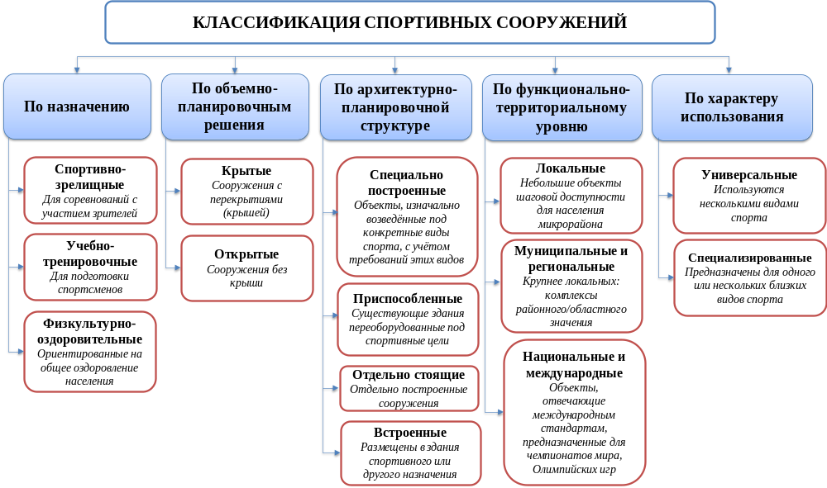
Рисунок 1.1 – Классификация спортивных сооружений

На мировом уровне данную тенденцию иллюстрируют Олимпийский стадион в Токио с системой трансформируемых трибун, Национальный стадион «Bird’s Nest» в Пекине с пространственно-стальной конструкцией, лыжные трамплины Хольменколлен в Осло и стадион «Уэмбли» в Лондоне с раздвижной крышей (рисунок 1.3). Общей особенностью подобных объектов является повышенная чувствительность к деформационным проявлениям вследствие сочетания большепролётных элементов, сложной геометрии и переменных эксплуатационных нагрузок, что существенно повышает требования к точности и пространственной полноте геодезического мониторинга.

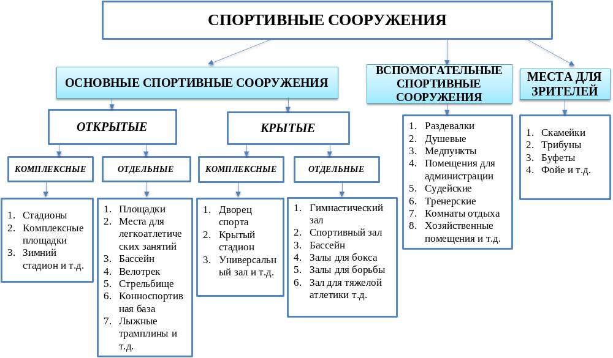
Рисунок 1.2 – Структура спортивных сооружений

Развитие мировой практики проектирования спортивных сооружений получило отражение и в Республике Казахстан. Формирование современной спортивной инфраструктуры страны во многом было обусловлено подготовкой к VII Зимним Азиатским играм 2011 года и XXVIII Всемирной зимней Универсиаде 2017 года, что привело к строительству и модернизации ряда уникальных объектов, соответствующих международным стандартам [8]. К числу наиболее значимых относятся стадион «Астана Арена» с раздвижной крышей, ледовый дворец «Барыс Арена», спортивно-развлекательный комплекс «Алматы Арена», а также специализированный комплекс лыжных трамплинов «Сункар» в г. Алматы (рисунок 1.4). Указанные сооружения отличаются сложными конструктивными схемами, трансформируемыми элементами и эксплуатацией в условиях значительных климатических и динамических воздействий, что обуславливает необходимость регулярного технического и геодезического контроля их состояния.

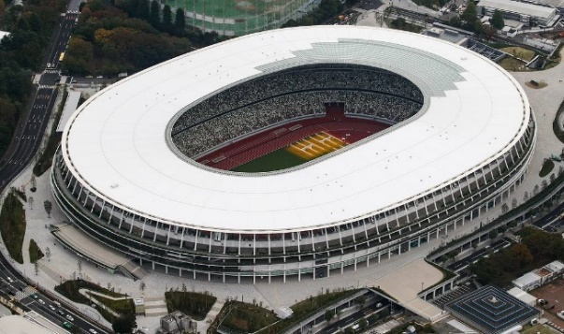
а) б)
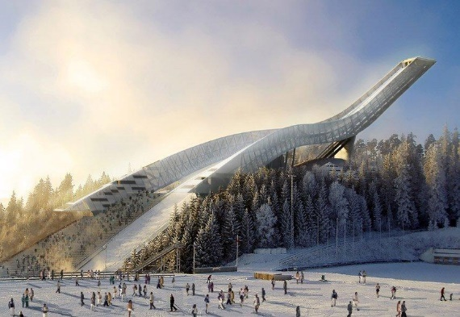
в) г)
Рисунок 1.3 – Уникальные спортивные объекты мирового уровня
а) Олимпийский стадион; б) Национальный стадион «Bird’s Nest»;
в) стадион «Уэмбли»; г) лыжные трамплины Хольменколлен

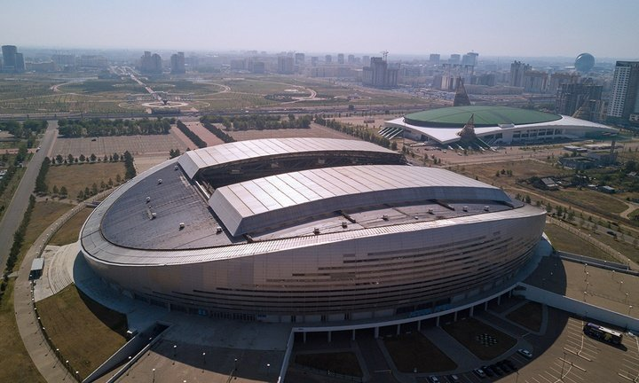 | 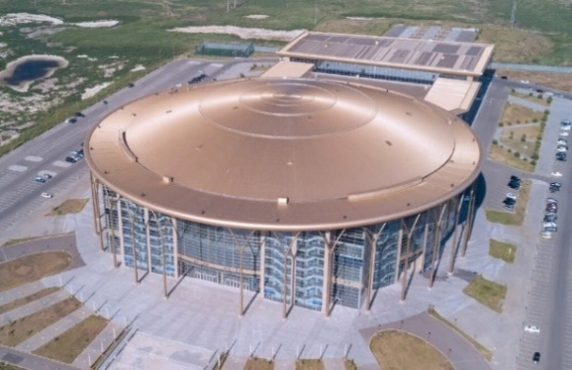
а) | б)
 | 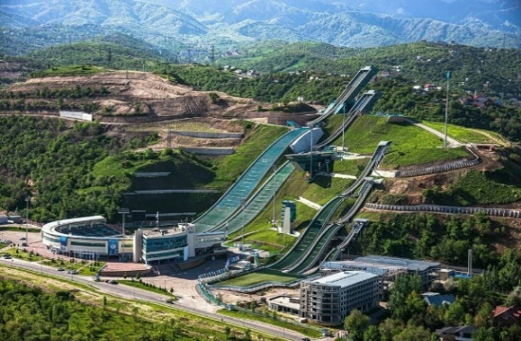
в) | г)
Рисунок 1.4 – Крупные спортивные объекты в РК
а)Стадион «Астана Арена», б) Ледовый дворец «Барыс Арена»,
в) Спортивно-развлекательный комплекс «Алматы Арена»,
г) Трамплинный комплекс «Сункар»
Для систематизации спортивных сооружений Республики Казахстан в настоящей работе используется многокритериальная классификация по назначению, объёмно-планировочным решениям, архитектурно-планировочной структуре, функционально-территориальному уровню и характеру использования. Обобщение указанных критериев приведено в таблице 1.1. Данная классификация позволяет не только описать типологическое разнообразие спортивных объектов, но и служит методической основой для дифференцированного подхода к проектированию, точностному обоснованию и эксплуатации систем геодезического мониторинга.
Таблица 1.1 – Классификация спортивных сооружений в Республике Казахстан
Критерий классификации | Тип спортивного сооружения | Примеры сооружений
Классификация по назначению | Спортивно-зрелищные | «Астана Арена», «Алматы Арена», Дворец спорта им. Балуана Шолака, Ледовый дворец «Халык Арена» (Алматы), Центральный стадион Алматы, трамплинный комплекс «Сункар»
Классификация по назначению | Учебно-тренировочные | Легкоатлетический манеж КазАСТ, тренировочные базы в Щучинске, гребной канал в Капчагайском водохранилище, Центр олимпийской подготовки по велоспорту «Сарыарка»
Классификация по назначению | Физкультурно-оздоровительные | Фитнес-центры, плавательные бассейны, физкультурно-оздоровительные комплексы в регионах
Классификация по объёмно-планировочным решениям | Крытые | «Барыс Арена», «Алматы Арена», крытые бассейны в городах, крытые манежи и залы в областных центрах
Классификация по объёмно-планировочным решениям | Открытые | Центральный стадион Алматы, стадион «Шахтёр», лыжные трассы и стадионы Щучинска, открытые футбольные поля
Классификация по архитектурно-планировочной структуре | Специально построенные | Велотрек «Сарыарка» (Астана), трамплинный комплекс «Сункар» (Алматы), гребной канал (Капчагай), стадион «Астана Арена»
Классификация по архитектурно-планировочной структуре | Приспособленные | Промышленные ангары, переоборудованные в спортзалы, залы в зданиях учебных заведений
Классификация по функционально-территориальному уровню | Локальные | Дворовые спортплощадки, школьные спортзалы, уличные воркаут-зоны
Классификация по функционально-территориальному уровню | Муниципальные и региональные | Дворец спорта им. Балуана Шолака, стадион «Тараз-Арена», Ледовый дворец «Алау»
Классификация по функционально-территориальному уровню | Национальные и международные | «Астана Арена», «Алматы Арена», велотрек «Сарыарка», трамплинный комплекс «Сункар», Ледовый дворец «Алау»
Классификация по характеру использования | Универсальные | «Алматы Арена», Дворец спорта им. Балуана Шолака, «Астана Арена»
Классификация по характеру использования | Специализированные | Трамплинный комплекс «Сункар» (Алматы), велотрек «Сарыарка» (Астана), гребной канал (Капчагай)

Особую группу среди спортивных сооружений составляют объекты для зимних видов спорта, в частности комплексы лыжных трамплинов. Лыжный трамплин представляет собой специализированное спортивное сооружение для соревнований и тренировок по прыжкам на лыжах с трамплина [4]. Исторически развитие трамплинов прошло путь от земляных конструкций на естественных склонах до современных комбинированных сооружений, сочетающих элементы рельефа и искусственные несущие конструкции из металла и железобетона. С середины XX века их проектирование основывается на аэродинамических и биомеханических расчётах, а геометрические параметры строго регламентируются стандартами Международной федерации лыжного спорта и сноуборда (FIS) [9].
Современный лыжный трамплин представляет собой сложный инженерный комплекс, включающий стартовую площадку, гору разгона, стол отрыва, гору приземления и площадку остановки (рисунок 1.5) [4].

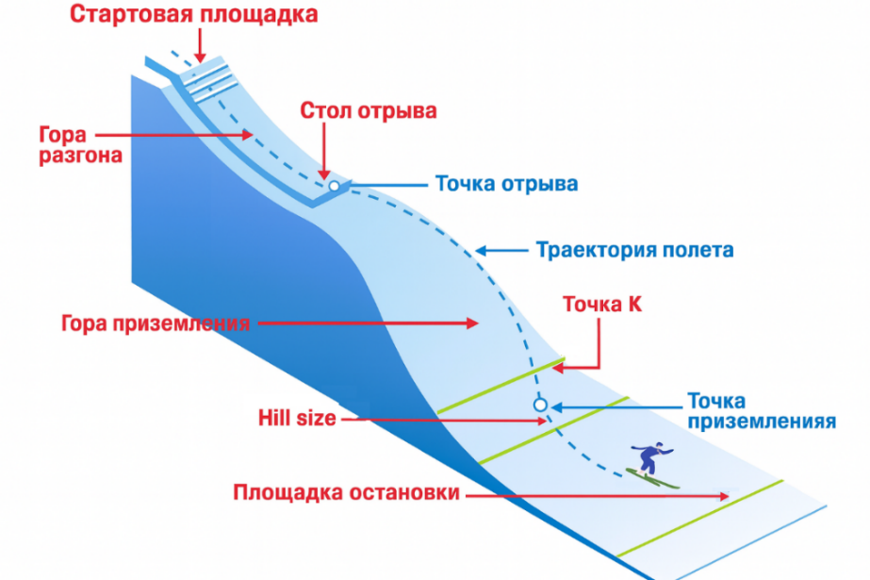

Рисунок 1.5 – Схема устройства лыжного трамплина

Профиль трамплина формируется системой сопряжённых криволинейных участков, радиусов и углов наклона, а его геометрические параметры зависят от категории сооружения (K-90, K-120 и др.) и строго нормируются требованиями FIS, а также национальными строительными нормами [10–12]. Ключевыми параметрами международной классификации являются K-точка (K-point) и Hill Size (HS), определяющие расчётную дальность полёта и максимальную безопасную длину прыжка (рисунок 1.6, таблица 1.2).
K-точка (critical point) представляет собой расчётную точку на горе приземления, соответствующую переходу вогнутого участка профиля в выпуклый (рисунки 1.5, 1.6). На схеме трамплина она выделена как опорная геометрическая отметка и служит основным ориентиром при начислении очков за длину прыжка. Расстояние от края стола отрыва до K-точки измеряется в метрах и традиционно применяется для классификации трамплинов (например, K90, K120) [13,14].
Hill Size (HS) – параметр, введённый FIS в 2004 году для более точного определения масштаба трамплина и безопасной максимальной дальности прыжка. HS определяется как расстояние от края стола отрыва до точки на горе приземления, соответствующей нормативному уклону: 32° для нормальных трамплинов, 31° – для больших и 28° – для летных трамплинов [13,15]. Указанная точка располагается за K-точкой и, как правило, превышает её значение на 7–10% (рисунки 1.5, 1.6).
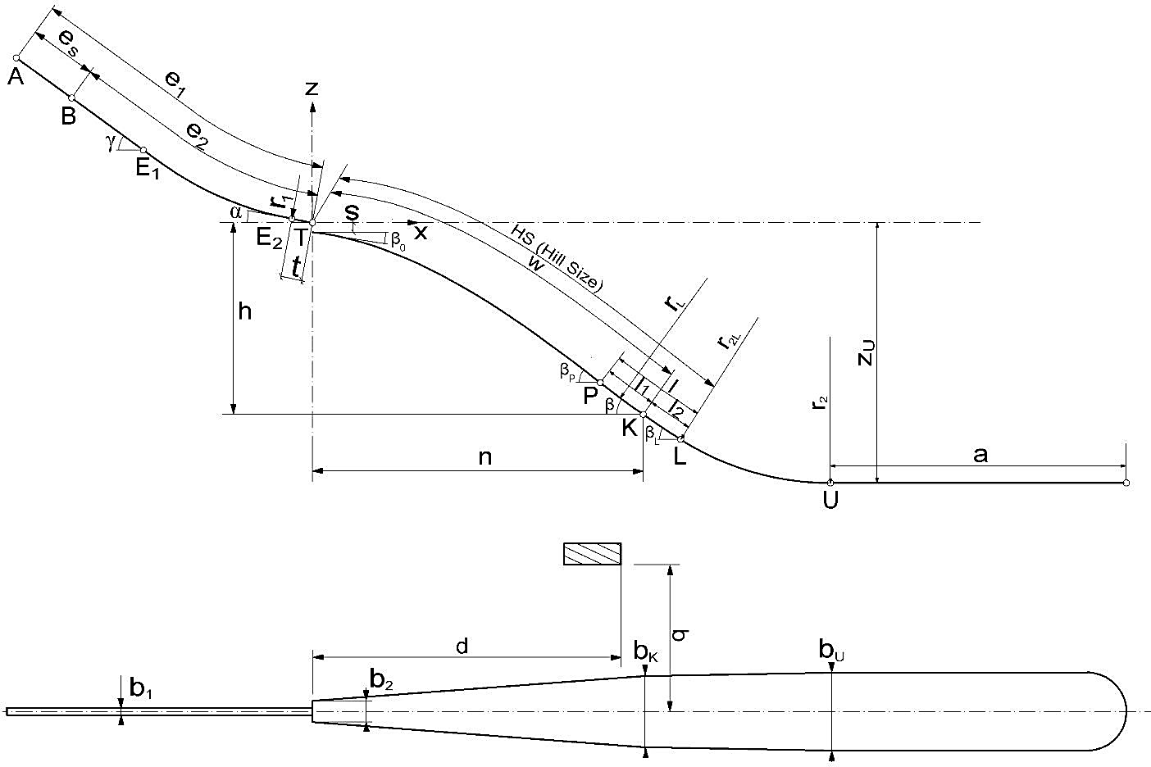

Рисунок 1.6 – Геометрические элементы профиля лыжного трамплина, принятые FIS [10]

Таблица 1.2 – Классификация лыжных трамплинов
Категория | HS (м) | K-точка (м)
Малые трамплины | до 49 | до 44
Средние трамплины | 50–84 | 45–75
Нормальные трамплины | 85–109 | 76–98
Большие трамплины | 110–145 | 99–130
Летные трамплины | от 185 | от 166

С конструктивной точки зрения трамплины подразделяются на естественные (земляные) и комбинированные, причём в современной практике преобладают комбинированные схемы с использованием эстакад из металла или железобетона (рисунок 1.7). Выбор конструктивной схемы определяется рельефом местности: при равномерном подъёме склона применяются продольные схемы с рядом опор, при ограниченной высоте – схемы с опорной башней, а при резком обратном скате – консольные схемы с увеличенным вылетом [1]. Такая пространственная конфигурация, сочетающая протяжённые криволинейные элементы и массивные несущие конструкции, обуславливает повышенную чувствительность сооружения к внешним воздействиям и локальным деформациям.
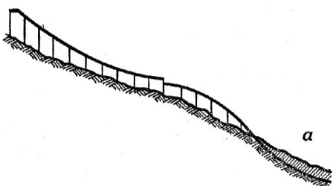 | 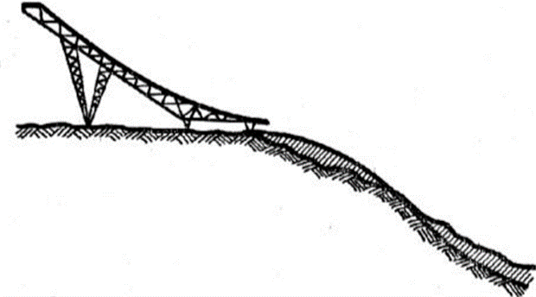
а) | б)
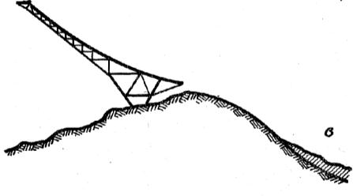

в)
Рисунок 1.7 – Примеры конструктивных схем эстакад трамплинов:
а – эстакада с рядом опор в продольном направлении; б – эстакада с опорной башней; в – консольная эстакада [1]

Проектирование лыжных трамплинов требует точной адаптации профиля сооружения к особенностям рельефа и климатическим условиям. Согласно нормативным требованиям, при выборе площадки следует максимально использовать естественный склон, обеспечивая его защиту от бокового ветра и снежных заносов, а оптимальная ориентация трамплина должна минимизировать воздействие прямого солнечного излучения [11]. При этом параметры горы разгона, стола отрыва и зоны приземления должны строго соответствовать нормативам, а технический контроль, включая геодезический мониторинг деформаций несущих элементов, является обязательной частью эксплуатации.
В Республике Казахстан примером современного объекта, соответствующего международным требованиям FIS, является Международный комплекс лыжных трамплинов «Сункар» в г. Алматы (рисунок 1.8). Комплекс построен на высоте около 900 м над уровнем моря и включает пять трамплинов различного функционального назначения, среди которых наиболее протяжёнными являются трамплины К125 и К95. Несущая система обоих трамплинов выполнена в виде пространственных стальных ферм с бетонной разгонной дорожкой и бетонно-облицованной зоной приземления. Габаритные размеры сооружений данного типа характеризуются значительной протяжённостью и высотой: общая высота трамплинов составляет порядка 70 м, ширина – около 8 м, а длина – свыше 100 м. С геометрической точки зрения профиль трамплинов характеризуется сложной криволинейной формой, которая лишь в первом приближении может быть аппроксимирована параболической кривой (рисунок 1.9).
Дополнительным фактором риска является расположение комплекса «Сункар» в горной зоне города Алматы, характеризующейся неблагоприятными инженерно-геологическими и сейсмическими условиями. Территория подвержена сезонным снеговым и ветровым нагрузкам, обледенению, значительным температурным перепадам и оползневым процессам. Алматинский регион относится к сейсмоактивным зонам, где в течение исторического периода фиксировались разрушительные землетрясения, сопровождавшиеся перемещениями грунтовых массивов. Совокупность указанных факторов оказывает длительное и многокомпонентное воздействие на конструкции трамплинов на протяжении всего жизненного цикла сооружения.

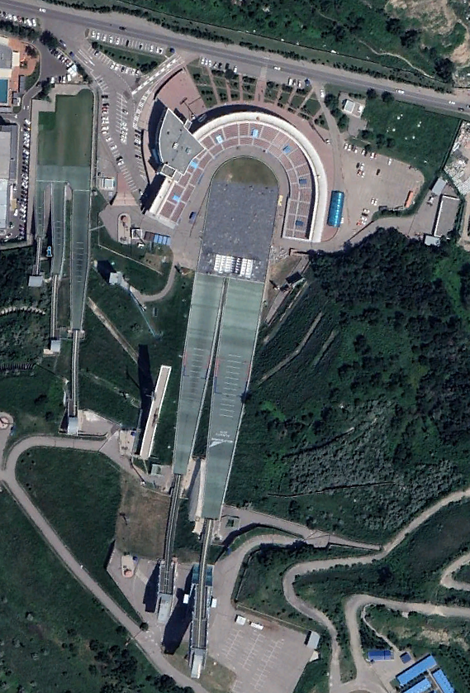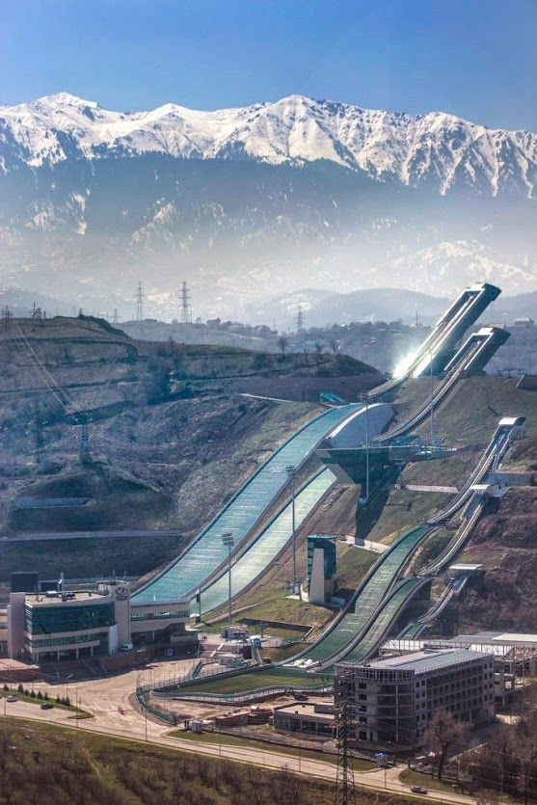
Рисунок 1.8 – Вид сверху (слева) и сбоку (справа) на лыжный комплекс «Сункар»

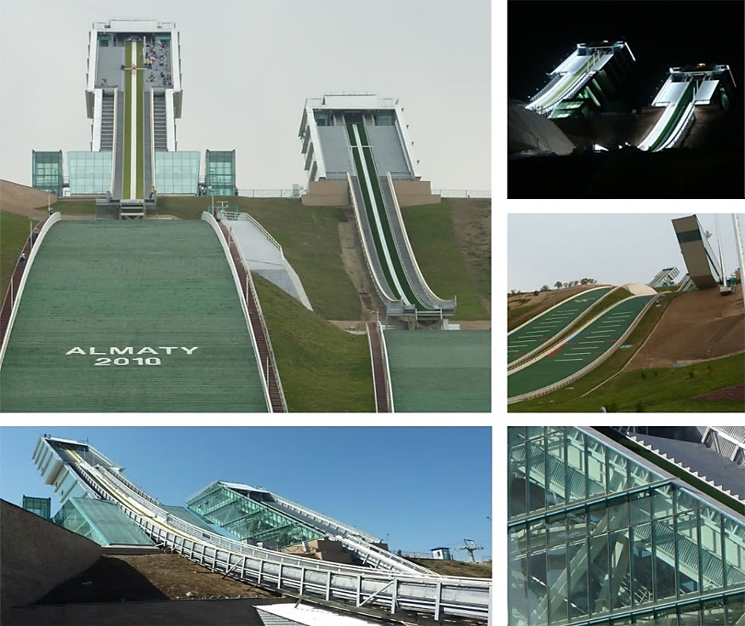

Рисунок 1.9 – Геометрия лыжных трамплинов «Сункар»
Таким образом, лыжные трамплины относятся к числу наиболее сложных и ответственных спортивных сооружений, эксплуатация которых осуществляется в условиях сочетанного воздействия природных и техногенных факторов. Их сложная пространственная геометрия, наличие протяжённых металлических и железобетонных конструкций, а также особенности рельефа и геодинамики района строительства обусловливают необходимость организации систематического геодезического мониторинга.
Следовательно, для объектов данного класса принципиально важны выбор технологии мониторинга, обеспечивающей пространственную полноту контроля, а также методическое обоснование требуемой точности наблюдений и процедур обработки результатов. Эти вопросы рассматриваются в разделах 1.2 и 1.3

1.2 Анализ современных методов геодезического мониторинга спортивных сооружений

Современные спортивные сооружения – стадионы, арены, ледовые дворцы, трамплины и многофункциональные комплексы – характеризуются сложными конструктивными схемами и переменными уровнями эксплуатационных воздействий, что обусловливает необходимость систематического геодезического контроля их пространственного положения. Основная задача геодезического мониторинга заключается в выявлении и количественной оценке деформационных параметров конструкций, возникающих под воздействием эксплуатационных, динамических и климатических нагрузок.
Необходимость внедрения систем геодезического мониторинга иллюстрируется анализом техногенных аварий последних десятилетий, среди которых обрушение крыши катка в Бад-Райхенхалле (Германия, 2006) [16], разрушение кровли стадиона в Энсхеде (Нидерланды, 2011) [17], авария в аквапарке «Трансвааль-парк» (Москва, 2004) [18], повреждение трамплинного комплекса в Эрзуруме (Турция) [19], а также ряд инцидентов в Республике Казахстан – на стадионе «Астана-Арена» (2020) и стадионе им. Кажымукана в г. Шымкенте (2022) [20–21]. Указанные события демонстрируют, что отсутствие или недостаточная эффективность мониторинга может приводить к значительным материальным потерям и угрозе безопасности людей.
Проблема геодезического мониторинга инженерных сооружений, включая спортивные объекты, не является новой задачей прикладной геодезии. На протяжении многих лет учёные из различных стран разрабатывают и внедряют системы геодезического мониторинга, а также совершенствуют методы наблюдений и обработки данных.
В инженерной геодезии мониторинг определяется как система целенаправленных геодезических наблюдений и измерений, предназначенная для выявления отклонений фактического состояния сооружений от проектных значений и оценки инженерного риска. Геодезический контроль регламентируется ГОСТ 24846-2012, СП РК 1.03-103-2013 и СП РК 1.04-110-2017, в которых определены методы измерений, требования к точности и порядок анализа деформационных процессов [22-24]. В соответствии с классификациями геомеханики и инженерной геодезии деформации сооружений систематизируются по причинам возникновения, скорости развития и пространственному характеру проявления [25, 26]. Согласно ГОСТ 24846-2012 [23], выбор конкретной методики геодезического мониторинга определяется требуемой точностью измерений, инженерно-геологическими условиями, конструктивными особенностями сооружения и характером ожидаемых деформаций.
В практике геодезического мониторинга длительное время применялись преимущественно классические геодезические методы. Для определения вертикальных перемещений используются геометрическое нивелирование, микронивелирование (с точностью до десятых долей миллиметра), тригонометрическое нивелирование и гидростатическое нивелирование. Контроль горизонтальных перемещений в рамках традиционных подходов осуществляется методами створных наблюдений, отдельных направлений, триангуляции и трилатерации, полигонометрии и фотограмметрии. Крен и пространственные деформации конструкций определяются методами проецирования, координирования и измерения направлений, а также с применением кренометров и фотограмметрических технологий [23].
Дальнейшее развитие строительных технологий и усложнение геометрии инженерных сооружений обусловили постепенный переход от преимущественно классических методов наблюдений к современным автоматизированным и высокотехнологичным измерительным средствам, включая спутниковые навигационные системы (ГНСС), роботизированные тахеометры, беспилотные летательные аппараты (БПЛА), наземные лазерные сканеры и высокочувствительные сенсорные системы. Эти технологии позволяют осуществлять наблюдение пространственных перемещений сооружений с требуемой точностью и периодичностью, что делает возможным их применение для широкого круга инженерных объектов [27, 28].
Значительное число исследований посвящено мониторингу высотных зданий, мостов и плотин с применением ГНСС-технологий [29–31], контролю инфраструктурных объектов, включая аэропорты и мосты, с использованием роботизированных тахеометров и их сочетаний с акселерометрами, виброметрами и геотехническими датчиками [32–37]. Для исторических зданий широко применяются инклинометры и другие геотехнические сенсоры [38, 39], а для плотин, городских территорий и протяжённых объектов – космическая и наземная интерферометрия InSAR [31, 40, 41]. Мониторинг стадионов, как правило, реализуется с использованием тахеометрических измерений, нивелирования и встроенных датчиков деформаций [42, 43].
Обобщение результатов приведённых исследований показывает, что наиболее распространёнными и апробированными методами геодезического мониторинга в настоящее время являются ГНСС-наблюдения, тахеометрическая съёмка, высокоточное нивелирование, космическая и наземная InSAR, а также геотехнические сенсоры. При этом указанные методы в большинстве случаев ориентированы на контроль дискретного набора точек и, как следствие, не всегда обеспечивают получение целостной пространственной характеристики деформационного состояния сооружений сложной геометрии.
Систематизация современных методов геодезического мониторинга спортивных сооружений с указанием контролируемых параметров, достоинств и особенностей применения приведена в таблице 1.3.

Таблица 1.3 - Основные методы геодезического мониторинга спортивных сооружений

Метод мониторинга | Контролируемые параметры | Достоинства | Ограничения и особенности применения
ГНСС-мониторинг (GPS/GLONASS) | Абсолютные пространственные перемещения контрольных пунктов | Возможность непрерывных наблюдений, дистанционный контроль, устойчивость к погодным условиям | Ограниченная точность по высоте, зависимость точности измерений от условий приёма спутниковых сигналов, точечный характер измерений
Тахеометрическая съёмка | Горизонтальные и вертикальные перемещения деформационных марок | Высокая точность координат отдельных точек, универсальность метода | Дискретность наблюдений, трудоёмкость при большом числе точек, ограниченные возможности анализа пространственной формы
Нивелирование высокой точности | Вертикальные перемещения и осадки | Максимальная точность определения вертикальных перемещений | Отсутствие информации о горизонтальных и пространственных деформациях, локальный характер измерений
Фотограмметрия (наземная / БПЛА) | Пространственные перемещения и изменения формы поверхностей | Оперативность, безопасность выполнения работ, охват труднодоступных зон | Зависимость от условий съёмки и освещения, ограниченная точность по сравнению с геодезическими методами

Продолжение таблицы 1.3
Инклинометрия и геотехнические датчики | Крен, локальные деформации отдельных элементов | Возможность непрерывного контроля, высокая чувствительность | Локальность измерений, необходимость встраивания датчиков в конструкцию
Спутниковая InSAR | Микродеформации земной поверхности и сооружений | Мониторинг больших территорий, возможность использования архивных спутниковых данных для оценки деформационных изменений | Низкая локальная детализация, сложность интерпретации результатов
Наземное лазерное сканирование (НЛС, TLS) | Пространственные перемещения, деформации формы, криволинейные изменения поверхности | Высокая плотность измерений, комплексный пространственный контроль, анализ деформаций по всей поверхности сооружения | Значительные объёмы данных, повышенные требования к методике обработки и обоснованию точности

В этой связи особый интерес представляет развитие методов, обеспечивающих пространственный контроль формы и геометрии сооружений в целом, среди которых наземное лазерное сканирование рассматривается как один из наиболее перспективных инструментов геодезического мониторинга.
Наземное лазерное сканирование как ключевой инструмент мониторинга
Наземное лазерное сканирование (НЛС) в течение последних десятилетий заняло значительную нишу в области геодезического мониторинга инженерных объектов [44]. Данная технология была успешно разработана и апробирована для широкого круга задач, включая мониторинг деформаций поверхностей градирен [45–47], башен ветровых турбин [48], высоких дымовых труб [49–51], плотин и гидротехнических сооружений [52–54], тоннелей [55–57], мостов [58,59], подпорных сооружений [60], пространственных оболочек, ферм и покрытий [61, 62], объектов нефтегазовой инфраструктуры [63], а также зданий, эксплуатируемых в неблагоприятных природных условиях [64]. Приведённый перечень не является исчерпывающим, однако он наглядно демонстрирует широкий спектр применения НЛС в задачах геодезического мониторинга. Следует также отметить успешное использование НЛС для мониторинга массивных сооружений, таких как крупные стальные конструкции [65] и железобетонные здания [66].
Основным преимуществом НЛС является высокая избыточность и плотность измерений, обеспечивающая детальное моделирование геометрии конструкций и возможность выявления деформированных зон по всей поверхности сооружения [44]. Сравнение облаков точек, полученных в разные эпохи наблюдений, позволяет выявлять как локальные, так и интегральные перемещения объекта относительно исходного состояния. Существенное расширение возможностей НЛС связано с развитием тахеометров со сканирующими функциями, что позволяет одновременно создавать геодезические сети мониторинга и выполнять лазерное сканирование одним измерительным комплексом. Прогресс программного обеспечения, в свою очередь, обеспечивает эффективную обработку больших объёмов данных и получение различных производных результатов - пространственных моделей, сеток, продольных сечений и аналитических представлений деформаций.
Несмотря на широкое применение наземного лазерного сканирования для мониторинга различных инженерных сооружений, его использование для контроля деформаций спортивных сооружений, в частности лыжных трамплинов, остаётся недостаточно изученным. Между тем лыжные трамплины характеризуются сложной пространственной геометрией, протяжёнными криволинейными элементами и эксплуатацией в условиях интенсивных природных воздействий, что делает традиционные точечные методы мониторинга методически недостаточными для достоверной оценки пространственного деформационного состояния таких объектов.
В связи с этим в настоящей диссертационной работе наземное лазерное сканирование принято в качестве основного метода геодезического мониторинга спортивных сооружений - лыжных трамплинов К95 и К125 комплекса «Сункар». Дальнейшие исследования направлены на разработку технологии мониторинга на основе НЛС, проектирование геодезической сети, моделирование и анализ облаков точек, а также оценку пространственных деформаций конструкций по данным различных эпох наблюдений.

1.3 Проблемы и перспективы применения современных геодезических технологий для мониторинга спортивных сооружений

Анализ существующих технологий геодезического мониторинга в зависимости от метода измерений
Результаты анализа, представленные в разделе 1.2, показывают, что на современном этапе в инженерной геодезии сформирован широкий набор методов и технических средств, применяемых для мониторинга деформаций спортивных сооружений. Вместе с тем практическая реализация систем геодезического мониторинга спортивных объектов остаётся методически сложной задачей, обусловленной протяжённостью сооружений, сложной пространственной геометрией, многофакторным характером внешних воздействий и необходимостью сопоставимости данных между эпохами наблюдений.
В инженерной практике эффективность мониторинга определяется не только выбором измерительной технологии, но и корректной организацией всего технологического процесса — от постановки целей наблюдений и проектирования схем измерений до обработки данных и интерпретации полученных деформационных параметров. Различные методы измерений (электронные тахеометры, ГНСС, фотограмметрия, наземное лазерное сканирование, спутниковая интерферометрия) предполагают различающиеся подходы к формированию наблюдательных схем и алгоритмам их последующей обработки.
Обобщённая технологическая схема геодезического мониторинга спортивных сооружений включает последовательные этапы определения целей и параметров мониторинга, проектирования измерений, выполнения наблюдений, обработки результатов и интерпретации выявленных деформаций. Данная схема используется как методическая основа для анализа процесса реализации мониторинга (рисунок 1.10).
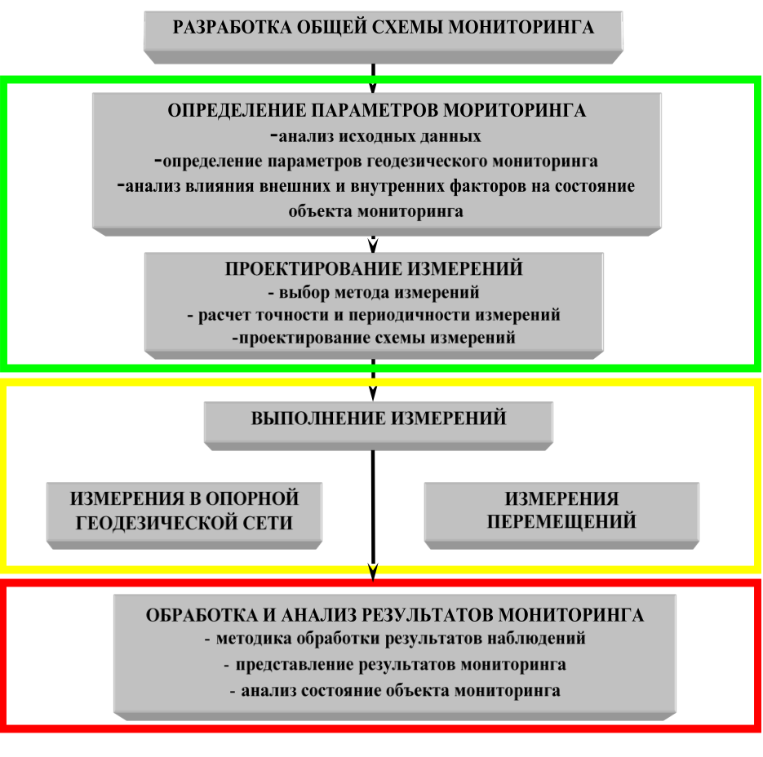
Рисунок 1.10 – Обобщённая технологическая схема геодезического мониторинга инженерных сооружений
Для отдельных геодезических методов приведённые схемы (рисунки 1.11–1.15) отражают специфические технологические цепочки выполнения работ. Так, мониторинг с использованием электронных тахеометров основан на создании опорной сети, повторных измерениях координат контрольных точек и последующем сравнении результатов различных циклов наблюдений.
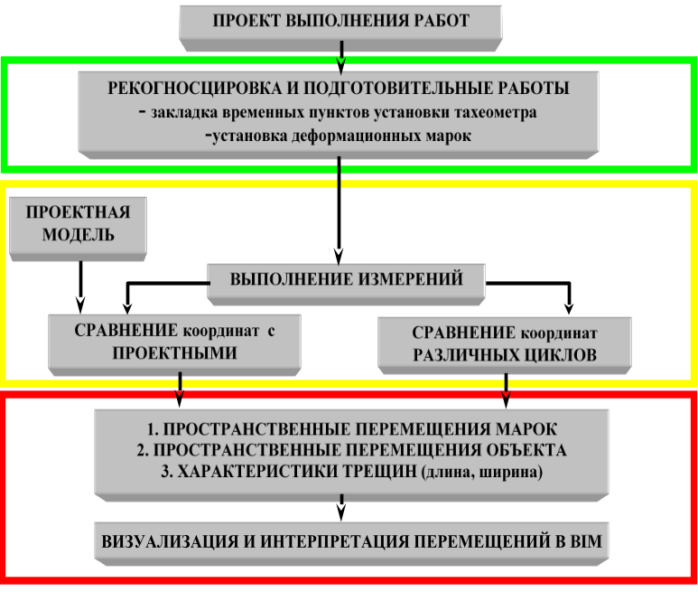
Рисунок 1.11 – Обобщенная технологическая схема геодезического мониторинга электронными тахеометрами

Применение ГНСС-технологий предполагает проектирование спутниковых сетей, обработку базовых линий и вычисление пространственных перемещений, что требует высокой стабильности исходных пунктов и благоприятных условий приёма сигналов.
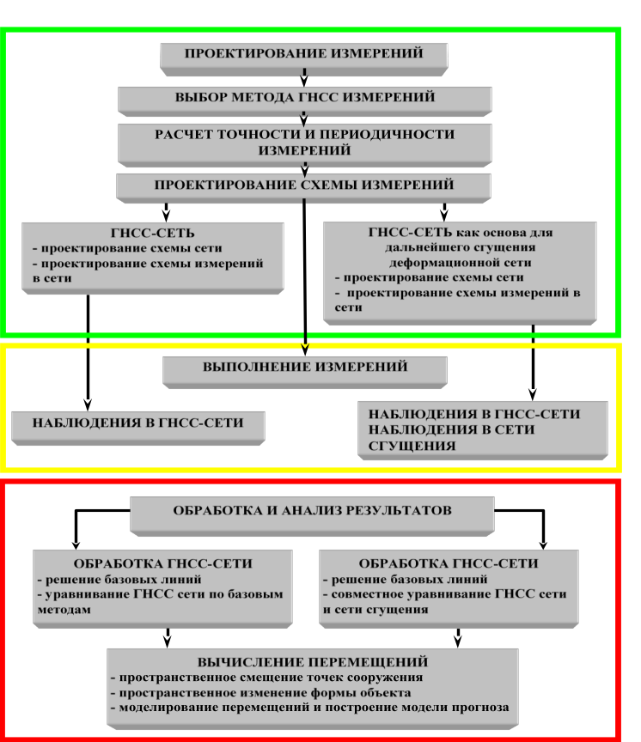
Рисунок 1.12 – Обобщенная технологическая схема геодезического мониторинга ГНСС
Фотограмметрические методы мониторинга включают калибровку оборудования, получение изображений, триангуляцию и построение пространственных моделей, по результатам сравнения которых определяются деформации и изменения формы объекта.
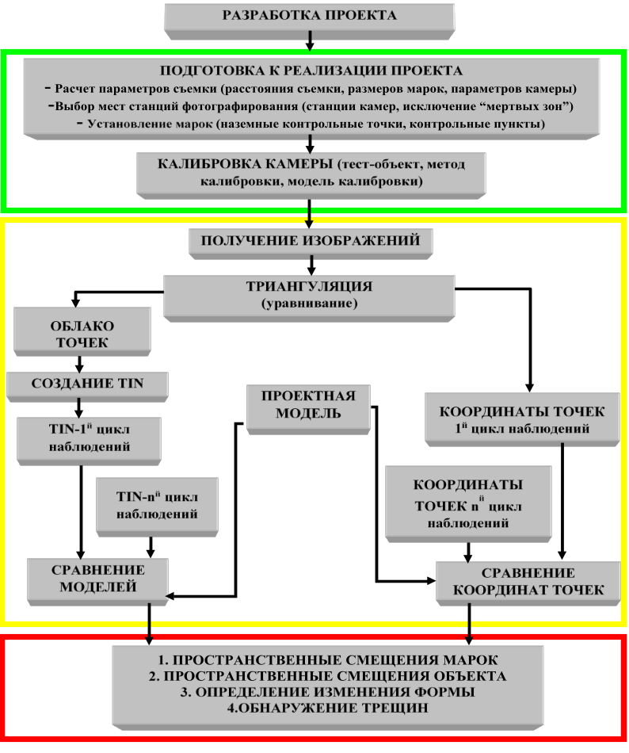
Рисунок 1.13 – Обобщенная технологическая схема геодезического мониторинга фотограмметрическими методами

Нивелирование высокой точности, применяемое преимущественно для контроля вертикальных перемещений, характеризуется чётко регламентированной схемой наблюдений и высокой точностью, однако ориентировано на ограниченный набор деформационных параметров.
Радарные методы мониторинга (InSAR) основаны на анализе фазовых сдвигов спутниковых сигналов и используются для выявления микродеформаций на значительных территориях, что определяет специфику их технологической реализации.
Несмотря на различия в измерительных принципах и типе исходных данных, рассмотренные схемы на рисунках 1.11–1.15 демонстрируют общую структурную логику геодезического мониторинга, сохраняющуюся независимо от применяемой технологии и включающую этапы проектирования, измерений, обработки и интерпретации результатов. В то же время различия в характере исходной информации, степени пространственной детализации и способах получения деформационных параметров приводят к неодинаковым требованиям к организации мониторинга и назначению его точностных характеристик.
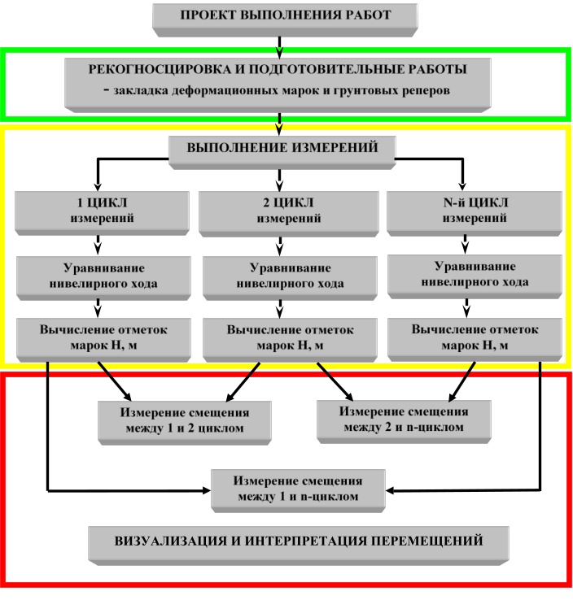
Рисунок 1.14 – Обобщенная технологическая схема геодезического мониторинга нивелированием
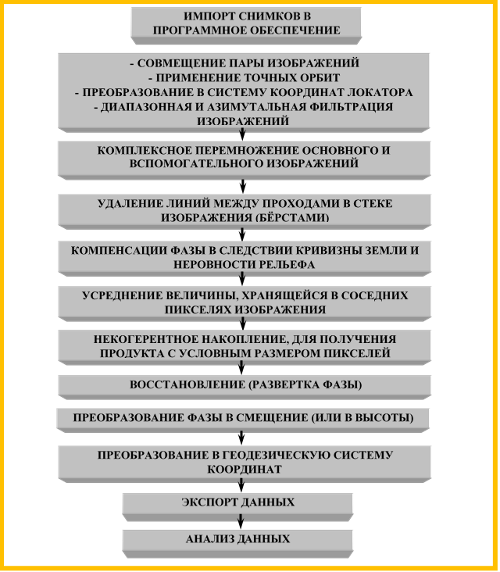
Рисунок 1.15 – Обобщенная технологическая схема геодезического мониторинга радарными методами (InSAR)

Анализ показывает, что существующие технологические схемы ориентированы преимущественно на обеспечение выполнения измерений и получения деформационных характеристик, однако не содержат формализованной связи между ожидаемыми (или предельно допустимыми) перемещениями конструкций и требованиями к точности геодезических наблюдений, закладываемыми на этапе проектирования мониторинга. Для спортивных сооружений, характеризующихся трёхмерным характером деформаций и многофакторным воздействием нагрузок, обоснование точностных параметров приобретает принципиальное значение, поскольку именно они определяют требования к конфигурации сети и выбору измерительных средств. Указанные обстоятельства обусловливают необходимость перехода от сравнительного анализа технологических схем к рассмотрению проблемы расчёта и обоснования точности геодезического мониторинга спортивных сооружений.
Проблема модели расчёта точности геодезического мониторинга спортивных сооружений
Установление необходимой точности является исходным и наиболее критическим этапом при проектировании системы геодезического мониторинга. От корректного выбора точности зависят достоверность выявления деформаций, интерпретация результатов и безопасность эксплуатации спортивных сооружений.
В работе Жукова Б.Н. [67] сформулированы фундаментальные принципы расчёта точности геодезических работ. Применительно к задачам геодезического мониторинга сооружений данные принципы предполагают, что точностные расчёты должны быть:
- комплексными, то есть учитывать совокупность факторов, приводящих к деформациям, и весь набор деформационных параметров;
- проектными, предусматривающими возможное развитие деформаций во времени;
- нормативными, основанными на действующих строительных и геодезических нормах;
- конкретными, адаптированными к определённому объекту, поскольку спортивные сооружения относятся к категории уникальных.
На основе анализа нормативных документов в области инженерной геодезии используются два подхода к заданию точности мониторинга:
- через допустимые перемещения элементов сооружений (таблица 1.4);
- через допустимые значения деформационных параметров (таблица 1.5).
В этом случае в нормативной практике рекомендуется использовать выражение:
$m_{∆}=t∆, t=0.2÷0.4$ (1.1)
где Δ – предельное допустимое перемещение.

Основная проблема данного подхода заключается в нарушении принципа конкретности, поскольку приведённые допуски относятся исключительно к типовым сооружениям и не коррелируют с фактическим деформационным поведением уникальных спортивных сооружений. Дополнительную неопределённость вносит коэффициент t, значение которого задаётся в виде диапазона без однозначной методической привязки к конструктивной схеме сооружения и без учёта условия пренебрежимо малого влияния ошибок измерений на результат определения перемещений. В результате параметр t фактически выполняет роль формального коэффициента, что приводит к неоднозначности и снижает обоснованность задания точности.
С позиций строительной метрологии более корректным является поэтапный переход от предельного значения к допустимому, а затем к среднеквадратической погрешности с учётом доверительных коэффициентов и перехода от погрешности перемещения к погрешности отдельного измерения, что приводит к диапазону коэффициента t=0,17÷0,2. Игнорирование этих этапов в нормативных требованиях приводит к методически некорректному и нереалистично жёсткому назначению точности наблюдений.

Таблица 1.4 – Предельные перемещения элементов сооружений
Тип элемента | Относительное предельное перемещение Δ
Тип элемента | Вертикальное | Горизонтальное
Балки, рамы, арки | L/300 | - | L – длина  H – высота
Покрытия (оболочки, своды):  Пролетные конструкции  Опорные конструкции | L/500  - | -  H/300 | L – длина  H – высота
Подвесные покрытия (кабельные, подвесные оболочки, мембраны):  Пролетные конструкции  Опорные конструкции | L/100  - | -  H/150 | L – длина  H – высота

Таблица 1.5 – Предельные значения деформационных параметров для различных типов зданий и сооружений
Тип | Предельные значения деформационных параметров
Тип | Максимальное перемещение, мм | Относительное перемещение, Δs/L | Крен i
Гражданские и промышленные одноэтажные и многоэтажные здания с усиленным бетонным каркасом | 50,0  30,0  20,0 | 0,0020  0,0010  0,0007 | -  -  -
Многоэтажные безкаркасные здания с несущими стенами и массивными панелями | 40,0  30,0  20,0 | 0,0016  0,0008  0,0005 | 0,0016  0,0008  0,0005
Продолжение таблицы 1.5
Многоэтажные безкаркасные здания с несущими стенами из массивных блоков или кирпичной кладки без усиления | 40,0  30,0  10,0 | 0,0020  0,0010  0,0007 | 0,0020  0,0010  0,0007
Многоэтажные безкаркасные здания с несущими стенами из кирпича или бетонных блоков с усилением или бетонным поясом усиления | 50,0  30,0  20,0 | 0,0024  0,0015  0,0010 | 0,0024  0,0015  0,0010
Многоэтажные или одноэтажные исторические здания или архитектурные памятники с несущими стенами из кирпича без усиления | 10,0  5,0  2,0 | 0,0005  0,0003  0,0001 | 0,0005  0,0003  0,0001
Высотные здания и трубы | 50,0  30,0  20,0 | -  -  - | 0,004  0,002  0,001

Отдельной методической проблемой является несогласованность между заданными перемещениями и ошибками измерений, приводимыми в нормативных таблицах (таблица 1.6). В таблице 1.6 ошибки заданы как допустимые, что требует дополнительного перехода к среднеквадратической погрешности с применением понижающих коэффициентов 0,5–0,3. Кроме того, при переходе от погрешности определения перемещения к погрешности отдельного измерения необходимо учитывать коэффициент $\sqrt{2}$​, что в совокупности приводит к чрезмерно жёстким, практически трудно реализуемым требованиям к точности наблюдений. Таким образом, даже при допущении, что в таблице 1.6 приведены среднеквадратические ошибки, их значения во многих случаях остаются методически необоснованными и завышенными.

Таблица 1.6 – Зависимость между величиной перемещения и точностью геодезических измерений
Вертикальное/горизонтальное перемещение, мм | Допустимая ошибка, мм для перемещений, измеренных в период строительства для грунтов:
Вертикальное/горизонтальное перемещение, мм | Песок | Глина
до 50  от 50 до 100  от 100 до 250  от 250 до 500  свыше 500 | 1  2  5  10  15 | 1  1  2  5  10

Наиболее адекватными являются требования, приведённые в [23], согласно которым вертикальные и горизонтальные перемещения должны определяться со среднеквадратической погрешностью: 1 мм – для зданий и сооружений, возведённых на скальных грунтах; 3 мм – для зданий и сооружений, возведённых на песчаных, глинистых и прочих сжимаемых грунтах; 10 мм – для зданий и сооружений, возведённых на насыпных и прочих сильносжимаемых грунтах; 15 мм – для земляных работ.
Также рекомендуется определять вертикальные перемещения на оползнях с СКП 30 мм и горизонтальные перемещения с СКП 10 мм соответственно.
Наблюдение за кренами дымовых труб, мачт и вышек выполняется с точностью, зависящей от высоты H, и характеризуется величиной СКП 0,0005H. Данная классификация может считаться обобщающей. В целом приведённые значения являются приемлемыми при организации мониторинга типовых сооружений, однако они не соответствуют условиям мониторинга спортивных сооружений.
Данным таблицы 1.7 присущи те же недостатки, что и таблице 1.6. Хотя и присутствует некая конкретизация объектов, для которых проводится мониторинг (в нашем случае спортивные сооружения следует отнести к категории I), однако сами погрешности измерения перемещений либо являются некорректными с точки зрения практической реализации, либо неоправданно завышенными. Следует также отметить, что спортивные сооружения возводятся сегодня на любом основании, а следовательно, предложенную классификацию точности измерений нельзя считать актуальной.

Таблица 1.7 – Точность геодезических измерений
Класс точности измерений | Допустимая ошибка, мм для измерения перемещений
Класс точности измерений | Вертикальные | Горизонтальные
Уникальные, для сооружений, функционирующих более 50 лет, построенных на скальных грунтах (I)  Построенных на песчаных, глинистых и прочих сжимаемых грунтах (II)  Построенных на просадочных и прочих сжимаемых грунтах (III)  Земляные работы (IV) | 1  2  5  10 | 2  5  10  15

Анализ показывает, что приведенные выше нормативные требования и применяемые на их основе модели расчета точности характеризуются рядом принципиальных недостатков:
- Отсутствие формализованной связи между предельными перемещениями конструкций и параметрами точности наблюдений. Во многих случаях либо предельные значения не заданы, либо представлены для типовых объектов и не описывают пространственно неоднородное деформирование спортивных сооружений.
- Условность и недостаточная обоснованность классификации по типам грунтов. Нормативные требования в ряде случаев практически не различаются для различных оснований (таблица 1.6), что не согласуется с их деформационными свойствами и современными условиями проектирования.

- Терминологическая и методическая неоднозначность задания точности. В таблицах 1.6 и 1.7 погрешности измерений зачастую задаются как допустимые, что требует дополнительного перехода к среднеквадратической погрешности с применением понижающих коэффициентов. Это приводит к необоснованному завышению требований к точности наблюдений и, как следствие, к их практической нереализуемости.
- Типовой и обобщающий характер нормативных показателей. Приведённые нормы противоречат друг другу, не учитывают уникальность спортивных сооружений, имеют методически необоснованные величины и являются исключительно типовыми и обобщающими.
В результате при проектировании систем геодезического мониторинга специалисты вынуждены опираться на нормативные показатели, которые не согласованы между собой, имеют ограниченную применимость и не отражают реальных условий эксплуатации спортивных сооружений.
Следовательно, возникает необходимость разработки методически обоснованного подхода расчёта точности геодезического мониторинга, обеспечивающего связь между расчётными предельными перемещениями конструкций и параметрами геодезических наблюдений. Реализация такого подхода возможна на основе применения методов строительной механики и конечно-элементного моделирования с последующим использованием принципов и подходов инженерной геодезии.
Наряду с обоснованием точности, ключевым этапом мониторинга является обработка результатов геодезических измерений, обеспечивающая переход от первичных измерений к инженерно значимым величинам, характеризующим деформационное состояние сооружений.
Независимо от применяемого метода измерений (тахеометрия, нивелирование, ГНСС, лазерное сканирование и др.) обработка данных мониторинга включает ряд стандартных процедур, направленных на повышение точности и достоверности результатов.
К основным процедурам редукции данных относятся:
– применение заранее определённых калибровочных поправок к исходным измерениям;
– усреднение повторных измерений одной и той же наблюдаемой величины;
– оценка качества данных и статистическое тестирование при уравнивании по методу наименьших квадратов;
– выявление выбросов и очистка данных перед окончательным уравниванием.
Процедуры редукции данных должны основываться на строго регламентированных формулах и методах обработки данных и последовательно применяться при каждой эпохе мониторинговых наблюдений для обеспечения сопоставимости результатов. Для обработки данных рекомендуется использовать специализированное программное обеспечение уравнивания геодезических сетей на основе метода наименьших квадратов. Методы уравнивания на основе МНК позволяют вычислять координаты точек мониторинговой сети и оценивать их точность, а также выявлять грубые ошибки путём статистической проверки невязок наблюдений.
В процессе обработки результатов мониторинга определяются вертикальные, горизонтальные и пространственные деформационные параметры, которые целесообразно классифицировать и систематизировать по их физическому смыслу и инженерному назначению (таблица 1.8).
Таблица 1.8 – Основные деформационные параметры, определяемые при геодезическом мониторинге
Группа параметров | Параметр | Содержание | Расчетная формула
Вертикальные перемещения | Абсолютные вертикальные перемещения | Разность высот деформационных марок в начальной (Н₀) и последующих (Н_{j}) эпохах наблюдений | 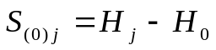
Вертикальные перемещения | Относительные вертикальные перемещения | Разность высот между текущей (H_{j}) и предыдущей (H_{j-1}) эпохами наблюдений | 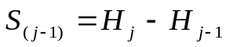
Вертикальные перемещения | Наклоны | Отношение разности вертикальных перемещений соседних марок m и (m−1) к расстоянию l между ними (углы наклона) | 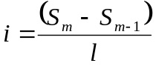
Вертикальные перемещения | Изгибы и радиусы кривизны | Разность углов наклона для соседних участков между марками, количественная характеристика изгиба конструкции | 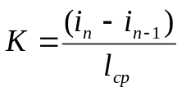  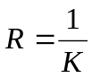
Вертикальные перемещения | Среднее вертикальное перемещение | Всей конструкции или её части с момента начала мониторинга (по совокупности контрольных марок) | 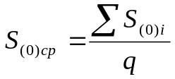
Вертикальные перемещения | Прогиб и относительный прогиб | Всей конструкции или её части относительно предыдущей эпохи наблюдений | 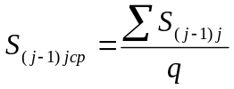
 |  | Отклонение пролётных конструкций от проектного положения | 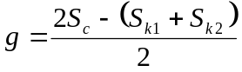
Продолжение таблицы 1.8
 | Скорости вертикальных перемещений | Отдельной марки Q за заданный интервал времени | 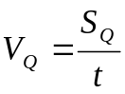
 | Скорости вертикальных перемещений | Средняя скорость вертикального перемещения всей конструкции или её части | 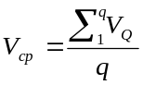
Горизонтальные перемещения | Абсолютные горизонтальные перемещения | Разности координат деформационных марок в начальной и последующих эпохах наблюдений | 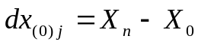  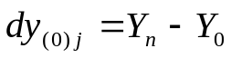
Горизонтальные перемещения | Относительные горизонтальные перемещения | Разности координат между текущей и предыдущей эпохами наблюдений | 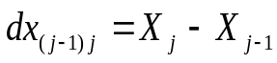  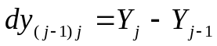
Горизонтальные перемещения | Общее горизонтальное перемещение | Перемещение марки с начала наблюдений | 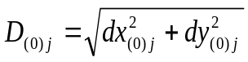
Горизонтальные перемещения | Общее горизонтальное перемещение | Перемещение марки относительно предыдущей эпохи | 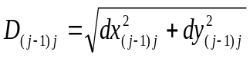
Горизонтальные перемещения | Среднее горизонтальное перемещение | Всей конструкции или её части с момента начала мониторинга | 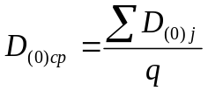
Горизонтальные перемещения | Среднее горизонтальное перемещение | Всей конструкции или её части относительно предыдущей эпохи | 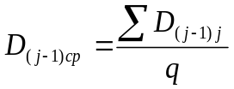
Горизонтальные перемещения | Скорости горизонтальных перемещений | Отдельной марки Q за заданный интервал времени | 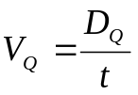
Горизонтальные перемещения | Скорости горизонтальных перемещений | Средняя скорость горизонтальных перемещения всей конструкции или её части | 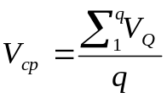
Пространственные перемещения | Крен сооружения | Отношение разности перемещений двух марок на противоположных краях сооружения к расстоянию между ними | K = (S₂ − S₁)/l

При комплексном мониторинге пространственных перемещений инженерных сооружений мониторинг считается информативным, если определено большинство из перечисленных выше параметров, а обработка выполнена по строго формализованной схеме с применением метода наименьших квадратов.
Однако следует отметить, что традиционные процедуры обработки, основанные на вычислении отдельных деформационных параметров (осадок, кренов, прогибов), ориентированы на дискретные контрольные точки и не обеспечивают полноценного описания пространственно распределённых деформаций спортивных сооружений. В условиях применения наземного лазерного сканирования, формирующего цифровые пространственные модели объекта, актуальной становится разработка математических методов интерпретации результатов мониторинга, обеспечивающих комплексный анализ пространственного поведения конструкции.

Выводы по 1 главе

В первой главе выполнен анализ современных спортивных сооружений, их классификации и особенностей эксплуатации. Показано, что спортивные объекты, особенно крупнопролётные и специализированные сооружения зимних видов спорта, относятся к сложным и ответственным инженерным системам, работающим в условиях сочетанного воздействия снеговых и ветровых нагрузок, температурных перепадов, геодинамических и инженерно-геологических факторов. На примере комплекса лыжных трамплинов «Сункар» показано, что сложная пространственная геометрия, значительные пролёты и расположение в сейсмоактивной горной зоне обусловливают необходимость организации регулярного геодезического мониторинга как элемента обеспечения эксплуатационной безопасности.
Проанализированы современные методы геодезического мониторинга (тахеометрия, ГНСС, высокоточное нивелирование, фотограмметрия, InSAR) и установлено, несмотря на высокую точность, они преимущественно ориентированы на контроль дискретного набора точек и не всегда обеспечивают целостное пространственное представление о деформациях геометрически сложных сооружений. В этой связи показана перспективность применения наземного лазерного сканирования, позволяющего формировать плотные массивы пространственных данных и анализировать деформации по всей поверхности конструкции.
Определены ключевые методические проблемы проектирования и реализации систем геодезического мониторинга спортивных сооружений. В частности, в ходе анализа нормативных подходов к назначению точности геодезического мониторинга выявлены их ограничения применительно к спортивным сооружениям, выражающиеся в типовом характере допусков, методической неоднозначности перехода от предельных перемещений к среднеквадратическим погрешностям и отсутствии однозначной связи между ожидаемыми деформациями конструкции и необходимой точностью наблюдений. Тем самым обоснована необходимость разработки модели предварительного расчёта точности геодезического мониторинга, учитывающей конструктивные особенности и пространственную работу уникальных спортивных сооружений. Также отмечено, что простанственные данные, получаемые методом наземного лазерного сканирования, требуют совершенствования методов их обработки и применения современных математических моделей пространственной интерпретации деформаций. Полученные выводы определяют направления исследований, рассматриваемые во второй и третьей главах диссертационной работы.

2 Разработка математической модели расчета точности мониторинга спортивных сооружений

2.1 Анализ методов и подходов к расчетам точности наблюдения

В ХХ веке были разработаны основные принципы выполнения геодезического мониторинга и математические модели расчета точности, интервалов наблюдений и обработки результатов. Разработанные модели определения точности базировались на принятых стандартных значениях, которые характеризовали процесс деформирования инженерных сооружений в обобщённом и приближённом виде. Примером таких обобщённых подходов являются показатели, приведённые в ряде нормативных документов [23], ориентированные преимущественно на типовые сооружения.
Другим известным подходом является расчет точности наблюдений с учетом скорости деформационного процесса. При таком условии, требование к точности измерений должно соблюдаться при разных скоростях перемещений точек сооружения. С точки зрения механики перемещения относятся к неравномерному движению со скоростью υ =dS/dt. Переходя к конечным приращениям, получают среднюю скорость перемещения точки за время ∆t: υ =∆S/∆t.
Используя известные приемы теории погрешностей измерений, СКП скорости перемещения можно представить в виде:
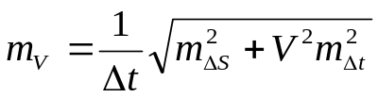 (2.1)
где 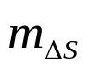 − СКП определение величины перемещения; 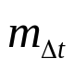 − СКП определение времени между эпохами наблюдений.
Отсюда относительная погрешность определения скорости перемещения будет:
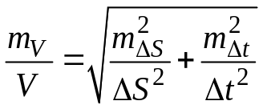. (2.2)
При проектировании наблюдений возникают задачи определения необходимой точности наблюдений, , периода наблюдений и его оценки точности по заданным значениям 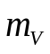 или 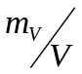. Из выражений (2.1) и (2.2) видно, что количество уравнений, связывающих искомые и заданные величины, оказывается недостаточным для однозначного определения указанных параметров, т.е. требуется гипотетическое построение модели перемещений и отыскание ее параметров. Такое условие является главным недостатком разработанного ранее метода.
Если, например, задаться некоторыми значениями и то относительная погрешность определения скорости перемещения будет зависеть от самой скорости или параметров, по которым она определяется. При увеличении скорости относительная погрешность ее определения уменьшается.
Исходя из известной методики расчета, пусть значение относительной погрешности скорости удовлетворяет следующему условию (нормативному):
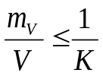, (2.3)
тогда с учетом выражения (2.2) можно написать:
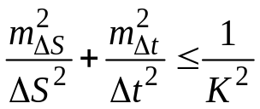. (2.4)
Воспользовавшись принципом равного воздействия погрешностей, для определения вышеуказанных параметров получим следующие выражения:
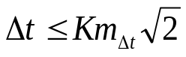, (2.5)
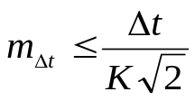, (2.6)
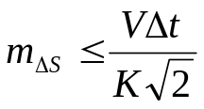, (2.7)
При задании приемлемых для конкретных условий наблюдений значений СКП по формуле (2.5) можно получить необходимый период наблюдений за перемещениями. Если же есть хотя бы приближенное представление о ходе деформационного процесса во времени, то определяют период времени в течение которого перемещения изменяются в некоторой степени равномерно. В этом случае необходимую точность определения (назначения) периода наблюдений получают из выражения (2.6). Для определения СКП как видно из выражения (2.7), необходимо иметь представление о скорости перемещения.
Перемещения инженерных (спортивных) сооружения могут носить разноплановый характер. В начальный период развития деформационного процесса (в период активизации) скорость может постепенно нарастать и через некоторый промежуток времени приводить к необратимым последствиям для безопасной эксплуатации сооружения. Однако, затем скорость может начать убывать и процесс может перейти в стадию временной стабилизации. Поэтому СКП необходимо определять для некоторой заданной величины .
Естественно, что частота наблюдений должна зависеть от скорости перемещения и от точности выполнения работ. При малых скоростях перемещений и низкой точности наблюдений проведение частых измерений нецелесообразно. При высоких скоростях деформационного процесса даже при ограниченной точности наблюдений возможно получение репрезентативной картины движения. То же может произойти при медленных перемещениях, если методы наблюдений позволяют получить данные с высокой точностью.
Частота наблюдений должна изменяться в соответствии с колебаниями скорости перемещения; она должна увеличиваться в периоды активизации и уменьшаться в периоды затухания деформационного процесса. В особо активные периоды наблюдения должны быть значительно чаще и иногда повторяться через несколько дней. В таких условиях, продолжительность наблюдений может совпадать с интервалом между ними в активные периоды, понятие эпохи наблюдений теряет смысл и, по сути, их проводят непрерывно.
При решении вопроса о точности наблюдений предлагают исходить из принципа определения минимально необходимых или максимально возможных перемещений , то есть путем назначения допуска на определение перемещений подобно тому, как это делается в строительной метрологии при расчете точности разбивочных работ или контрольно-монтажных измерений.
Возможны два основных случая: 1) задается допуск на определение пространственных перемещений; 2) допуски на определение вертикальных и плановых перемещений задаются раздельно.
Первый случай. СКП определения пространственного перемещения обозначим . Тогда первоначальное условие для расчета точности наблюдений можно представить в виде:
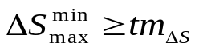, (2.8)
где t – коэффициент, зависящий от принятой доверительной вероятности (или от уровня значимости) ):
 | 0,10 | 0,05 | 0,01 | 0,0027
t | 1,64 | 1,96 | 2,58 | 3,00
Примем 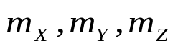 СКП определения перемещений по осям X, Y и Z соответственно. Тогда условие (2.8) примет вид:
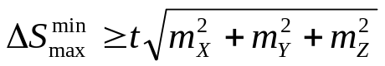. (2.9)
Если воспользоваться принципом равного влияния, то 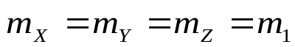 и из условия (2.9) получим:
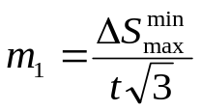. (2.10)
Второй случай. СКП определения вертикальных и плановых перемещений обозначим 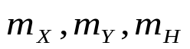. Очевидно, что для определения СКП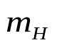 достаточно в формулу (2.8) подставить вместо - тогда:
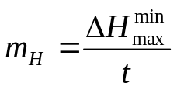. (2.11)
Для определения точности плановых перемещений, действуя аналогично первому случаю, получим формулу:
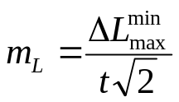 (2.12)
где 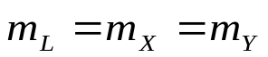.
Что касается интервала наблюдений (промежуток времени между эпохами наблюдений) рекомендуется в начале наблюдений задаваться им, исходя из общих предположений о ходе перемещений во времени, а затем корректировать в процессе наблюдений.
Ниже приведены результаты поверочного расчета точности для рассмотренной выше методики. Если принять подход к расчету рекомендованный в работе [68] и учесть, что максимально допустимым перемещением в городских условиях с плотной застройкой [69] принимают 45 мм, будем иметь СКП определение перемещений в пространстве из выражения (2.10) при условии, что :
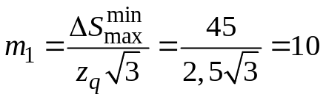 мм.
СКП определения вертикальных и плановых перемещений определяют по выражениям (2.11) – (2.12):
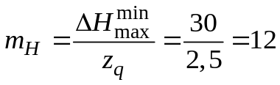 мм, 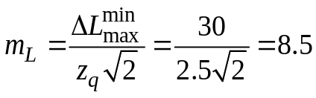 мм.
Полученные значения СКП определения координат указывают на то, что данный подход к расчету может быть применим лишь для сооружений, подверженных быстрым деформационным процессам и для которых уже установлен сам факт протекания деформационного процесса. Поэтому такой подход к расчету точности наблюдений может рассматриваться лишь как вспомогательный при наличии априорной информации о деформационном процессе. Другой недостаток этого метода заключается в том, что он непосредственно не связывает точность наблюдений и интервалы наблюдений.
Если принять согласно [70], что величина перемещения связана с точностью определения этого перемещения следующим образом:
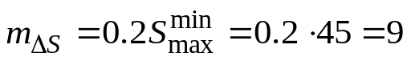 мм. (2.13)
Если в начале наблюдений предполагается выполнять наблюдение ежемесячно, то интервал 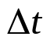= 30 дней. Следовательно, колебания интервала наблюдений по аналогии с (2.13) будут:
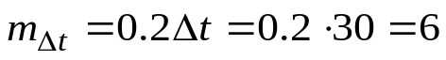 дней,
а скорость перемещения, которая будет уверенно определяться 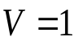 мм/день.
Используя выражение (2.1), получим СКП для определения скорости:
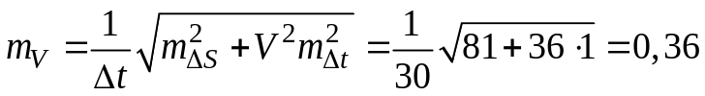 мм/день.
Поскольку мы задались значениями и то относительная погрешность определения скорости будет зависеть от самой скорости или параметров, по которым она определяется. Пусть значение относительной погрешности скорости удовлетворяет заданному условию:
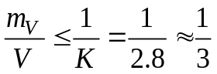.
Воспользовавшись принципом равного воздействия погрешностей, для определения вышеуказанных параметров получим:
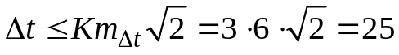 дней,
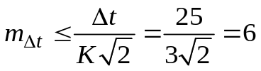 дней,
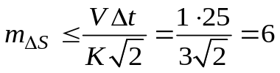 мм.
Таким образом, задаваясь некоторым приемлемым для конкретных условий наблюдений СКП получают необходимый период наблюдений. Точность определения каждой составляющей пространственного перемещения определяют из выражения:
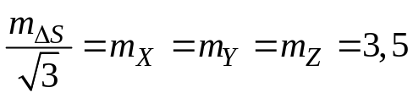 мм.
Для перемещения в плане будем иметь:
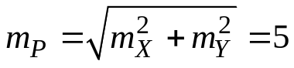 мм.
Рассмотренной методике расчета по-прежнему свойственны недостатки связанные с необходимостью принятия некоторых исходных параметров априорно.
Основной расчетной величиной для правильного назначения точности наблюдений является величина допустимого перемещения сооружения ΔS. Однако, определение этой величины является сложной нетривиальной задачей. Величину предельного перемещения рассматривают в трех измерениях с соответствующими компонентами ΔS_{x}, ΔS_{y}, ΔS_{z}. Фактически предельные перемещения представляют собой сумму двух перемещений: собственно, перемещения сооружения под действием собственного веса, температурных нагрузок и прочих внешних воздействий Δe_{x}, Δe_{y}, Δe_{z}, и перемещений основания сооружения как функции давления веса сооружения w на основание Δg_{x}(w), Δg_{y}(w), Δg_{z}(w), таким образом имеем следующие зависимости:
$$∆S_{x}=∆e_{x}+∆g_{x}(w);$$
$$∆S_{y}=∆e_{y}+∆g_{y}(w);$$
$$∆S_{z}=∆e_{z}+∆g_{z}(w);$$
$∆S=\sqrt{∆S_{x}^{2}+∆S_{y}^{2}+∆S_{z}^{2}}.$ (2.14)

Следовательно, для определения предельно допустимого перемещения сооружения необходимо вычислить перемещения как конструкции, так и основания. Фактически эти два перемещения частично взаимосвязаны между собой. Перемещение основания приводит к возникновению дополнительных напряжений в конструкциях, которые в свою очередь приводят к дополнительным перемещениям конструкций. В большинстве случаев деформирование основания происходит под воздействием давления собственно сооружения. Однако возможны и дополнительные перемещения основания в случае, когда сооружения размещены на оползневых участках, сейсмических зонах, и в зонах с изменяющимися гидрогеологическими условиями. Тогда к предельному перемещению следует прибавить величину собственного перемещения основания и перемещения сооружения, вызванного деформированием основания вследствие оползневых и прочих явлений. Такая модель перемещений является существенно усложнённой. Особенно сложным закон перемещений является в случае неравномерного деформирования сооружения и основания. Описанные выше условия могут быть представлены в виде трех возможных состояний (рисунок 2.1).
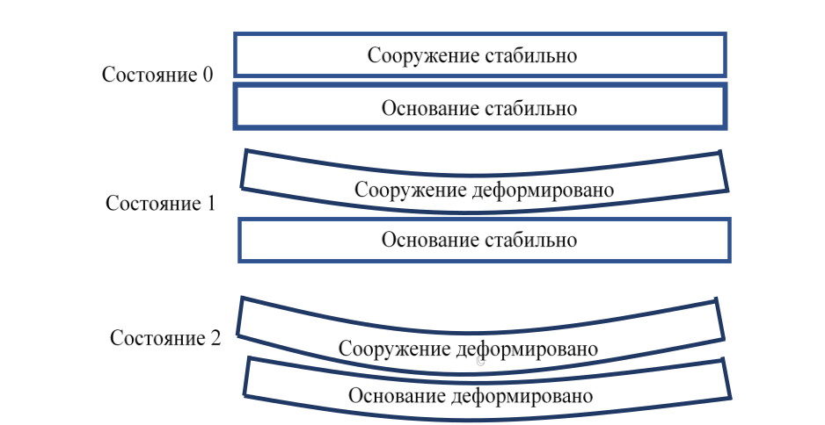

Рисунок 2.1 – Виды перемещений при различных условиях взаимодействия сооружения и основания

Следует отметить, что для расчета точности мониторинга необходимо брать в расчет величину относительного перемещения сооружения ΔS_{r}, а не абсолютного перемещения ΔS_{a} (рисунок 2.2). Абсолютное перемещение сооружения в целом, как единого целого не ведет к изменению геометрии сооружения, и, следовательно, не ведет к возникновению дополнительных напряжений.
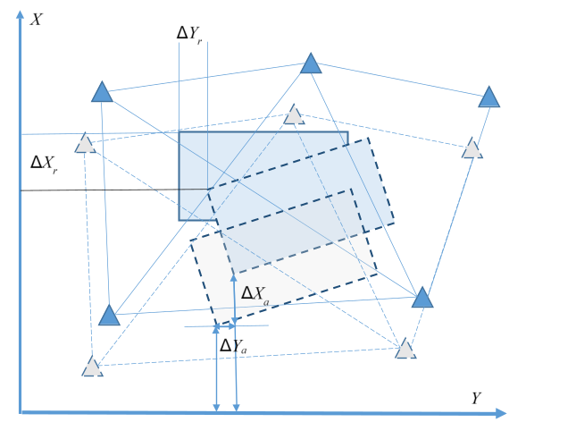
Рисунок 2.2 – Абсолютные и относительные перемещения

Взаимодействие здания с основанием происходит через фундамент сооружения. Деформирование основания под сооружением зависит от формы и геометрии фундамента. Подобное взаимодействие еще больше усложняет расчетную модель системы «сооружение – фундамент – основание» и вычисление предельного перемещения сооружения. Тем не менее строительная наука разработала огромное количество расчетных моделей для указанных условий, которые с успехом могут быть использованы инженерами-геодезистами.
Согласно известному принципу, принятому в инженерной геодезии [68, 70,71,72], точность геодезического мониторинга может быть определена как:

$m_{∆S}=0,2∆S$. (2.15)
Предположим, что нам известно допустимое перемещение $∆S$. Возникает вопрос как преобразовать допустимое перемещение в точность наблюдения. Для выполнения такого преобразования воспользуемся подходом теорией погрешностей измерений. Взаимосвязь между $∆S$ и точностью наблюдений представлена на рисунке 2.3.
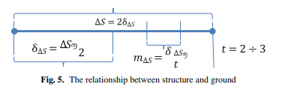
Рисунок 2.3 – Взаимосвязь между $∆S$ и точностью наблюдений

На рисунке 2.3 t коэффициент Лапласа для различной плотности доверительной вероятности. В прикладной геодезии стандартно используется значения 2-3, и таким образом для t = 2.5 мы получаем известное выражение (2.15).
Учитывая вышеизложенное, в работе предлагается определять величину $∆S$ исходя из расчетной модели строительной механики. Такой подход позволяет определить точность мониторинга на основании расчета без использования возможных гипотез о характере деформационного процесса.
Для определения величины $∆S$ воспользуемся известным подходом из строительной механики. Суть этого подхода заключается в использовании принципа максимально допустимого собственного перемещения сооружения. Обозначим максимальные усилия от продольной силы N и изгибающего момента M, которые могут быть восприняты сооружением при статической нагрузке, как 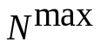 и 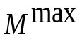. Величину напряжения можно вычислить как,
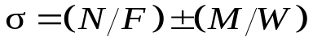, (2.16)
где F – площадь поперечного сечения элемента сооружения, W – полярный момент инерции сечения.
При расчетах сооружений нормативная нагрузка умножается на коэффициент условий работы, который изменяется в пределах от 1.1 до 1.4, и в среднем может быть принят 1.2. Тогда нагрузка на сооружение может превысить в среднем 20% от допустимой. Для продольной силы и момента будем иметь:
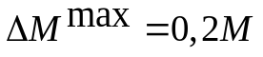; 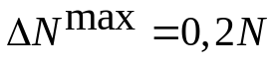 (2.17)
Согласно этому подходу, величины перемещений в плоскости сечения будут иметь два максимальных значения 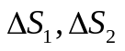. Таким образом допустимые ошибки геодезических измерений не должны приводить к возникновению дополнительных усилий, превышающих 20% и должны назначаться исходя из величин .
Для определения указанных допустимых перемещений необходимо построить расчетную модель сооружений.

2.2 Разработка расчетной модели комплекса лыжных трамплинов «Сункар»

Если рассматривать соотношение геометрических параметров лыжного трамплина, то длина трамплина существенно превышает ширину и толщину, что позволяет в качестве расчетной модели использовать балку на упругом основании. Схема взаимодействия балки с основанием приведена на рисунке 2.4. Обозначения, принятые на рисунке 2.4, приведены ниже.
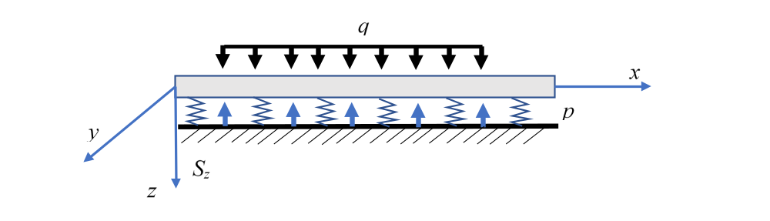
Рисунок 2.4 – Схема взаимодействия балки и упругого основания

Для расчета балки используются известные модели строительной механики, в основе которых лежит использование дифференциальных уравнений напряжённо-деформированного состояния конструкции. В нашем случае наиболее рациональной является модель балки на упругом основании. Дополнительно допускается замена криволинейной балки на прямолинейную, расположенную под углом наклона α. Для расчета подобных конструкций используются два метода [73]: местных упругих деформаций и общих упругих деформаций. Оба метода имеют ограниченные области применимости. Первый, предложенный Винклером, использует гипотезу о прямой пропорциональности между реакцией грунта основания и величиной перемещения:
$p=c_{z}S_{z}$,
где $c_{z}$ - коэффициент постели или упругого сжатия основания, определяющий жесткость основания.
При значительном размере площадки опирания и на небольшой глубине несжимаемых пород используют теорию упругого слоя конечной толщины (в нашем случае конструкция расположена на земной поверхности на жестком основании). Рассматривая условие совместной работы балки и упругого основания, выводят уравнение изгиба балки [71]:

$EI\frac{d_{2}z}{dx^{2}}=-M_{x}$,
где $EI$ – жесткость балки, $M_{x}$ – изгибающий момент от действия внешних сил.
Аналогичное выражение для поперечной силы выглядит так:
$EI\frac{d_{3}z}{dx^{3}}=-Q_{x}$,
откуда с учетом $\frac{dQ_{y}}{dy}=-p$, окончательно получают искомое уравнение
$EI\frac{d_{4}z}{dx^{4}}=-c_{z}S_{z}$. (2.18)
Данное дифференциальное уравнение (2.18) является уравнением изгиба балки по теории местных упругих деформаций. Решение уравнения позволяет найти зависимости для моментов, поперечных сил и прогибов балки. Используя выражения (2.17) находят предельные значения для моментов и поперечных сил, по которым вычисляют предельные значения прогиба балки $S_{z}$. Величину $S_{z}$ используют в качестве исходной в модели расчета точности геодезического мониторинга. Данная математическая модель относится к числу наиболее простых. При этом необходимо учитывать проекции распределённой нагрузки и соответствующих усилий под наклоном α (рисунок 2.3). Построение подобных моделей и выполнение расчетов требует специализированных знаний в области проектирования инженерных сооружений, строительной механики, и пр., что, как правило, выходит за рамки профессиональной подготовки инженеров-геодезистов. Для данных расчетов геодезисты вынуждены обращаться за помощью к инженерам-строителям. Дополнительным ограничением использования подобных моделей является определение критических напряжений только в фиксированных, заранее заданных точках. При этом для обоснования размещения деформационных марок желательно знать полное распределение напряжений в конструкции, а также в основании сооружения. Вместе с тем в настоящее время существует широкий набор программных комплексов, в которых реализованы численные методы моделирования, которые позволяют сразу строить поля напряжений. Одним из наиболее распространённых и эффективных численных методов моделирования является метод конечных элементов. Это обстоятельство дополнительно обосновывает целесообразность использования универсальных численных методов, реализованных в программных комплексах, адаптированных для инженерных расчётов пространственных конструкций.
В основу идеи метода конечных элементов положен принцип, согласно которому любую конструкцию, поле или тело можно представить в виде разбиения на малые части (конечные элементы), в переделах которых законы деформирования могут быть аппроксимированы простыми математическими зависимостями, такими, как линейные либо полиномиальные низких степеней. Напряжённо-деформированное состояние точки x конечного элемента, имеющего объем V и поверхность G, описывается векторами напряжений σ(x) и деформаций ε(x), которые для линейной задачи теории упругости выражаются через вектор перемещений u(x):
$σ=Mε; ε=Bu$, (2.19)
где $B$ – линейный матричный дифференциальный оператор, $M$ – симметричная матрица упругости закона Гука, зависящая от жесткости материала конструкции.
Для отдельного конечного элемента полная потенциальная энергия определяется как [74]:
$Π_{e}=1/2\int_{V}{ε^{T}MεdV}-\int_{V}{u^{T}pdV}-\int_{G}{u^{T}qdG},$ (2.20)
где $p,q$ – векторы объемных и поверхностных сил.
Перемещения u(x) аппроксимируются через неизвестные перемещения узлов, в которых соединяются отдельные конечные элементы. Как было отмечено выше для аппроксимации подбирается функция наиболее простого вида. В общем случае можно записать:
$u\left(x\right)=\sum_{i}{φ_{i}\left(x\right)Z_{i}}=Φ\left(x\right)Z_{e}$, (2.21)
где $φ_{i}\left(x\right)$ – интерполяционная функция или функция формы конечного элемента, $Φ\left(x\right)$ – матрица интерполяционных функций; $Z_{e}$ – вектор неизвестных перемещений узлов конечного элемента.
После подстановки выражений (2.19) и (2.21) в (2.20), выражение для потенциальной энергии отдельного элемента приобретает следующий вид:
$Π_{e}=1/2Z_{e}^{T}K_{e}Z_{e}-f_{e}Z_{e}$, (2.22)
где $K_{e}$ – матрица жесткости элемента, $f_{e}$ – вектор приведенных узловых сил.
Полная потенциальная энергия системы конечных элементов формируется как сумма частных энергий по всем элементам:
$Π=\sum_{e}{Π_{e}}$. (2.23)
В результате минимизации выражения (2.20) получают систему уравнений метода конечных элементов:
$KZ=f$, (2.24)
где $K$ – глобальная матрица жесткости, $f$ – вектор узловых сил.
Матрицы $K,f$ получают путем присоединения и суммирования соответствующих матриц жесткости и векторов сил отдельных элементов.
Структура матрицы жесткости $K_{e}$отдельного элемента зависит от типа конечного элемента. Различные типы элементов можно найти в работах [75-78].
Моделирование перемещений сооружения состоит из двух этапов. На первом этапе выполняется моделирование сооружения. Для сооружений типа лыжных трамплинов можно рассматривать линейные модели конечных элементов. Среди таких моделей наиболее обобщенной является модель для разбиения балки в пространстве в виде линейного объемного элемента (рисунок 2.5) [79].
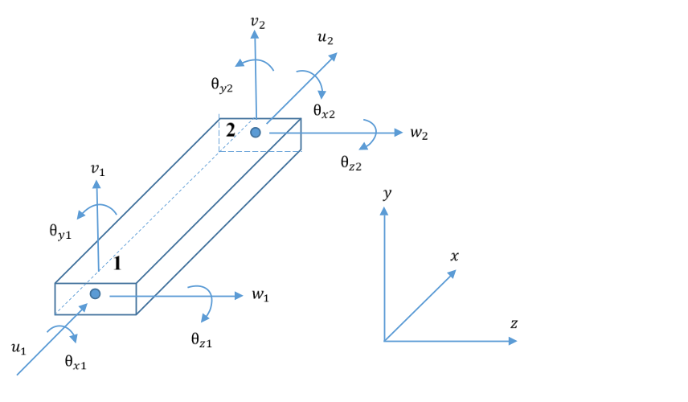
Рисунок 2.5 – Пространственный объемный линейный элемент

Данный элемент имеет двенадцать степеней свободы. Вектор перемещений может быть записан в таком виде:
${u\left(x\right)}^{T}=\left(\begin{matrix}u_{1} & v_{1} & \begin{matrix}w_{1} & θ_{x1} & \begin{matrix}θ_{y1} & θ_{z1} & \begin{matrix}u_{2} & v_{2} & \begin{matrix}w_{2} & θ_{x2} & \begin{matrix}θ_{y2} & θ_{z2}\end{matrix}\end{matrix}\end{matrix}\end{matrix}\end{matrix}\end{matrix}\right)$.
Элементы матрицы жесткости $K_{e}$ зависят от геометрических и физических параметров конечного элемента.
Для лыжного трамплина допустимо пренебречь поперечными перемещениями $w_{i}$, а следовательно, достаточным является использование плоского линейного элемента, вектор перемещений которого имеет следующий вид:
${u\left(x\right)}^{T}=\left(\begin{matrix}u_{1} & \begin{matrix}v_{1} & θ_{z1} & \begin{matrix}u_{2} & v_{2} & θ_{z2}\end{matrix}\end{matrix}\end{matrix}\right)$.
Следующим важным вопросом является разбиение сооружения на конечные элементы. Наиболее простым способом разбиения является использование конструктивной схемы сооружения, а именно геометрию сооружения, созданную проектировщиком. Фрагмент такого разбиения трамплина приведен на рисунке 2.6.

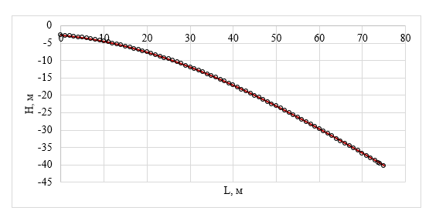
Рисунок 2.6 – Фрагмент разбиения половины лыжного трамплина на линейные конечные элементы.

Особенностью метода конечных элементов является относительно простая вычислительная схема, которая легко алгоритмизируется и автоматизируется, что обеспечивает возможность его практического применения при инженерно-геодезических расчётах.

2.3 Моделирование перемещений спортивного сооружения методами строительной механики

В разделах 2.1–2.2 показано, что корректное назначение точности геодезического мониторинга должно опираться на величину предельных перемещений сооружения ∆S, прежде всего на относительные перемещения, определяющие изменение геометрии конструкции и связанное с этим перераспределение усилий. В инженерной геодезии точность мониторинга, традиционно связывается с предельным перемещением, например в форме mΔS = 0,2∆S при типовых значениях доверительного коэффициента. Однако для уникальных пространственно сложных спортивных сооружений ключевой проблемой остаётся получение обоснованного значения ∆S.
В настоящей работе величина ∆S и её компонентные оценки ∆Sx, ∆Sy, ∆Sz определяются не по нормативным усреднённым допускам и не на основе гипотез о характере деформационного процесса, а по результатам расчётной модели строительной механики, реализованной методами численного моделирования.
Формирование расчетной схемы
В соответствии с требованиями НТП РК 01-01-3.1 (4.1)-2017 «Нагрузки и воздействия» [80] расчётная модель инженерного сооружения должна адекватно отображать работу конструкции в соответствующих предельных состояниях и обеспечивать необходимую точность воспроизведения её напряжённо-деформированного состояния (НДС). Для задач геодезического мониторинга принципиально важно, чтобы расчётная модель воспроизводила пространственное поведение сооружения и распределение перемещений в ключевых конструктивных зонах, поскольку именно эти значения используются далее, как расчётная база для назначения требуемой точности наблюдений.
При построении расчётной схемы учитывались фактические геометрические параметры несущей системы, условия опирания, жёсткостные характеристики элементов и соединений, а также допускаемые конструктивные несовершенства. Отдельное внимание уделено моделированию узловых соединений (шарнирных, жёстких и полужёстких), поскольку их податливость влияет на перераспределение усилий и величины перемещений. Уточнение жёсткостных характеристик узлов повышает достоверность расчётных перемещений и, соответственно, корректность последующего обоснования точности мониторинга.
Методика статического расчета каркаса спортивного сооружения
Расчёт пространственной конструкции выполнен в ПК SCAD, который обеспечивает решение задач статического анализа на основе метода конечных элементов. В МКЭ-постановке исходная конструкция идеализируется в виде системы конечных элементов, соединённых в узлах, при этом основными неизвестными принимаются узловые перемещения и углы поворота, определяющие пространственное положение элементов в деформированном состоянии. Результатом расчёта является набор узловых перемещений по осям глобальной системы координат и соответствующие внутренние усилия в элементах, что позволяет оценить как общий характер деформирования, так и локальные зоны максимальных перемещений.
В расчётной модели использованы глобальная правосторонняя система координат XYZ и локальные системы конечных элементов. Для стержневых элементов локальная ось X₁ направлена вдоль продольной оси, а оси Y₁ и Z₁ – по главным осям инерции сечения. В отдельных случаях эксцентриситеты примыканий учтены абсолютно жёсткими вставками.
Расчётные схемы трамплинов К95 и К125 относятся к пространственным моделям общего вида, в которых деформации описываются линейными перемещениями узлов вдоль осей X, Y, Z и поворотами вокруг этих осей. Для трамплина К125 приняты следующие расчётные параметры: количество узлов – 78; количество конечных элементов – 235; общее число неизвестных перемещений и поворотов – 410; число загружений – 3; число комбинаций загружений – 4. Статический расчёт выполнен в линейной постановке. Правило знаков принято в соответствии с общепринятыми требованиями: линейные перемещения считаются положительными при направлении вдоль положительной оси координат, углы поворота – положительными по правилу правого винта.
Исходная геометрическая схема каркаса трамплинов К125 и К95
Исходная геометрическая схема трамплина К125 (рисунок 2.8) представляет собой пространственную стержневую систему, включающую основные несущие элементы каркаса, пилонные опоры, связи, прогоны и элементы покрытия. Геометрия сооружения сформирована в соответствии с архитектурно-конструктивными решениями объекта и учитывает конфигурацию разгонной дорожки, угол наклона плоскости и положение опорных точек. Основные характеристики схемы сформированы на основании проектной документации и использованы при построении конечно-элементной модели в SCAD.
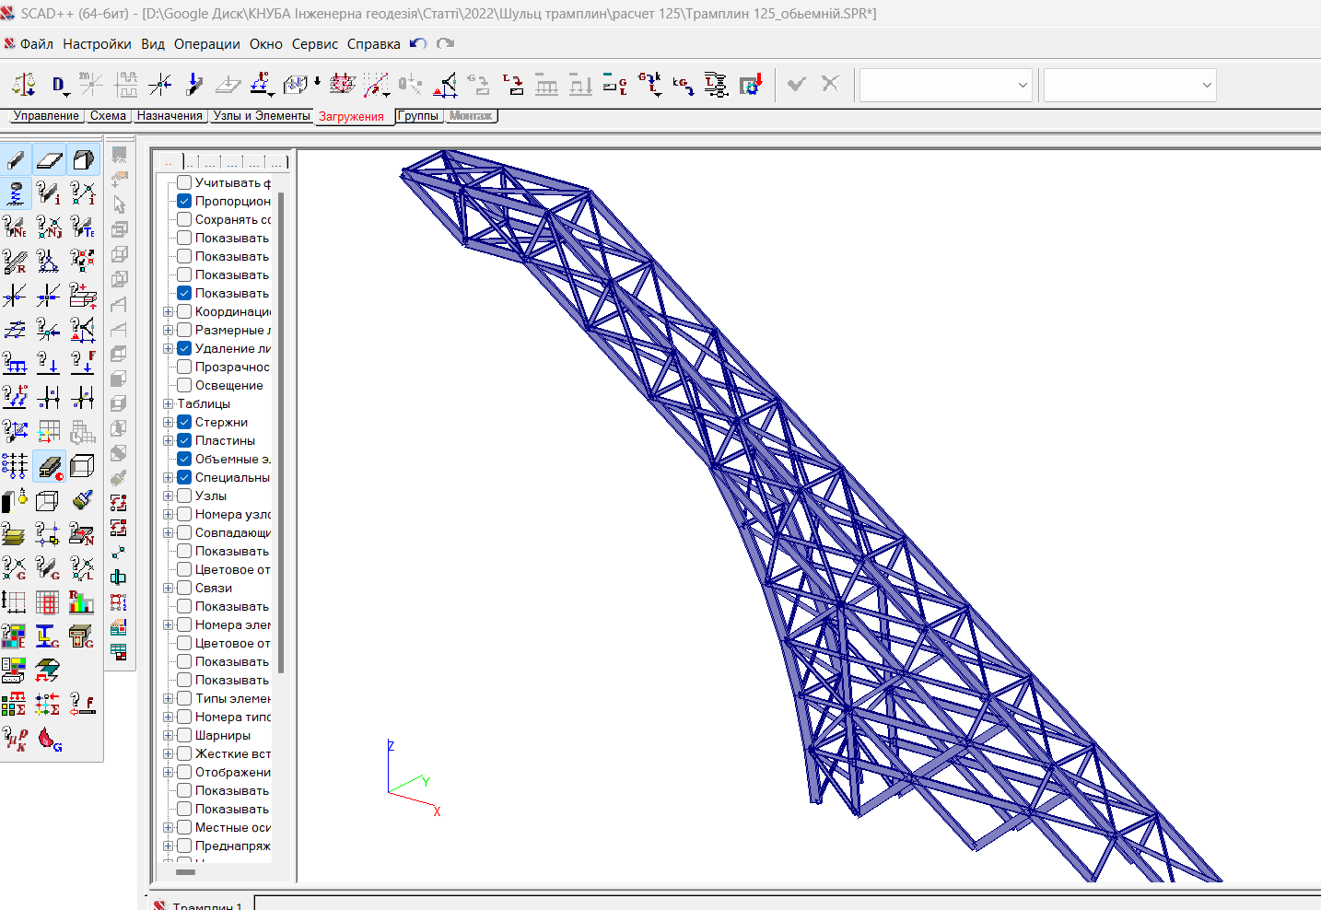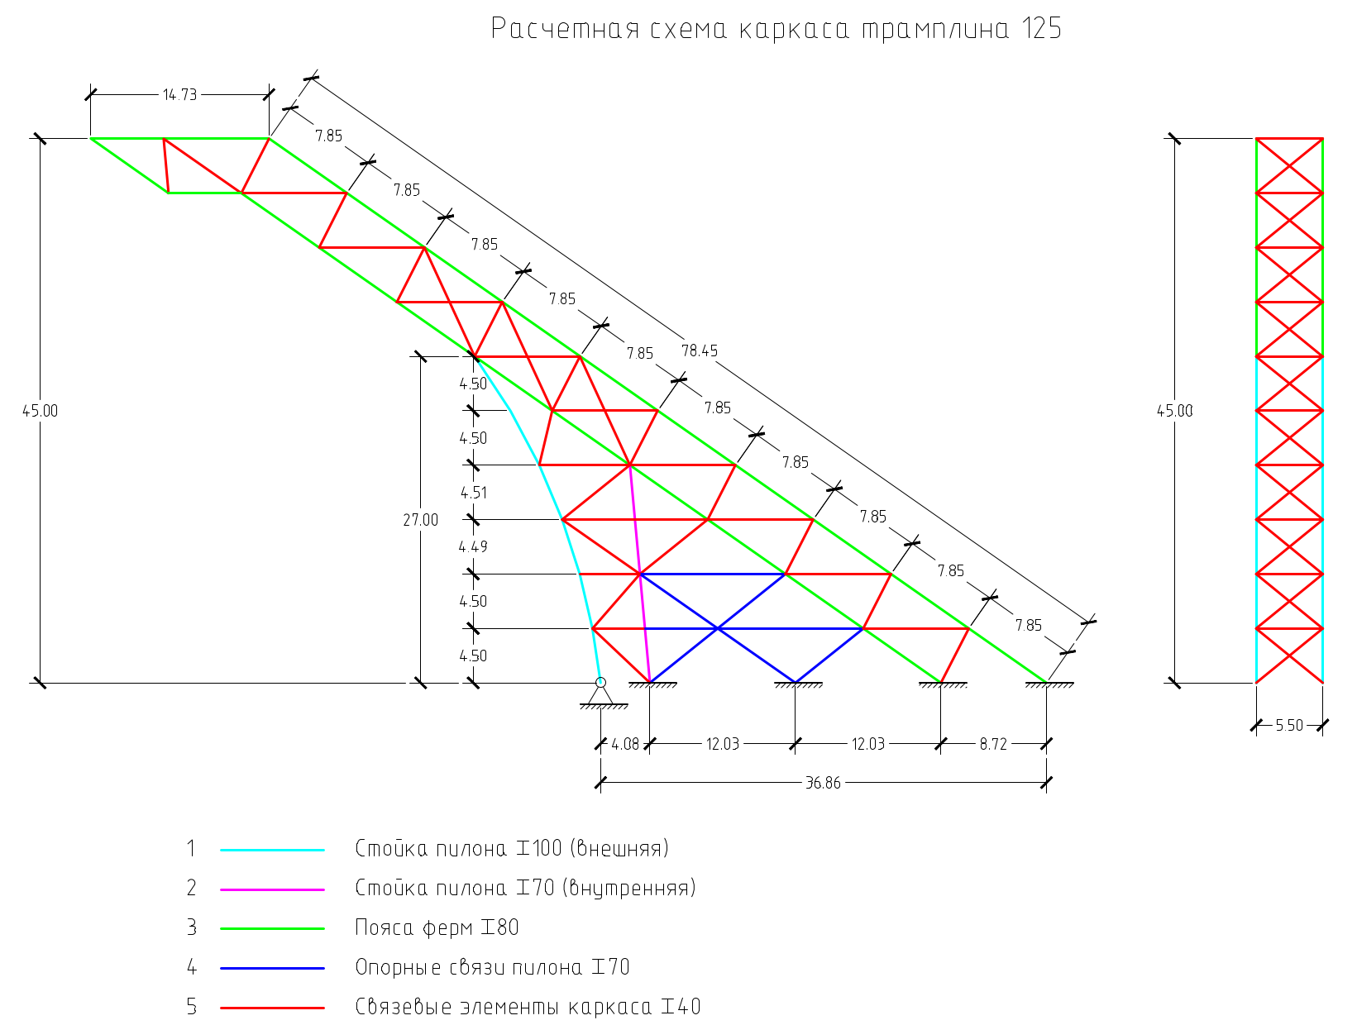
Рисунок 2.8 – Исходная геометрическая схема каркаса трамплина К125

Геометрическая схема трамплина К95 (рисунок 2.9) аналогична схеме трамплина К125 и представляет собой пространственную стержневую систему, адаптированную к меньшим пролетам и изменённым углам наклона конструктивных элементов. Каркас включает несущие стержневые элементы, связи, пилоны и верхние прогоны, формируя единую статическую систему, воспринимающую эксплуатационные, климатические и аварийные воздействия. Схема трамплина К95 применяется для выполнения сравнительных расчётов и анализа деформаций конструкций при различных видах воздействий.
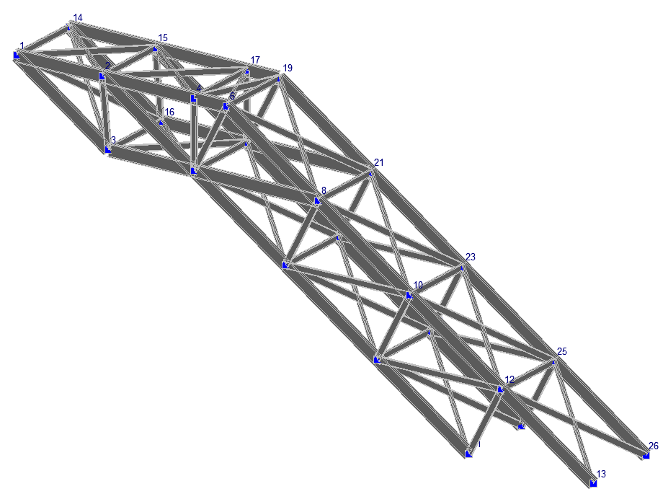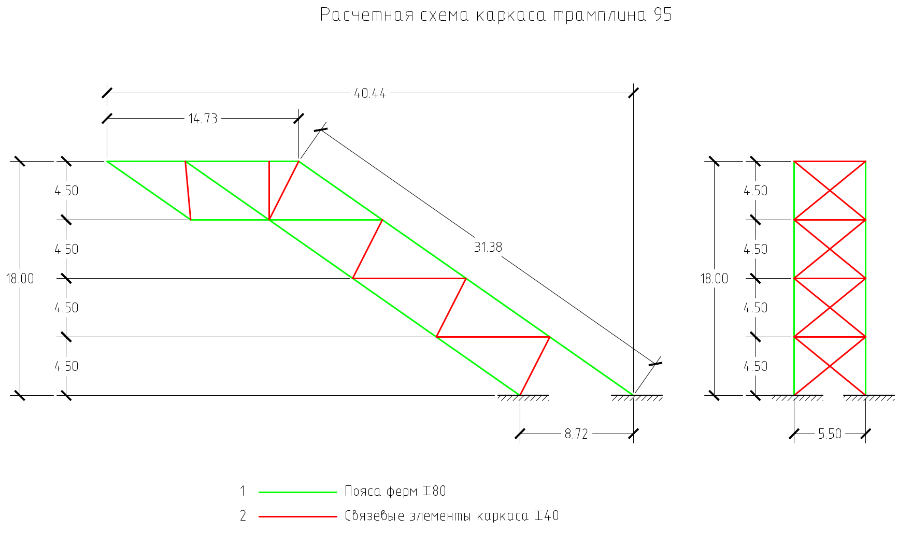
Рисунок 2.9 – Исходная геометрическая схема каркаса трамплина К95

Для численного анализа оба трамплина были дискретизированы на балочные конечные элементы. Высота трамплина К95 составляет 18 м, тогда как трамплин К125 почти в три раза выше, что обусловило различную детализацию конечно-элементных моделей. При этом геометрическая схема трамплина К95 аналогична схеме К125, но содержит меньшее число узлов и элементов.
Модель трамплина К95 включает 26 узлов и 81 балочный элемент, выполненный в двух типах поперечных сечений. Модель трамплина К125 состоит из 78 узлов и 235 балочных элементов, использующих три типа поперечных сечений. Такое разбиение позволяет корректно отразить пространственную работу конструкций при различных видах воздействий.
Разбиение конструкций на конечные элементы представлено на рисунке 2.10.
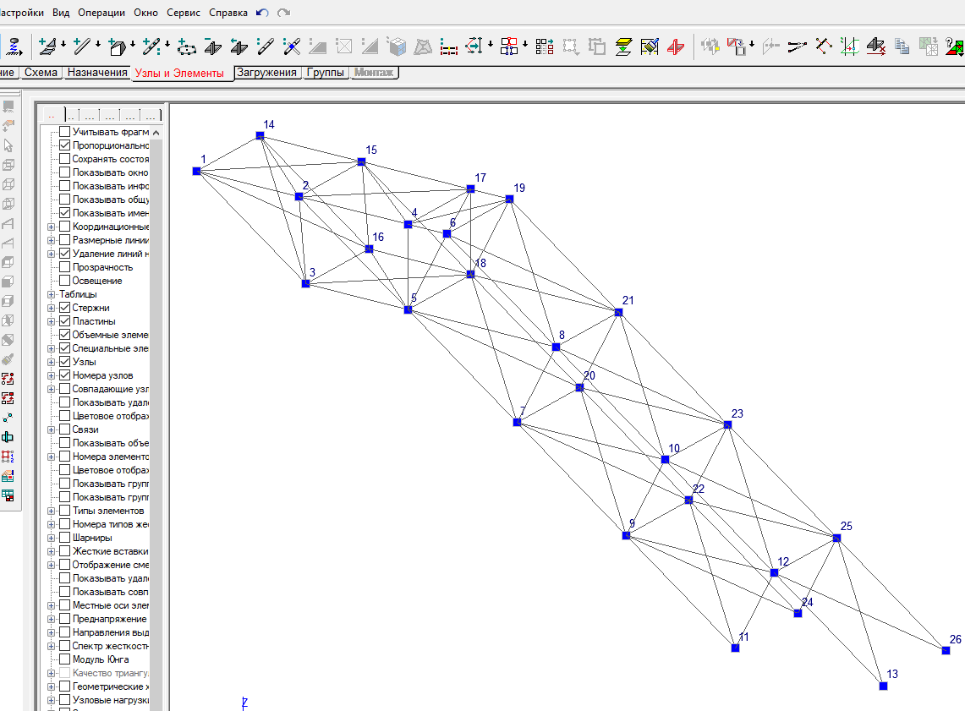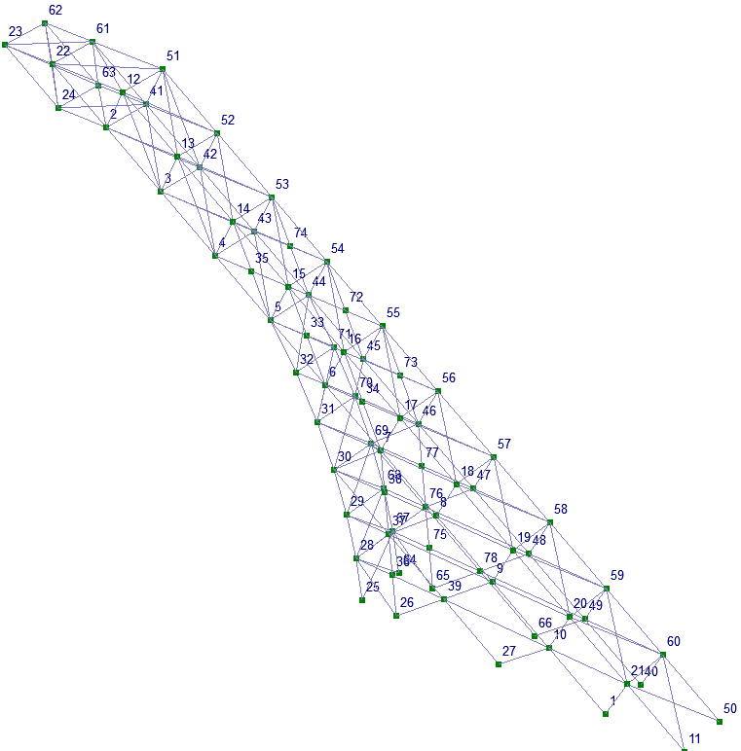
Рисунок 2.10 – Трехмерная схема трамплинов K95 и K125 с номерами узлов
После формирования расчётных схем в программном комплексе SCAD была выполнена проверка корректности расчётной модели и задание эксплуатационных, климатических и аварийных воздействий, обеспечивающих получение расчётных перемещений для сценариев, значимых с точки зрения обоснования точности геодезического мониторинга.
Основные (эксплуатационные) нагрузки
1. Постоянная нагрузка (собственный вес). Собственный вес конструкции включает массу металлических элементов каркаса и массу ограждающих конструкций. В качестве ограждения в расчёте принят прозрачный углепластиковый материал с поверхностной плотностью 3 кг/м². Данный вид нагрузки относится к постоянным и прикладывается к элементам модели автоматически с учётом их физико-механических свойств и заданных удельных весов.
2. Снеговая нагрузка. Снеговая нагрузка определяется по НТП РК 01-01-3.1 (4.1)-2017. В расчётах принят неблагоприятный сценарий выпадения нормативного слоя снега в период простоя сооружения без очистки покрытия, что соответствует расчёту по предельному состоянию второго типа. Рассмотрены две схемы приложения: без учёта наносов и с учётом наносов. Снеговая нагрузка прикладывается векторно по вертикали к наклонной плоскости разгонной дорожки и распределяется равномерно по верхним прогонам. Для рассматриваемой климатической зоны на верхнюю наклонную плоскость принято 70 кг/м² снега. При расстоянии между прогонами 7,85 м равномерно распределённая нагрузка составляет 70 кг/м² × 7,85 м = 550 кг/м.п., относится к кратковременным воздействиям.
3. Ветровая нагрузка. Ветровые воздействия определены в соответствии с НТП РК 01-01-3.1 (4.1)-2017 и EN 1991-1-4. Ветровая нагрузка учитывает давление на внешние поверхности сооружения и, для проницаемых ограждений, воздействие на внутренние поверхности. Характеристические значения задаются по базовой скорости ветра с вероятностью превышения 0,02 (период повторяемости 50 лет). Для района Алматы принята базовая скорость ветра vb = 25 м/с. В расчёте использованы давления наветренной стороны 0,39 кПа и подветренной стороны (отсос) 22 кг/м²; условно принято, что нагрузку воспринимают пояса ферм, стойки пилонов и поперечные связи. При площади сбора по поясам ферм 2,5м к поясам приложены 39×2,5=97,5 кг/м.п. (наветренная сторона) и 22×2,5=55 кг/м.п. (подветренная сторона). На стойки пилонов приложены 39×5=195 кг/м.п. и 22×6=132 кг/м.п. (наветренная и подветренная стороны соответственно).
4. Специальная (аварийная) нагрузка. Для трамплина К125 аварийное воздействие моделировалось заданием вертикальных перемещений (осадок) в опорных точках 1, 11, 40 и 50, что позволяет воспроизвести деформационное влияние возможного оползневого процесса на фундаментную часть конструкции (рисунок 2.11).
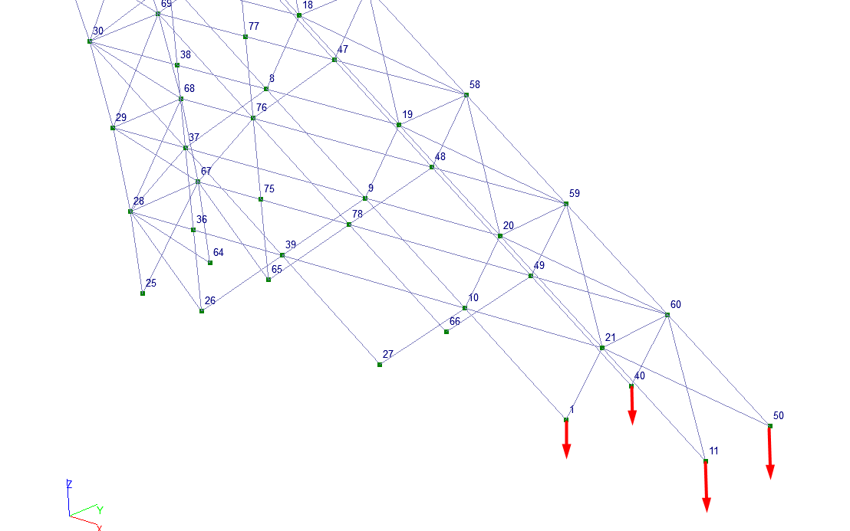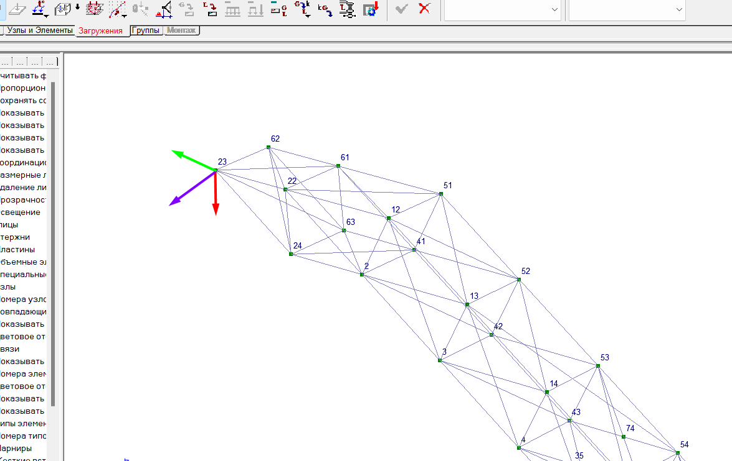
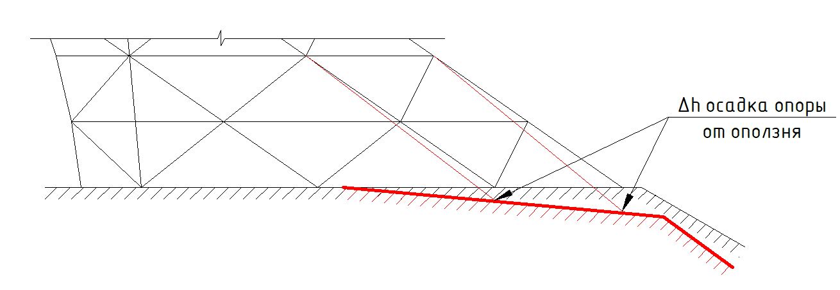
Рисунок 2.11 – Моделирование путём задания вертикальных перемещений (осадки) для К125

Для оценки реакции сооружения в качестве контрольных выбраны точки верхней консоли 23 и 62, по которым определялись три компоненты вектора перемещений, характеризующие пространственную деформацию конструкции.
Аналогичная методика применена для трамплина К95: осадки заданы в опорных точках 13 и 26, что отражает локальное изменение положения опор вследствие возможного перемещения грунта (рисунок 2.12). Такой подход позволяет получить расчётные характеристики пространственного отклика конструкции на аварийное воздействие и оценить чувствительность сооружения к деформациям опорной части.
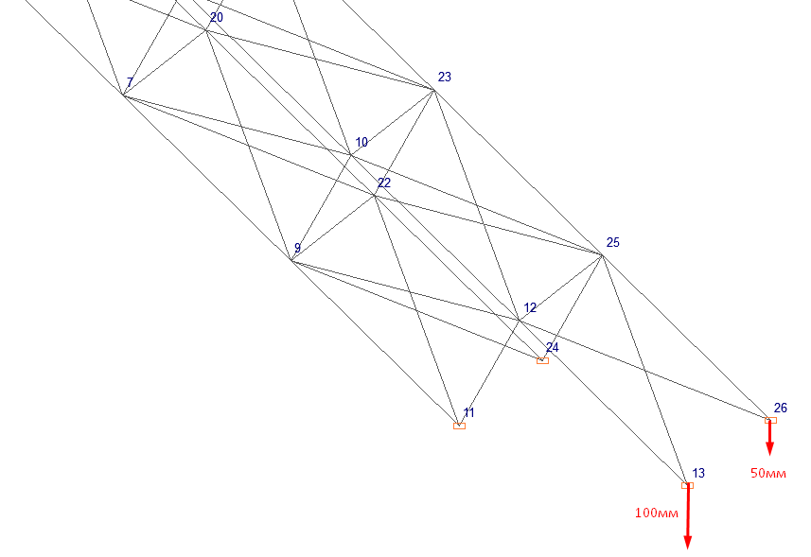
Рисунок 2.12 – Моделирование путём задания вертикальных перемещений (осадки) для К95

Результаты расчета напряжённо-деформированного состояния и перемещений
Моделирование лыжных трамплинов выполнено для шести расчётных случаев нагрузок: 1) собственный вес; 2) собственный вес + снеговая нагрузка; 3) собственный вес + ветровая нагрузка; 4) собственный вес + снеговая нагрузка + ветровая нагрузка; 5) собственный вес + осадка в одной точке (100 мм); 6) собственный вес + неравномерные осадки в двух точках (50 мм и 100 мм).
Для каждого нагрузочного случая выполнен расчёт узловых перемещений по осям X, Y, Z и углов поворота, что позволило оценить пространственное поведение сооружения при эксплуатационных и аварийных воздействиях. Результаты расчётов представлены в виде диаграмм перемещений (рисунки 2.13–2.18) и обобщающих таблиц предельных значений перемещений для трамплинов К95 и К125 (таблицы 2.1 и 2.2). В настоящем разделе приведены диаграммы для нагрузочных случаев 4 и 6, при которых реализуются максимальные расчётные перемещения, тогда как результаты для случаев 1–3 и 5 представлены в Приложении А.

Таблица 2.1 – Предельные значения перемещений для K95
Перемещения | Максимальные значения |  |  | Минимальные значения
Перемещения | Значение | Узлы | Нагрузки | Значение | Узлы | Нагрузки
X, мм | 136.8 | 6 | 6 | -23.2 | 14 | 4
Y, мм | 0.3 | 22 | 2 | -181.7 | 1 | 5
Z, мм | 248.0 | 14 | 6 | -100.0 | 13 | 5
U_{X}, град | 0.684 | 14 | 5 | -0.084 | 9 | 5
U_{Y}, град | 0.703 | 12 | 6 | -0.095 | 22 | 4
U_{Z}, град | 0.353 | 12 | 5 | -0.119 | 21 | 5

Таблица 2.2 – Предельные значения перемещений для K125
Перемещения | Максимальные значения |  |  | Минимальные значения
Перемещения | Значение | Узлы | Нагрузки | Значение | Узлы | Нагрузки
X, мм | 98.0 | 61 | 5 | -28.5 | 62 | 1
Y, мм | 1.6 | 47 | 2 | -292.7 | 12 | 4
Z, мм | 109.8 | 62 | 4 | -100.0 | 11 | 4
U_{X}, град | 2.808 | 35 | 4 | -0.443 | 47 | 3
U_{Y}, град | 0.349 | 21 | 5 | -0.094 | 24 | 1
U_{Z}, град | 0.414 | 47 | 3 | -1.879 | 72 | 4

Для задач обоснования точности мониторинга ключевыми являются величины и распределение максимальных перемещений, поскольку именно они в дальнейшем используются в качестве расчётной базы для перехода от предельных перемещений ΔS к требуемым точностным параметрам геодезических наблюдений.
Как следует из результатов расчётов, представленных в таблицах 2.1 и 2.2, для трамплина К95 максимальное расчётное вертикальное перемещение при полном сочетании нагрузок достигает 248 мм, тогда как для трамплина К125 наибольшее расчётное перемещение составляет 109,8 мм и соответствует нагрузочному случаю типа 4.

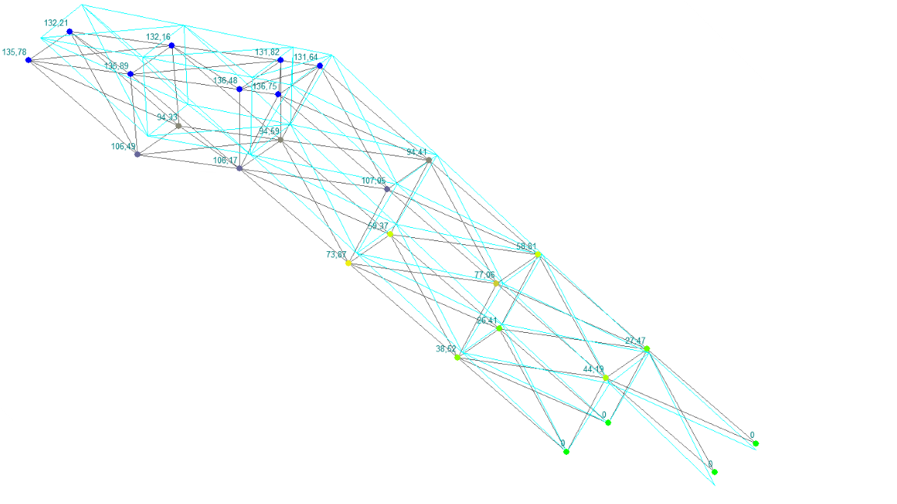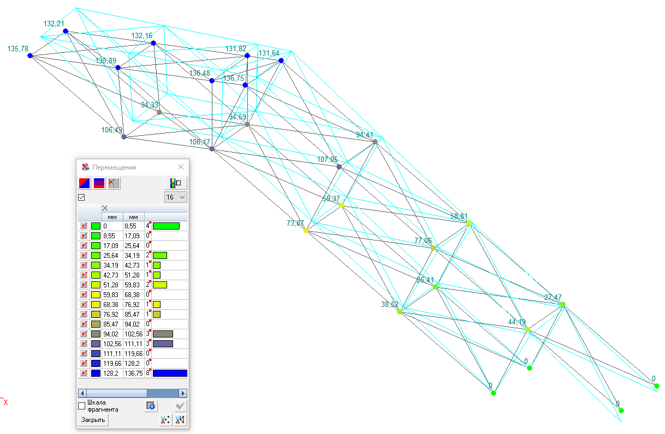
Рисунок 2.13 – Диаграмма перемещений (мм) по оси X: нагрузка
собственный вес + оползень в т.13 (100мм) и в т.26 (50мм)
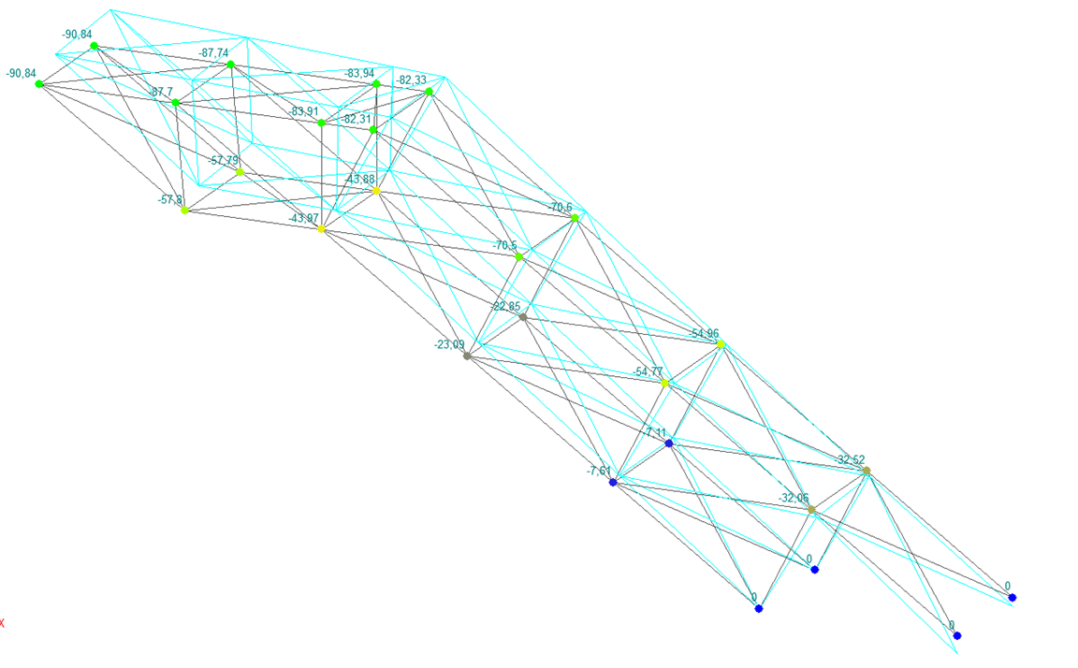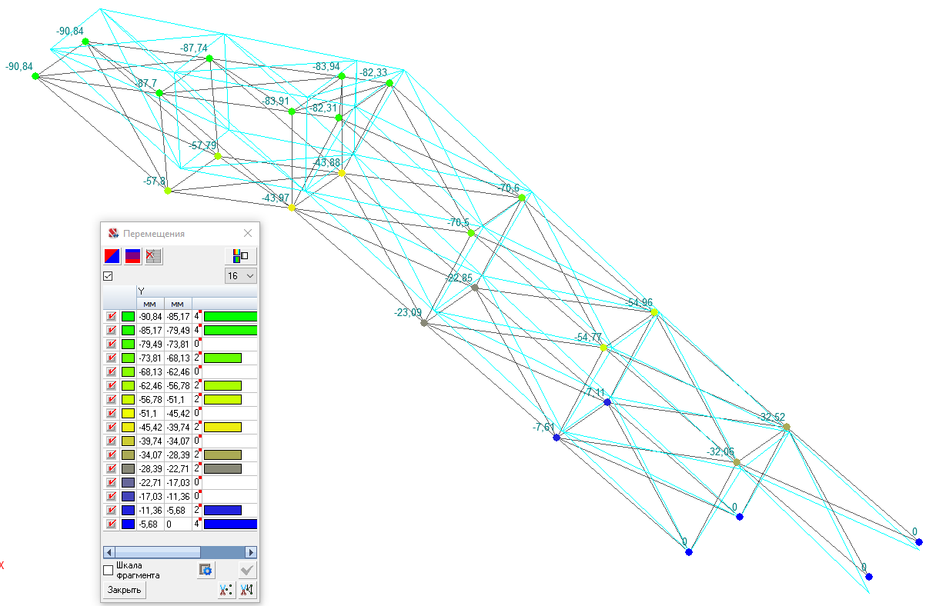
Рисунок 2.14 – Диаграмма перемещений (мм) по оси Y: нагрузка
собственный вес + оползень в т.13 (100мм) и в т.26 (50мм)

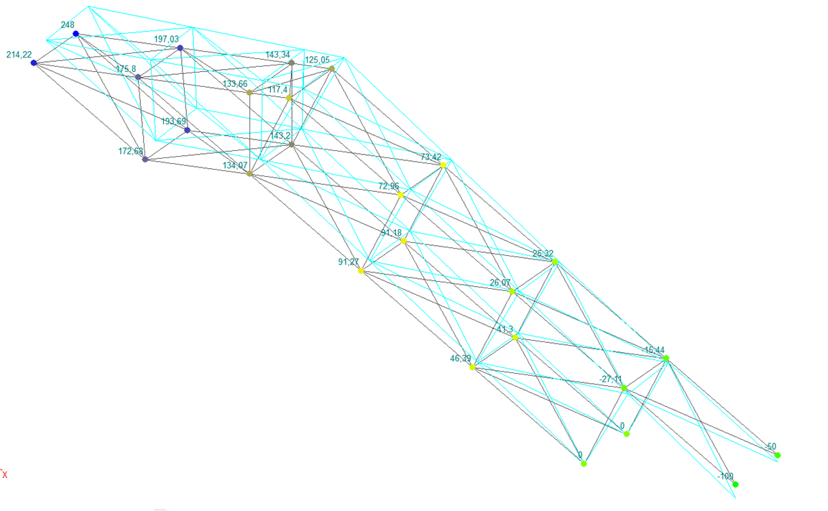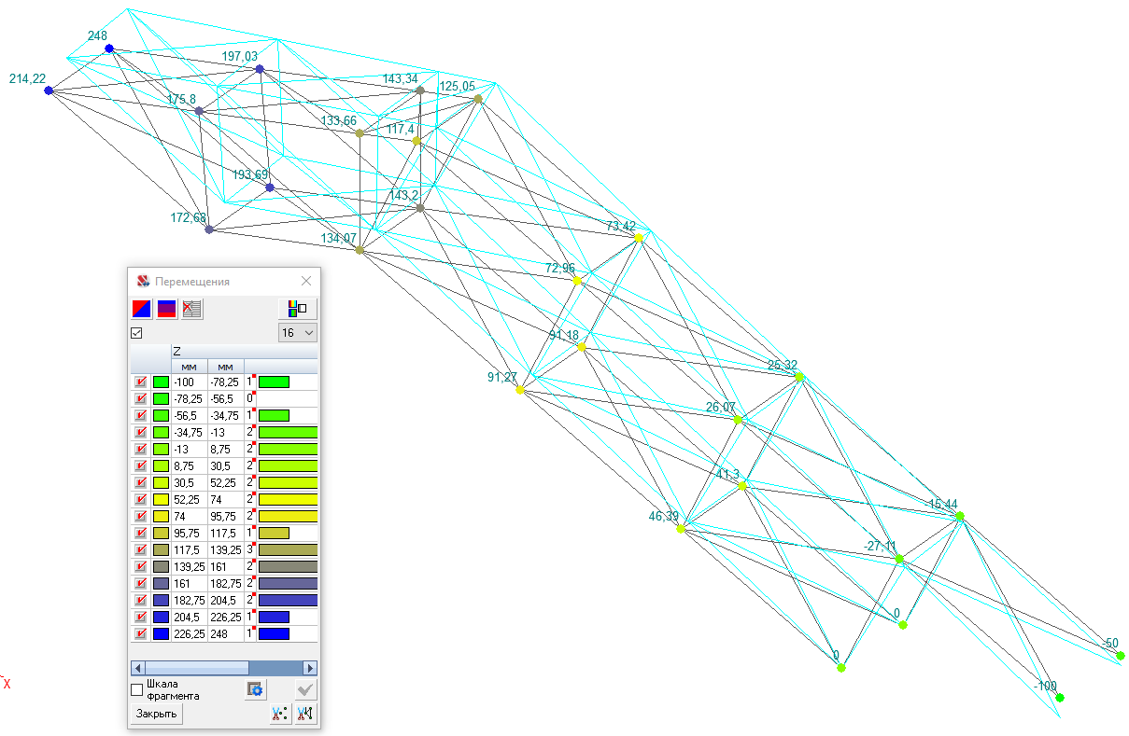
Рисунок 2.15 – Диаграмма перемещений (мм) по оси Z: нагрузка
собственный вес + оползень в т.13 (100мм) и в т.26 (50мм)

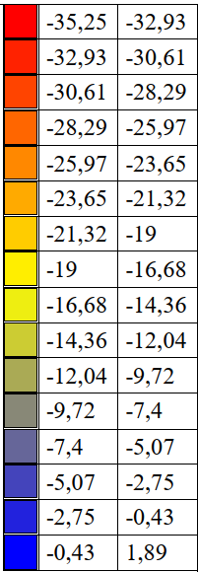
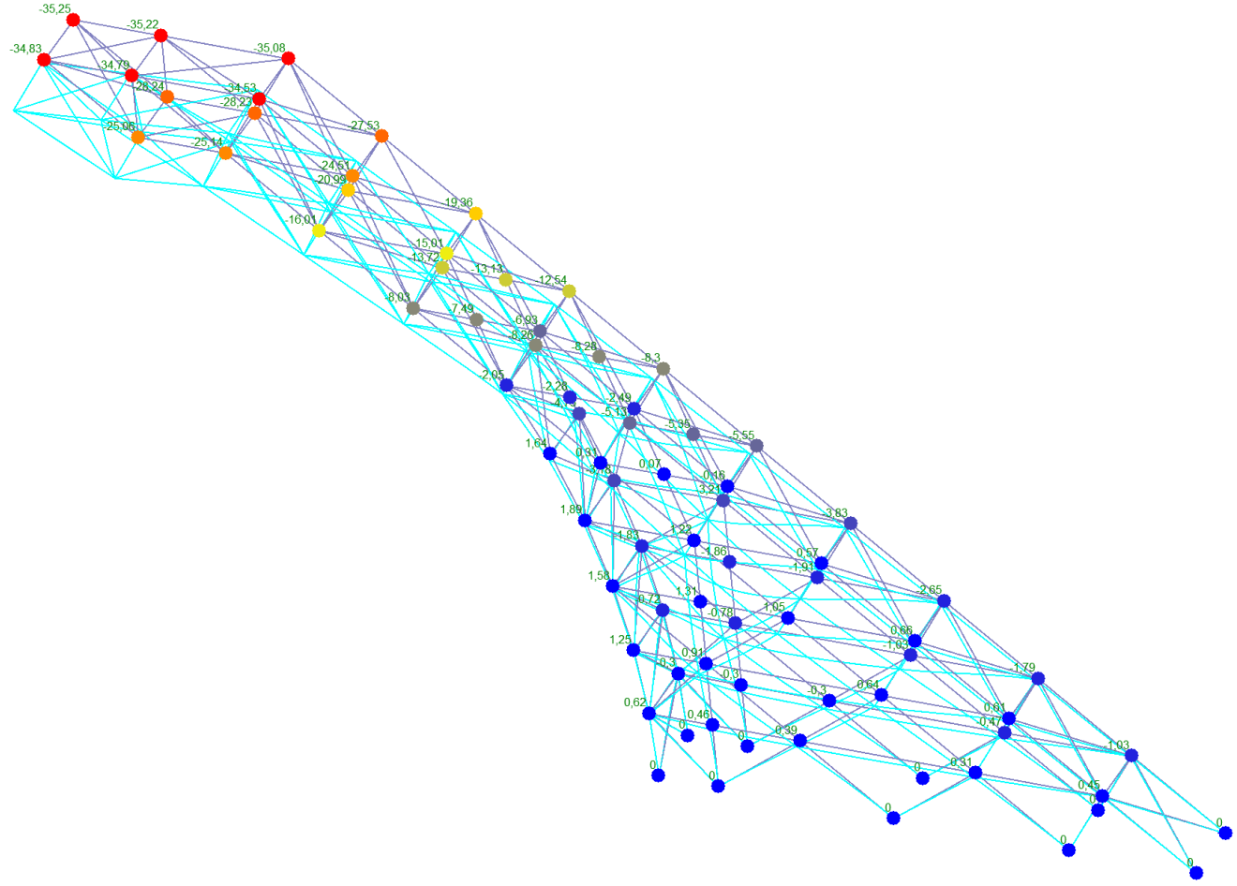

Рисунок 2.16 – Диаграмма перемещений (мм) по оси X: нагрузка
собственный вес+снег+ветер, трамплин К125

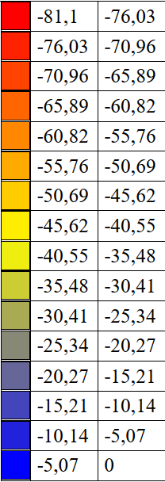
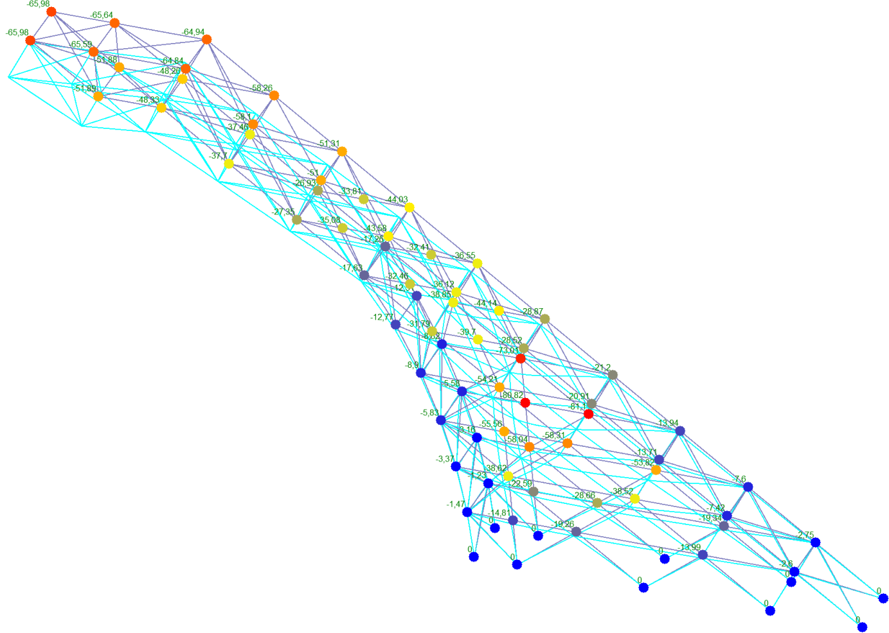

Рисунок 2.17 – Диаграмма перемещений (мм) по оси Y: нагрузка
собственный вес+снег+ветер, трамплин К125

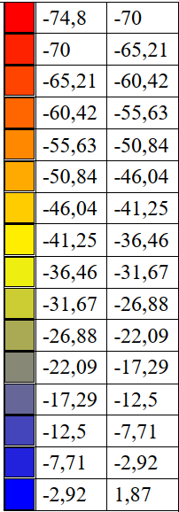
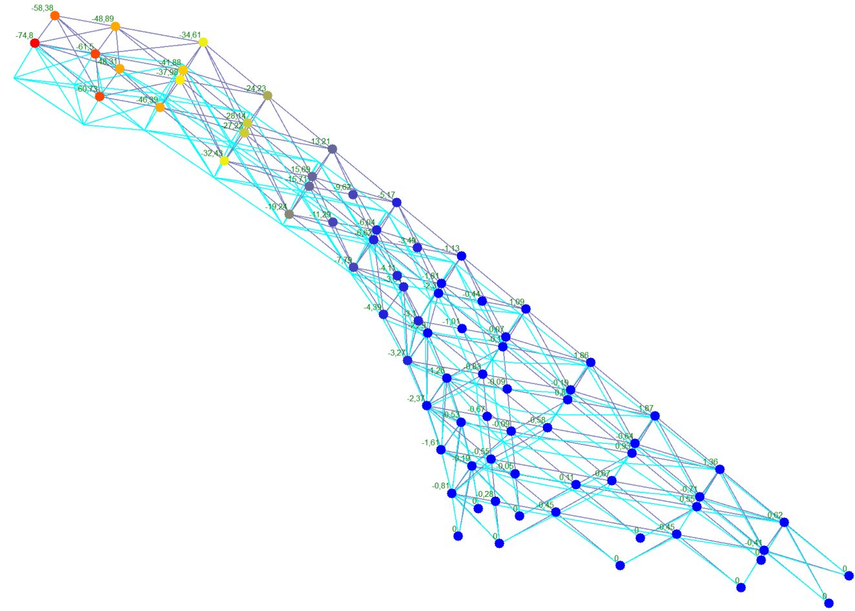

Рисунок 2.18 – Диаграмма перемещений (мм) по оси Z: нагрузка
собственный вес+снег+ветер, трамплин К125

Полученные расчётные данные позволяют количественно оценить характер и величины перемещений трамплинов при различных сценариях воздействий и сформировать исходную базу для последующего обоснования точности геодезического мониторинга. В следующем разделе 2.4 расчётные значения предельных перемещений используются для назначения требуемых точностных параметров наблюдений и сопоставляются с результатами фактического мониторинга.

2.4 Разработка математической модели предварительного расчета точности геодезического мониторинга

В настоящем разделе представлены разработанные математические модели, предназначенные для определения допустимой точности геодезического мониторинга. Под допустимой точностью понимается такая величина, которая обеспечивает надёжное выявление перемещений конструкции, превышающих нежелательные или потенциально опасные предельные значения для данного типа сооружений.
Для определения точности используется выражение [81]:
$$m_{i}=t\left|δ_{i}\right|, (2.25)$$
где индекс i соответствует нагрузочному случаю, δ – деформация конструкции, полученная в результате моделирования методом конечных элементов для i-го нагрузочного случая, m – точность мониторинга, t – коэффициент надежности, который может принимать значения в диапазоне 0,15–0,3, с тремя стандартными значениями 0,01, 0,15 и 0,20.
В практике расчёта конструкций коэффициент t=0,1 применяется для сооружений с крайне высоким уровнем безопасности, значение t=0,15 – для конструкций с повышенными требованиями к безопасности, а t=0,2 – для объектов стандартного уровня безопасности.
На рисунке 2.19 представлено графическое объяснение уравнения (2.25). Если наблюдаемые перемещения определяются с точностью $m_{i}$, вероятность того, что фактическое перемещение превысит рассчитанное значение​, составляет лишь 10-20%. Указанные пределы соответствуют запасу прочности конструкции, который закладывается в расчёты на стадии проектирования. Таким образом, применение данного критерия позволяет с требуемой степенью надёжности выявлять любые аномальные перемещения, представляющие потенциальную угрозу устойчивости сооружения.
+δ_{i}
-δ_{i}
i-й узел
Деформированный i-й узел
$$m_{мон}$$
$$m_{мон}$$
$$m_{мон}$$
$$m_{мон}$$
Деформированный i-й узел

Рисунок 2.19 – Принцип назначения допустимой точности мониторинга

По результатам конечно-элементного моделирования были разработаны четыре модели для расчёта точности мониторинга.
Первая модель, применяемая для определения точности мониторинга, представляет собой «минимум–максимум» (min–max). В рамках данной модели для каждого нагрузочного случая проводится вычисление точности мониторинга, основанное на результатах моделирования перемещений. Из всех полученных значений перемещений выбираются их максимальные величины по соответствующим координатным осям:
$δ_{1x}, δ_{1y},…,δ_{iz}⇒m_{1x, }m_{1y,}…,m_{iz}.$ (2.26)

Из всех значений точности $m_{i}$ выбираем то, которое имеет минимальное значение. Таким образом, модель точности будет иметь простую форму:

$m_{мон(модель1)}=m^{min},$ (2.27)
где $m_{мон}$ – допустимая точность мониторинга.
Точность мониторинга по оси координат будет равна:
${m_{ }}_{x}^{мон}=tδ_{ix}, {m_{ }}_{y}^{мон}=tδ_{iy}, {m_{ }}_{z}^{мон}=tδ_{iz},$ (2.28)
где $δ_{ix}, δ_{iy}, δ_{iz}$ – деформации конструкции, полученные с помощью моделирования методом конечных элементов для i-го варианта нагрузки вдоль координатной оси.
Следует отметить, что существенным недостатком модели min–max является завышение требований к точности. Это обусловлено тем, что в расчёт включаются экстремальные значения перемещений, относящиеся к различным, зачастую маловероятным или редко возникающим комбинациям нагрузок.
Вторая модель определяется как модель усреднённой точности. В её основе лежит предположение о том, что при количестве нагрузочных случаев, превышающем четыре, возникающие перемещения от различных воздействий могут частично компенсировать друг друга. В соответствии с этим подходом точность мониторинга определяется как среднее значение по всем нагрузочным случаям. Математически модель выражается формулой:
$m_{мон(модель2)}=\frac{\sum{m_{i}}}{i},$ (2.29)
где i – количество нагрузочных случаев.
Такой подход позволяет получить более реалистичную оценку точности мониторинга, поскольку он учитывает интегральный эффект от множества нагрузочных воздействий, а не опирается только на экстремальные значения перемещений.
Результаты расчётов по моделям 1 и 2 для трамплинов К95 и К125 представлены в таблицах 2.3 и 2.4.

Таблица 2.3 – Допустимая точность мониторинга, полученная по результатам моделирования для К95
 | Тип нагрузки |  |  |  |  |  | Точность мониторинга, модель  min-max | Точность мониторинга, модель усреднённой точности
 | 1 | 2 | 3 | 4 | 5 | 6 | Точность мониторинга, модель  min-max | Точность мониторинга, модель усреднённой точности
δ_{X,} м | 0,024 | 0,063 | 0,027 | 0,066 | 0,684 | 0,348 | Точность мониторинга, модель  min-max | Точность мониторинга, модель усреднённой точности
δ_{Y,} м | 0,068 | 0,094 | 0,069 | 0,095 | 0,636 | 0,703 | Точность мониторинга, модель  min-max | Точность мониторинга, модель усреднённой точности
δ_{Z,} м | 0,013 | 0,037 | 0,022 | 0,047 | 0,353 | 0,207 | Точность мониторинга, модель  min-max | Точность мониторинга, модель усреднённой точности
t | 0.15
m_{X,} м | 0,004 | 0,009 | 0,004 | 0,010 | 0,103 | 0,052 | 0,004 | 0,030
m_{Y,} м | 0,010 | 0,014 | 0,010 | 0,014 | 0,095 | 0,105 | 0,010 | 0,041
m_{Z,} м | 0,002 | 0,006 | 0,003 | 0,007 | 0,053 | 0,031 | 0,002 | 0,017
t | 0.2
m_{X,} м | 0,005 | 0,013 | 0,005 | 0,013 | 0,137 | 0,070 | 0,005 | 0,041
m_{Y,} м | 0,014 | 0,019 | 0,014 | 0,019 | 0,127 | 0,141 | 0,014 | 0,056
m_{Z,} м | 0,003 | 0,007 | 0,004 | 0,009 | 0,071 | 0,041 | 0,003 | 0,023
t | 0.3
m_{X,} м | 0,007 | 0,019 | 0,008 | 0,020 | 0,205 | 0,104 | 0,007 | 0,061
m_{Y,} м | 0,020 | 0,028 | 0,021 | 0,029 | 0,191 | 0,211 | 0,020 | 0,083
m_{Z,} м | 0,004 | 0,011 | 0,007 | 0,014 | 0,106 | 0,062 | 0,004 | 0,034

Таблица 2.4 – Допустимая точность мониторинга, полученная по результатам моделирования для К125

 | Тип нагрузки |  |  |  |  |  | Точность мониторинга, модель  min-max | Точность мониторинг, модель усреднённой точности
 | 1 | 2 | 3 | 4 | 5 | 6 | Точность мониторинга, модель  min-max | Точность мониторинг, модель усреднённой точности
δ_{X,} м | 0,026 | 0,065 | 0,543 | 0,535 | 2,807 | 1,491 | Точность мониторинга, модель  min-max | Точность мониторинг, модель усреднённой точности
δ_{Y,} м | 0,094 | 0,115 | 0,111 | 0,133 | 0,334 | 0,349 | Точность мониторинга, модель  min-max | Точность мониторинг, модель усреднённой точности
δ_{Z,} м | 0,023 | 0,04 | 0,599 | 0,589 | 1,878 | 1,557 | Точность мониторинга, модель  min-max | Точность мониторинг, модель усреднённой точности
t | 0.15
m_{X,} м | 0,004 | 0,010 | 0,081 | 0,080 | 0,421 | 0,224 | 0,004 | 0,137
m_{Y,} м | 0,014 | 0,017 | 0,017 | 0,020 | 0,050 | 0,052 | 0,014 | 0,028
m_{Z,} м | 0,003 | 0,006 | 0,090 | 0,088 | 0,282 | 0,234 | 0,003 | 0,117
t | 0.2
m_{X,} м | 0,005 | 0,013 | 0,109 | 0,107 | 0,561 | 0,298 | 0,005 | 0,182
m_{Y,} м | 0,019 | 0,023 | 0,022 | 0,027 | 0,067 | 0,070 | 0,019 | 0,038
m_{Z,} м | 0,005 | 0,008 | 0,120 | 0,118 | 0,376 | 0,311 | 0,005 | 0,156
t | 0.3
m_{X,} м | 0,008 | 0,020 | 0,163 | 0,161 | 0,842 | 0,447 | 0,008 | 0,274
m_{Y,} м | 0,028 | 0,035 | 0,033 | 0,040 | 0,100 | 0,105 | 0,028 | 0,057
m_{Z,} м | 0,007 | 0,012 | 0,180 | 0,177 | 0,563 | 0,467 | 0,007 | 0,234

Несмотря на большую практическую применимость второй модели, её существенным ограничением является то, что она не учитывает возможное различие знаков перемещений. Для устранения данного недостатка вводится третья модель, получившая название модели абсолютной точности. В рамках этой модели вначале определяется среднее абсолютное перемещение конструкции:
$\overline{δ_{i}}=\frac{\sum{\left|δ_{n}\right|}}{n},$ (2.30)
где n – количество узлов.
После вычисления среднего абсолютного перемещения для соответствующего нагрузочного случая определяется допустимая точность мониторинга:
$m_{мон(модель3)}=t\overline{δ_{i}}.$ (2.31)
Четвёртая модель, обозначаемая как модель усреднённой абсолютной точности, является развитием второй модели, однако в расчётах используются абсолютные значения перемещений. Допустимая точность определяется по формуле:
$m_{мон(модель4)}=\frac{\sum{\overline{m_{i}}}}{i}.$ (2.32)
Данная модель сглаживает различия между нагрузочными случаями и позволяет получить обобщённую оценку точности мониторинга, которая не зависит от направления перемещений.
Результаты расчётов по моделям 3 и 4 для трамплинов К95 и К125 приведены в таблицах 2.5 и 2.6.

Таблица 2.5 – Допустимая точность мониторинга, полученная по результатам моделирования для К95
 | Тип нагрузки |  |  |  |  |  | Точность мониторинга,  модель абсолютной точности | Точность мониторинга,  модель усреднённой абсолютной точности
 | 1 | 2 | 3 | 4 | 5 | 6 | Точность мониторинга,  модель абсолютной точности
δ_{X,} м | 0,013 | 0,033 | 0,013 | 0,032 | 0,244 | 0,120 | Точность мониторинга,  модель абсолютной точности
δ_{Y,} м | 0,057 | 0,080 | 0,057 | 0,080 | 0,265 | 0,406 | Точность мониторинга,  модель абсолютной точности
δ_{Z,} м | 0,005 | 0,012 | 0,010 | 0,017 | 0,161 | 0,077 | Точность мониторинга,  модель абсолютной точности
t | 0.15
m_{X,} м | 0,002 | 0,005 | 0,002 | 0,005 | 0,037 | 0,018 | 0,002 | 0,012
m_{Y,} м | 0,009 | 0,012 | 0,009 | 0,012 | 0,040 | 0,061 | 0,009 | 0,024
m_{Z,} м | 0,001 | 0,002 | 0,002 | 0,003 | 0,024 | 0,012 | 0,001 | 0,007
t | 0.2
m_{X,} м | 0,003 | 0,007 | 0,003 | 0,006 | 0,049 | 0,024 | 0,003 | 0,015
m_{Y,} м | 0,011 | 0,016 | 0,011 | 0,016 | 0,053 | 0,081 | 0,011 | 0,031
m_{Z,} м | 0,001 | 0,002 | 0,002 | 0,003 | 0,032 | 0,015 | 0,001 | 0,009
t | 0.3
m_{X,} м | 0,004 | 0,010 | 0,004 | 0,010 | 0,073 | 0,036 | 0,004 | 0,023
m_{Y,} м | 0,017 | 0,024 | 0,017 | 0,024 | 0,080 | 0,122 | 0,017 | 0,047
m_{Z,} м | 0,002 | 0,004 | 0,003 | 0,005 | 0,048 | 0,023 | 0,002 | 0,014

Таблица 2.6 – Допустимая точность мониторинга, полученная по результатам моделирования для К125
 | Тип нагрузки |  |  |  |  |  |  |  | Точность мониторинга,  модель абсолютной точности | Точность мониторинга,  модель усреднённой абсолютной точности
 | 1 | 2 | 3 |  | 4 | 5 |  | 6 | Точность мониторинга,  модель абсолютной точности
δ_{X,} м | 0,010 | 0,023 | 0,121 |  | 0,128 | 0,504 |  | 0,114 | Точность мониторинга,  модель абсолютной точности
δ_{Y,} м | 0,032 | 0,040 | 0,033 |  | 0,041 | 0,072 |  | 0,086 | Точность мониторинга,  модель абсолютной точности
δ_{Z,} м | 0,007 | 0,015 | 0,098 |  | 0,099 | 0,329 |  | 0,065 | Точность мониторинга,  модель абсолютной точности
t | 0.15
m_{X,} м | 0,002 | 0,003 |  | 0,018 | 0,019 |  | 0,076 | 0,017 | 0,002 | 0,023
m_{Y,} м | 0,005 | 0,006 |  | 0,005 | 0,006 |  | 0,011 | 0,013 | 0,005 | 0,008
m_{Z,} м | 0,001 | 0,002 |  | 0,015 | 0,015 |  | 0,049 | 0,010 | 0,001 | 0,015
t | 0.2
m_{X,} м | 0,002 | 0,005 |  | 0,024 | 0,026 |  | 0,101 | 0,023 | 0,002 | 0,030
m_{Y,} м | 0,006 | 0,008 |  | 0,007 | 0,008 |  | 0,014 | 0,017 | 0,006 | 0,010
m_{Z,} м | 0,001 | 0,003 |  | 0,020 | 0,020 |  | 0,066 | 0,013 | 0,001 | 0,021
t | 0.3
m_{X,} м | 0,003 | 0,007 |  | 0,036 | 0,038 |  | 0,151 | 0,034 | 0,003 | 0,045
m_{Y,} м | 0,010 | 0,012 |  | 0,010 | 0,012 |  | 0,022 | 0,026 | 0,010 | 0,015
m_{Z,} м | 0,002 | 0,005 |  | 0,029 | 0,030 |  | 0,099 | 0,020 | 0,002 | 0,031

Итоговые данные, представленные в таблицах 2.3 – 2.6, могут быть наглядно визуализированы в виде диаграмм, что показано на рисунках 2.20 и 2.21.

Рисунок 2.20 – Диаграммы допустимой точности мониторинга для K95

Рисунок 2.21 – Диаграммы допустимой точности мониторинга для K125

Анализ результатов, полученных по четырём математическим моделям, показывает, что значения допустимой точности, определённые различными способами, отличаются между собой. Тем не менее, данные таблиц 2.3 – 2.6 и рисунков 2.20 – 2.21 позволяют выявить ряд устойчивых тенденций. Поскольку трамплины для лыжных прыжков относятся к сооружениям с повышенными требованиями к надёжности, для расчётов целесообразно применять коэффициент надёжности t=0,15. При этом трамплин К125, обладая большими размерами, характеризуется и более значительными перемещениями. Данная конструкция является более массивной и прочной, что позволяет ей воспринимать большие нагрузки. Однако, чтобы обеспечить сопоставимость мониторинга для обоих сооружений, рекомендуется назначать допустимую точность мониторинга, исходя из меньших значений, характерных для трамплина К95. Такой подход позволяет гарантировать выявление значительных перемещений с высокой степенью надёжности как для трамплина К95, так и для трамплина К125. Таким образом, в качестве базовой принята точность мониторинга, полученная для трамплина К95.
Следующим этапом является выбор математической модели для назначения допустимой точности. Учитывая, что трамплины подвергаются воздействию нескольких видов нагрузок, наиболее целесообразным является использование моделей усреднённой точности или усреднённой абсолютной точности. На основании результатов моделирования были определены следующие значения допустимой точности мониторинга по основным координатным осям: $m_{X}$ = 0.041 м, $m_{Y}$ = 0.030 м, $m_{Z}$ = 0.017 м.
Полученные значения свидетельствуют о возможности обоснованного назначения допустимой точности геодезического мониторинга на основе результатов численного моделирования методом конечных элементов. Сформированное распределение точности согласуется с особенностями деформирования конструкции: ось X совпадает с продольной осью трамплина, что обусловливает более значительные перемещения и, соответственно, менее строгие требования к точности наблюдений. Перемещения вдоль осей Y и Z имеют меньшую величину, что отражается в более высоких требованиях к точности измерений.

Выводы по 2 главе

Во второй главе выполнен анализ существующих подходов к назначению точности геодезического мониторинга и показано, что традиционные нормативные методы, основанные на оценке скорости и интервала деформационного процесса, требуют априорного задания его характера и параметров и вследствие этого не обеспечивают однозначного и методически обоснованного выбора точностных характеристик наблюдений для уникальных пространственно сложных спортивных сооружений.
Установлено, что при назначении точности геодезического мониторинга определяющим параметром является допустимое относительное перемещение конструкции, отражающее реальную пространственную работу системы «сооружение – фундамент – основание» при эксплуатационных и аварийных воздействиях. В связи с этим предложен переход от расчётных предельных перемещений, получаемых методами строительной механики, к параметрам требуемой точности геодезических наблюдений на основе принципов инженерной геодезии и теории погрешностей измерений.
На основе метода конечных элементов с использованием программного комплекса SCAD разработаны расчётные модели лыжных трамплинов К95 и К125 комплекса «Сункар». Выполнено моделирование их напряжённо-деформированного состояния при различных сочетаниях нагрузок, включая собственный вес, снеговые и ветровые воздействия, а также неравномерные осадки опор. Полученные результаты позволили определить количественные характеристики пространственных перемещений и выявить зоны повышенной чувствительности конструкций к деформационным воздействиям.
По данным конечно-элементного моделирования предложены и реализованы четыре математические модели расчёта допустимой точности геодезического мониторинга, различающиеся способом учёта расчетных перемещений и нагрузочных случаев. Показано, что для сооружений с повышенными требованиями к надёжности, к которым относятся лыжные трамплины, целесообразно применение коэффициента надёжности t=0,15. Установлено, что наиболее обоснованные и устойчивые оценки допустимой точности для лыжных трамплинов обеспечивают модели усреднённой точности и усреднённой абсолютной точности, учитывающие совокупное влияние различных нагрузочных сочетаний.
В результате для комплекса трамплинов «Сункар» получены рекомендуемые значения допустимой точности мониторинга по координатным осям m_{X}=0,041м, m_{Y}=0,030м и m_{Z}=0,017м. При этом показано, что наибольшие требования к точности обоснованно предъявляются к контролю вертикальных перемещений, что соответствует характеру деформирования конструкций и условиям их эксплуатации.

3 Технология и методика геодезического мониторинга за перемещениями спортивного сооружения методом наземного лазерного сканирования

3.1 Разработка технологии определения перемещений методом НЛС

Геодезический мониторинг деформаций инженерных сооружений начинается с разработки корректной технологической схемы наблюдений, в рамках которой определяются применяемые методы измерений, средства наблюдений, последовательность выполнения работ и способы обработки результатов. Такая схема должна обеспечивать полноту мониторинга, воспроизводимость результатов и сопоставимость данных разных эпох наблюдений. В ряде научных исследований предложены различные варианты построения технологических схем геодезического мониторинга [53, 55, 60, 65], однако большинство из них ориентировано на конкретные объекты и не обладает универсальностью применения [44, 52].
С учётом требований к мониторингу спортивных сооружений, характеризующихся пространственной сложностью и значительными размерами, в настоящей работе разработана обобщённая технологическая схема определения перемещений инженерных сооружений методом наземного лазерного сканирования (НЛС), представленная на рисунке 3.1.
Разработанная схема отражает полный цикл выполнения мониторинговых работ и регламентирует последовательность операций от этапа проектирования измерений до анализа полученных результатов. Специфика наземного лазерного сканирования предопределяет необходимость строгой технологической последовательности, обеспечивающей сопоставимость данных различных эпох и достоверность определяемых деформационных параметров.
Предложенная технологическая схема содержит четыре основных этапа: проектирование измерений, выполнение полевых работ, обработку данных и анализ результатов. Ключевое значение при этом имеет этап проектирования измерений. Он включает расчёт параметров сканирования, выбор мест установки сканера, определение способов геодезической привязки, а также типов контрольных марок и опорных точек. Существенным элементом данного этапа является обоснование и назначение допустимой точности мониторинга. Именно на стадии проектирования геодезист определяет, какие значения точности необходимы для получения надёжных результатов, соответствующих целям наблюдений. В данной работе необходимая точность измерений принимается на основании расчётных перемещений, полученных на этапе конечно-элементного моделирования напряжённо-деформированного состояния сооружения, и используется при выборе схемы наблюдений и параметров НЛС.
Полевой этап включает выполнение комплекса измерительных работ в соответствии с принятой схемой наблюдений. В зависимости от условий и задач мониторинга геодезическая привязка может осуществляться с использованием опорных точек, контрольных марок или специализированных целевых сигналов. Возможные варианты организации полевых работ на станции лазерного сканирования представлены на блок-схеме (рисунок 3.2).
ПРОЕКТ
ПОДГОТОВКА ПРОЕКТА
Расчет параметров сканирования (дальность сканирования, размер марки, параметры сканера)
Назначение станций сканирования (расположение станций сканера, исключение «метрвых зон»)
Маркирование точек (опорные точки и контрольные точки)
ПРЕДВАРИТЕЛЬНОЕ СКАНИРОВАНИЕ
НАСТРОЙКА ПАРАМЕТРОВ
ДОПУСТИМАЯ ТОЧНОСТЬ
ПРОВЕРКА/КАЛИБРОВКА СКАНЕРА (тестовое поле, метод калибровки, модель
калибровки)
СКАНИРОВАНИЕ
СРАВНЕНИЕ TIN МОДЕЛЕЙ
1. ПРОСТРАНСТВЕННЫЕ ПЕРЕМЕЩЕНИЯ МАРОК
2. ПРОСТРАНСТВЕННОЕ ПЕРЕМЕЩЕНИЕ КОНСТРУКЦИИ
3. ОБНАРУЖЕНИЕ ИЗМЕНЕНИЙ ФОРМЫ
4. ОБНАРУЖЕНИЕ ТРЕЩИН
СРАВНЕНИЕ КООРДИНАТ ТОЧЕК
TIN 1^{й} эпохи
ГЕОПРИВЯЗКА ОБЛАКО ТОЧЕК
КООРДИНАТЫ МАРОК 1^{й} эпохи
TIN n эпохи
КООРДИНАТЫ МАРОК n эпохи

СЕТЬ МОНИТОРИНГА И КООРДИНИРОВАНИЕ МАРОК
РАСЧЕТНАЯ МОДЕЛЬ
ПОЛЕВЫЕ РАБОТЫ
ОБРАБОТКА ДАННЫХ
АНАЛИЗ ДАННЫХ
ПРЕДВАРИТЕЛЬНАЯ ОБРАБОТКА ОБЛАКО ТОЧЕК
ТВЕРДОТЕЛЬНАЯ МОДЕЛЬ 1^{й} эпохи
ТВЕРДОТЕЛЬНАЯ МОДЕЛЬ n эпохи

Рисунок 3.1 – Обобщенная технологическая схема определения перемещений методом НЛС

Результаты полевых измерений в виде облаков точек подлежат камеральной обработке, включающей фильтрацию шумов, регистрацию отдельных сканов между собой и их геодезическую привязку. Особенностью предложенной технологической схемы является учёт вариативности интерпретации данных НЛС, при которой сопоставление результатов различных эпох может выполняться на уровне облаков точек, геометрических моделей либо координат контрольных марок. Такой подход обеспечивает универсальность схемы и её применимость к сооружениям различного назначения, размеров и геометрической конфигурации.
Далее выполняется сопоставление данных различных эпох с получением количественных оценок перемещений характерных точек, а также элементов линейной и поверхностной геометрии сооружения. При этом НЛС, в отличие от традиционных точечных методов, позволяет одновременно определять не только смещения, но и анализировать изменения геометрии сооружения в целом, что существенно повышает достоверность оценки пространственного деформированного состояния конструкции.

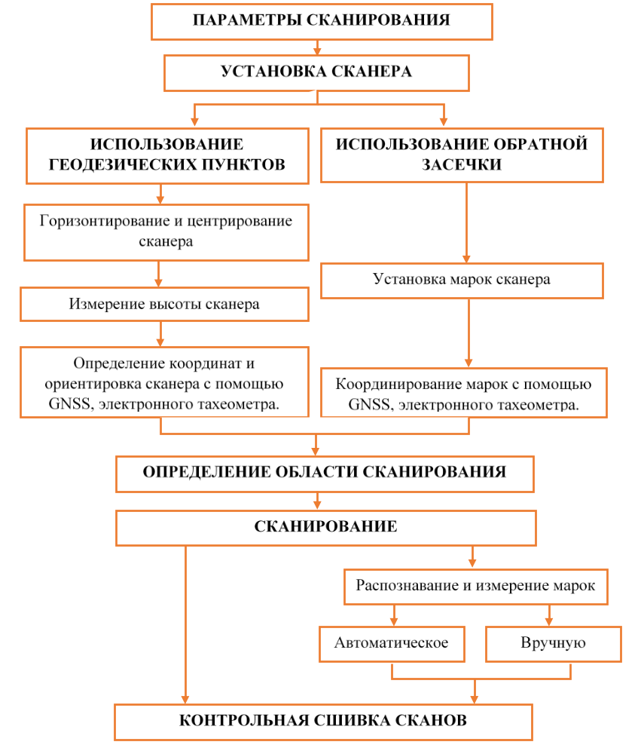
Рисунок 3.2 – Блок-схема последовательности выполнения полевых работ при НЛС

3.2 Разработка методики размещения деформационных марок

При решении задачи геодезического мониторинга инженерных сооружений правильное расположение марок является ключевым фактором для получения точных и надежных данных о деформациях и перемещениях конструкции. Пространственное положение марок, их количество и характер закрепления напрямую влияют на точность определения деформационных параметров и интерпретацию результатов наблюдений.
Перед размещением деформационных марок необходимо чётко сформулировать цели мониторинга, включая контроль осадок, горизонтальных перемещений, наклонов и пространственных деформаций конструкции. Указанные цели определяют типы применяемых марок, схему их размещения и требования к точности наблюдений.
В системе мониторинга выделяются два основных типа марок. Опорные марки закрепляются на стабильных и неподвижных элементах, не вовлечённых в деформационный процесс (фундаменты, скальные выходы и другие устойчивые объекты), и служат основой для формирования опорной системы координат. Контрольные марки устанавливаются непосредственно на инженерном сооружении в ключевых зонах, подверженных деформациям и предназначены для фиксации перемещений конструкции.
Размещение контрольных марок осуществляется с соблюдением ряда принципов:
  - Равномерное покрытие: марки должны покрывать все критические участки сооружения, особенно зоны с ожидаемыми максимальными деформациями.
  - Критические точки: особое внимание уделяется углам, стыкам, опорам, местам концентрации нагрузок и потенциальным зонам разрушения.
  - Высотное распределение: для многоэтажных или вертикальных сооружений марки располагаются на разных уровнях для контроля вертикальных перемещений и наклонов.
  - Доступность для измерений: марки должны быть легко доступны для проведения геодезических наблюдений, при этом защищены от случайных повреждений.
  - Стабильность закрепления: марки должны быть надежно закреплены, чтобы исключить их смещение независимо от деформаций сооружения.
Количество контрольных марок зависит от размеров и сложности сооружения, а также от требуемой точности мониторинга. Для крупных и пространственно сложных объектов, как правило, требуется размещение нескольких десятков контрольных марок.
Все марки должны быть увязаны с единой системой координат; опорные марки при этом связываются с государственной геодезической сетью или иной устойчивой опорной системой, что обеспечивает сопоставимость результатов наблюдений различных эпох.
При выборе типов контрольных марок учитываются применяемые методы измерений, включая тахеометрические наблюдения, спутниковые технологии и наземное лазерное сканирование. В зависимости от выбранной технологии используются реперы, отражательные призмы, специальные маяки и другие элементы, обеспечивающие требуемую стабильность и точность наблюдений. В процессе эксплуатации системы мониторинга предусматривается регулярный контроль состояния марок и, при необходимости, их повторное закрепление.
Размещение контрольных марок в зонах, подверженных деформационным воздействиям, осуществляется с учётом количественных параметров, обеспечивающих достоверное выявление пространственных перемещений. В участках с ожидаемыми значительными деформациями расстояние между марками, как правило, принимается в пределах 1–5 м, тогда как в менее критичных зонах оно может увеличиваться до 10 м. Для особо сложных и ответственных сооружений плотность размещения марок целесообразно увеличивать до 0,5–1 м. По высоте конструкции марки располагаются с шагом 2–5 м, а для высотных сооружений – на каждом этаже либо через 1–2 этажа.
Надёжность наблюдений обеспечивается соответствующей глубиной закрепления марок в конструктивных элементах сооружения, которая для бетонных и металлических конструкций должна составлять не менее 50–100 мм. Отклонение положения марки при установке не должно превышать 1–2 мм, чтобы обеспечить достоверность измерений. В каждой ключевой зоне рекомендуется размещать не менее 3–5 марок, что обеспечивает возможность определения не только величины, но и направления деформационных перемещений. При этом конструкция марок и способ их установки должны обеспечивать регистрацию перемещений в диапазоне от долей миллиметра до нескольких миллиметров с точностью не хуже 0,1 мм.
Методика размещения деформационных марок, предложенная в настоящей работе, основана на результатах расчёта напряжённо-деформированного состояния сооружения, выполненного методами строительной механики. В отличие от нормативных подходов, ориентированных преимущественно на равномерное размещение марок по доступным элементам конструкции, предлагаемый подход предусматривает их целевое размещение в зонах, определяющих пространственную работу сооружения и формирование его пространственного деформированного состояния на основе результатов конечно-элементного моделирования.
Предложенная методика установки контрольных марок в местах концентрации напряжений на основе результатов расчёта конструкции включает последовательность этапов и рекомендации, представленные на рисунке 3.3.
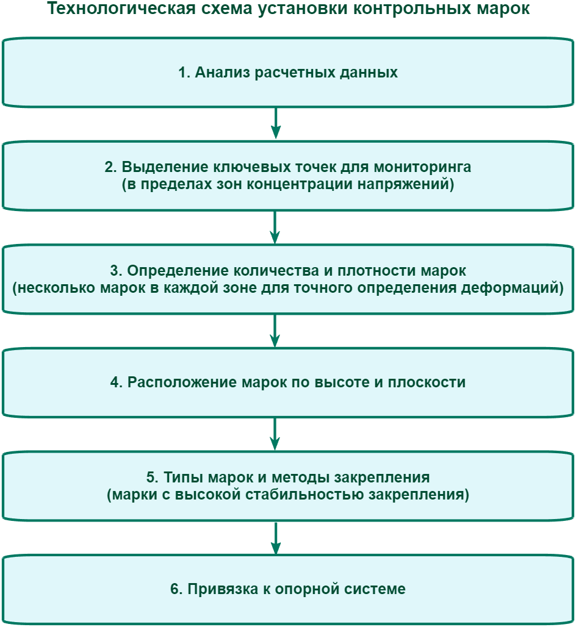
Рисунок 3.3 – Технологическая схема установки контрольных марок на основе расчёта напряжённо-деформированного состояния конструкции

На первом этапе выполняется анализ расчётных данных с целью выявления зон максимальных нагрузок, концентрации напряжений и участков с наибольшими расчётными перемещениями, которые рассматриваются как потенциально наиболее уязвимые к деформациям и повреждениям. На следующем этапе в пределах этих зон выделяются характерные точки, в которых напряжения достигают локальных максимумов или наблюдаются резкие градиенты напряжённого состояния. К таким точкам относятся углы, стыки, переходы между элементами конструкции, места креплений и опор.
На третьем этапе определяется количество и плотность размещения контрольных марок. В каждой выделенной зоне размещается несколько контрольных марок, что позволяет надёжно определить характер и величину деформаций. Рекомендуется размещать марки с шагом 1–3 метра в зависимости от размеров зоны и ожидаемых деформаций. Минимальное число контрольных марок в каждой зоне должно составлять не менее трёх, что обеспечивает возможность определения не только величины, но и направления перемещений. Далее выполняется пространственное размещение марок по высоте конструкции и плоскости. Марки располагаются как в плане, так и по высоте конструкции, обеспечивая контроль трёхмерных перемещений. Вертикальный шаг между марками обычно составляет 2–5 метров.
На пятом этапе осуществляется выбор типа контрольных марок и способа их закрепления. Для закрепления используются марки с высокой стабильностью, монтируемые в бетонные или металлические элементы конструкции. Важно обеспечить, чтобы марки не смещались независимо от деформаций конструкции.
После установки все контрольные марки увязываются с опорной системой координат, установленными на стабильных участках, что обеспечивает корректное определение абсолютных и относительных перемещений в едином координатном пространстве.
Завершающий этап предусматривает установление регламента геодезических наблюдений, включающего периодические измерения и внеплановые наблюдения после воздействия значительных нагрузок. Все результаты наблюдений подлежат обязательному документированию и анализу с целью выявления тенденций деформирования, оценки безопасности сооружения и принятия решений о необходимости корректирующих мероприятий.
Предложенная методика размещения контрольных марок была применена при разработке схем их размещения для лыжных трамплинов К95 и К125 комплекса «Сункар» (рисунки 3.4 и 3.5). Схемы размещения сформированы на основе результатов конечно-элементного моделирования напряжённо-деформированного состояния конструкций, что позволило выделить зоны максимальных расчётных перемещений и концентрации напряжений как приоритетные участки для размещения марок.
Для трамплина К125 контрольные марки размещены, в районах узлов 61, 47, 62, 12 и 11 расчетной модели, для которых по результатам расчёта получены максимальные значения пространственных перемещений. Дополнительно марки установлены в зонах концентрации напряжений в поясах ферм и опорных стойках пилона, соответствующих участкам с наиболее интенсивной пространственной работой конструкции.
Для трамплина К95 контрольные марки размещены в районах узлов 6, 22, 14, 1 и 13 расчетной модели, характеризующихся наибольшими расчётными перемещениями, а также в зонах концентрации напряжений в поясах ферм. Выбор указанных участков обусловлен их ключевой ролью в формировании пространственного деформированного состояния конструкции и повышенной чувствительностью к воздействию эксплуатационных и геодинамических факторов.
Таким образом, предложенная методика размещения контрольных марок в местах концентрации напряжений базируется на точном определении критических зон по расчетам, плотном и трехмерном размещении марок, надежном закреплении и регулярном мониторинге для своевременного выявления и предотвращения повреждений конструкции.

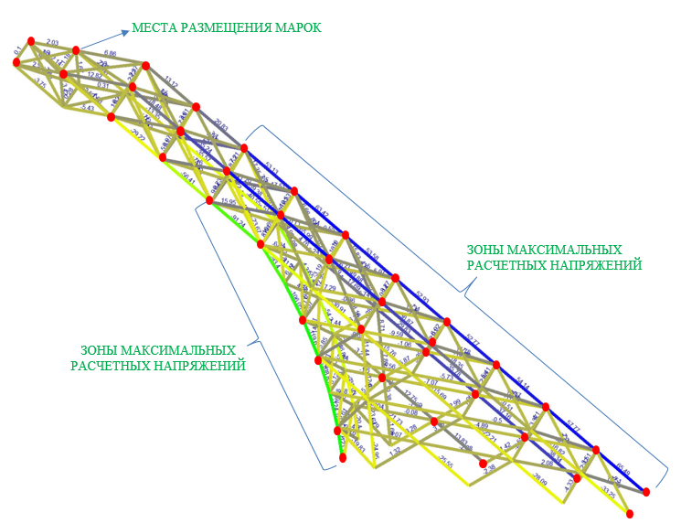
Рисунок 3.4 – Размещение марок в местах концентрации максимальных расчетных напряжений для трамплина К125

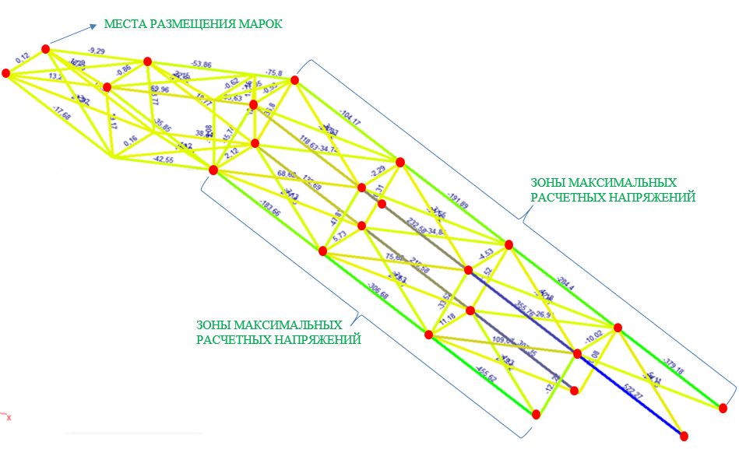
Рисунок 3.5 – Размещение марок в местах концентрации максимальных расчетных напряжений для трамплина К95

3.3 Проектирование сети геодезического мониторинга и выполнение полевых наблюдений

Построение геодезической сети и оценка её функциональных характеристик являются центральными этапами подготовки системы мониторинга инженерного сооружения. Поскольку точность определяемых перемещений в значительной степени определяется точностью исходной сети, этап моделирования необходим для проверки соответствия сети требованиям по допустимой погрешности и для выявления необходимости её оптимизации.
Начальными условиями проектирования любой сети являются требования к точности. Применительно к мониторингу задача заключается в назначении или вычислении ошибки функции конкретного элемента сети. Поскольку сети мониторинга могут развиваться в несколько этапов, существуют понятия общей и поэтапной точности. Общая точность описывает неопределенность определения координат (перемещений). Поэтапная точность рассматривается как частный случай общей точности, относящийся к отдельному этапу развития сети. Проектирование сети осуществляется с учетом назначения, типа и площади объекта и должно решать следующие задачи:
- определить исходные требования к точности сети (точность определения координат, точность определения перемещений);
- определить количество ступеней сети (одноступенчатая или многоступенчатая);
- выбрать тип сети для каждого этапа (методы измерения);
- назначить точность сети на каждом этапе;
- определить требуемую точность отдельных видов измерений (углов, расстояний, базовых линий, высот и т.д.) на каждом этапе.
Указанные задачи могут быть решены двумя способами.
Первый способ. Имея предпосылки, определяют тип сети и выбирают класс сети, используя стандарты или инструкции. Из стандартов или рекомендаций берутся необходимые параметры сети, выполняются проектные и предварительные расчеты точности, делаются выводы о сети. Такой подход хорошо подходит для обычных, небольших проектов мониторинга.
Второй способ. Сеть проектируется произвольно, исходя из некоторых общих требований (назначение, точность и т.д.). Дальнейшее уточнение сети проводится с помощью статистического моделирования для достижения необходимой точности определения координат или перемещений.
Для обоих случаев нам нужно найти решение следующего уравнения:

$$\begin{aligned}m_{F}=μ\sqrt{\frac{1}{P_{F}}},\#\left(3.1\right)\end{aligned}$$
где $m_{F}$- среднеквадратичная ошибка элемента сети (точки, линии, направления и т.д.); μ - стандартное отклонение веса единицы; 1/P_{F} = Q_{F} - обратный вес оцениваемого элемента.
На первом этапе исходная точность может быть задана по техническим условиям, нормативным документам или получена расчетным путем. С учетом ошибки исходных данных общая ошибка составит:
$$\begin{aligned}m=\sqrt{m_{INI}^{2}+m_{F}^{2}}.\#\left(3.2\right)\end{aligned}$$
В первом подходе, найдя обратный вес и задав стандартное отклонение удельного веса, соответствующего выбранной сети, определяют ошибку m_{F} оцениваемого элемента сети и сравнивают ее с ошибкой в инструкции. Эта процедура дает приближенное значение. Второй подход является более строгим и основан на статистическом моделировании. Обратный вес оцениваемого элемента сети находится из уравнивания. Поскольку до развертывания сети измерения не проводятся, ошибки измерений (невязки) фиксируются на нуле. Однако процедура уравнивания, включая расчёт ковариационной матрицы, в данном случае сохраняет методическую обоснованность.
Ковариационная матрица дает наиболее полную оценку точности сети. Для выполнения оценки проекта сети исходными данными являются приблизительные координаты точек, углы, расстояния и т.д., а также ожидаемые стандартные отклонения измерений. На основе этих данных составляются уравнения наблюдений и соответствующие матрицы коэффициентов при неизвестных или матрица частных производных A и матрица весов P. Матрица N коэффициентов нормальных уравнений для сети имеет вид:
$$\begin{aligned}N=A^{T}PA.\#\left(3.3\right)\end{aligned}$$
Для того чтобы найти весовые коэффициенты параметров, необходимо найти обратную матрицу N:
$$\begin{aligned}Q=N^{-1}=\left[\begin{matrix}Q_{11} & Q_{12} & \begin{matrix}⋯ & Q_{1n}\end{matrix} \\ Q_{21} & Q_{22} & \begin{matrix}⋯ & Q_{2n}\end{matrix} \\ \begin{matrix}⋯ \\ Q_{n1}\end{matrix} & \begin{matrix}⋯ \\ Q_{n2}\end{matrix} & \begin{matrix}\begin{matrix}⋯ \\ ⋯\end{matrix} & \begin{matrix}⋯ \\ Q_{nn}\end{matrix}\end{matrix}\end{matrix}\right].\#\left(3.4\right)\end{aligned}$$
где n число неизвестных.
Умножив обратную матрицу на стандартное отклонение единицы веса, мы получим ковариационную матрицу:
$$\begin{aligned}K_{X}=\left[\begin{matrix}m_{X_{1}}^{2} & k_{X_{1}Y_{1}} & k_{X_{1}Z_{1}} & … & k_{X_{1}Z_{n}} \\ k_{X_{1}Y_{1}} & m_{Y_{1}}^{2} & k_{Z_{1}Y_{1}} & … & k_{Y_{1}Z_{n}} \\ k_{X_{1}Z_{1}} & k_{Z_{1}Y_{1}} & m_{Z_{1}}^{2} & … & k_{Z_{1}Z_{n}} \\ … & … & … & … & … \\ k_{X_{1}Z_{n}} & k_{Y_{1}Z_{n}} & k_{Z_{1}Z_{n}} & … & m_{Z_{n}}^{2}\end{matrix}\right],\#\left(3.5\right)\end{aligned}$$
где $m_{X_{i}}$, $m_{Y_{i}}, m_{Z_{i}}$ − среднеквадратичные ошибки координат i-й точки; $k_{X_{i}Y_{i}}…k_{Z_{i}Y_{i}}$, - соответствующие коэффициенты корреляции.
На главной диагонали этой матрицы находятся квадраты среднеквадратичных ошибок координат сети, благодаря чему можно сразу сделать вывод о том, удовлетворяет ли спроектированная сеть предъявляемым требованиям или необходимо повысить точность измерений или изменить конфигурацию сети.
Компоненты ковариационной матрицы также позволяют оценить точность различных элементов сети. Если известна ковариационная матрица положения точки:
$$\begin{aligned}K_{P}=\left[\begin{matrix}m_{X}^{2} & k_{XY} \\ k_{XY} & m_{Y}^{2}\end{matrix}\right],\#\left(3.6\right)\end{aligned}$$
можно определить среднеквадратичную ошибку этой точки в любом направлении. Так, среднеквадратичная ошибка в направлении α составляет
$$\begin{aligned}m_{α}=\sqrt{m_{X}^{2}\cos^{2}{α}+m_{Y}^{2}\sin^{2}{α}+k_{XY}\sin{2}α}.\#\left(3.7\right)\end{aligned}$$
Однако полная картина изменения среднеквадратичной ошибки дает эллипсы ошибок или эллипсы доверительных ошибок. Для определения эллипса ошибок необходимы три величины (параметра): большая полуось (a), малая полуось (b) и азимут большой полуоси (α) (рисунок 3.6).
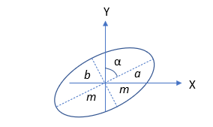
Рисунок 3.6 – Эллипс абсолютных ошибок в плане
Существует два типа эллипсов ошибок: эллипсы абсолютных ошибок, которые относятся к заданным точкам станции, и эллипсы относительных ошибок, которые относятся к положению между парами станций, связанных наблюдениями. Размеры эллипсов ошибок зависят от геометрии сети, типов наблюдаемых величин и стандартных отклонений наблюдений. Параметры эллипса абсолютных ошибок в плане рассчитываются через собственные значения λ₁ (максимальное значение) и λ₂ (минимальное значение) (3.8) из ковариационной матрицы $K_{P}$,
$$\begin{aligned}λ_{1,2}=\frac{1}{2}\left(m_{X}^{2}+m_{Y}^{2}±\sqrt{{\left(m_{X}^{2}-m_{Y}^{2}\right)}^{2}+4k_{XY}^{2}}\right).\#\left(3.8\right)\end{aligned}$$
Тогда параметры эллипса абсолютных ошибок в плане будут:
$$a_{a}=\sqrt{λ_{1}}, b_{a}=\sqrt{λ_{2}}, α_{a}=atan\left(\frac{k_{XY}}{λ_{1}-m_{X}^{2}}\right).$$
Эллипс относительных ошибок приведен на рисунке 3.7.
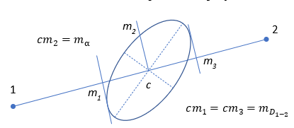
Рисунок 3.7 – Эллипс относительных ошибок в плане

Для расчета эллипса относительных ошибок в плане необходимо использовать ковариационную матрицу $K_{P_{1-2}}$
$$K_{P_{1-2}}=\left[\begin{matrix}m_{X_{1}}^{2} & k_{X_{1}Y_{1}} & \begin{matrix}k_{X_{1}X_{2}} & k_{X_{1}Y_{2}}\end{matrix} \\ k_{X_{1}Y_{1}} & m_{Y_{1}}^{2} & \begin{matrix}k_{Y_{1}X_{2}} & k_{Y_{1}Y_{2}}\end{matrix} \\ \begin{matrix}k_{X_{1}X_{2}} \\ k_{X_{1}Y_{2}}\end{matrix} & \begin{matrix}k_{Y_{1}X_{2}} \\ k_{Y_{1}Y_{2}}\end{matrix} & \begin{matrix}\begin{matrix}m_{X_{2}}^{2} & k_{X_{2}Y_{2}}\end{matrix} \\ \begin{matrix}k_{X_{2}Y_{2}} & m_{Y_{2}}^{2}\end{matrix}\end{matrix}\end{matrix}\right].$$
Относительная ковариационная матрица $K_{{∆P}_{1-2}}$из закона распространения ошибки
$$\begin{aligned}K_{{∆P}_{1-2}}=BK_{P_{1-2}}B^{T}=\left[\begin{matrix}m_{ΔX}^{2} & k_{ΔXΔY} \\ k_{ΔXΔY} & m_{ΔY}^{2}\end{matrix}\right]= \\ =\left[\begin{matrix}m_{X_{1}}^{2}+m_{X_{2}}^{2}-2k_{X_{1}X_{2}} & k_{X_{1}Y_{1}}-k_{X_{2}Y_{1}}-k_{X_{1}Y_{2}}+k_{X_{2}Y_{2}} \\ k_{X_{1}Y_{1}}-k_{X_{2}Y_{1}}-k_{X_{1}Y_{2}}+k_{X_{2}Y_{2}} & m_{Y_{1}}^{2}+m_{Y_{2}}^{2}-2k_{Y_{1}Y_{2}}\end{matrix}\right], \\ B=\left[\begin{matrix}-1 & 0 & \begin{matrix}1 & 0\end{matrix} \\ 0 & -1 & \begin{matrix}0 & 1\end{matrix}\end{matrix}\right].\#\left(3.9\right)\end{aligned}$$
Параметры эллипса относительной ошибки в плане вычисляются:
$$\begin{aligned}λ_{1,2}=\frac{1}{2}\left(m_{ΔX}^{2}+m_{ΔY}^{2}±\sqrt{{\left(m_{ΔX}^{2}-m_{ΔY}^{2}\right)}^{2}+4k_{ΔXΔY}^{2}}\right).\#\left(3.10\right)\end{aligned}$$
$$a_{r}=\sqrt{λ_{1}}, b_{r}=\sqrt{λ_{2}}, α_{r}=atan\left(\frac{k_{ΔXΔY}}{λ_{1}-m_{ΔX}^{2}}\right).$$
Для трехмерного случая процедура расчета аналогична, с дополнительным собственным значением λ₃.
Применение результатов моделирования к сети мониторинга трамплинов
Допустимая точность, определённая в разделе 2.4 настоящей работы на основе конечно-элементного моделирования, была использована при проектировании сети геодезического мониторинга комплекса лыжных трамплинов. Согласно общему правилу, точность сети должна быть минимум в три раза выше, чем допустимая точность мониторинга [81], что позволяет нивелировать влияние ошибок исходной сети при анализе перемещений.
Наивысшая точность определения координат лыжных трамплинов должна быть обеспечена для вертикальных перемещений: m_{Z}​=0.017 м. Таким образом, точность сети должна составлять ±5–10 мм по различным координатным осям. В частности, для вертикальных перемещений она должна быть не хуже ±5 мм.
Для обеспечения необходимой точности измерений при выполнениях наблюдений использована сканирующая тахеометрическая станция Leica Nova MS60, объединяющая функции высокоточного тахеометра и лазерного сканера. Согласно техническим характеристикам оборудования, станция удовлетворяют требованиям, предъявляемым к проектируемой сети мониторинга.
Геодезическая сеть была создана в локальной системе координат с двумя исходными пунктами (1000 и 1001), при этом пункт 1000 принят в качестве начального. Основным критерием выбора пунктов сети являлась их стабильность. Расположение пунктов – в верхней и нижней части трамплина – обеспечивает оптимальную геометрию сети. Схема сети показана на рисунке 3.8.
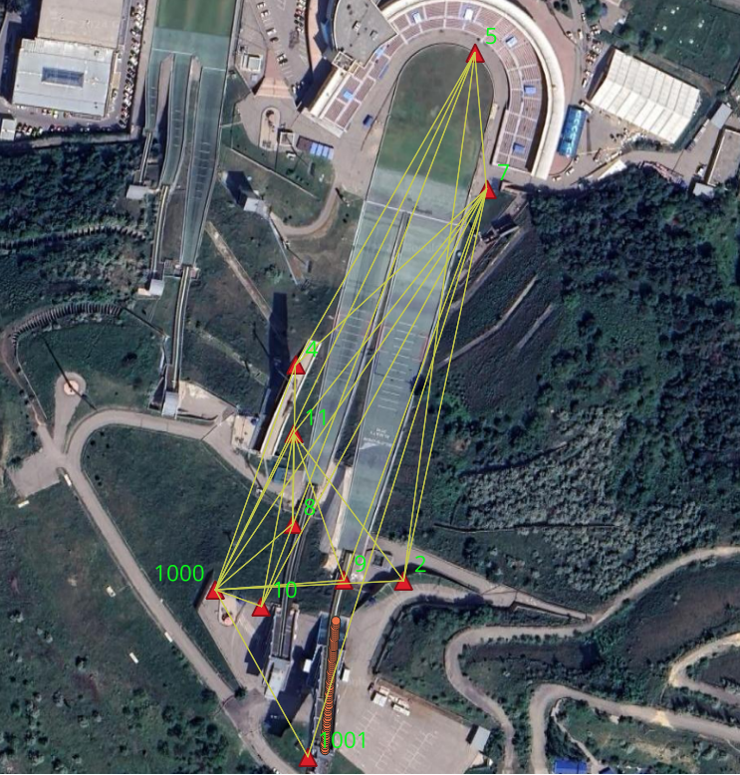
0
5
10
15
20
25 мм

Рисунок 3.8 – Схема сети мониторинга лыжных трамплинов

После завершения измерений сеть была уравнена, а точности пунктов оценены по абсолютным и относительным эллипсам ошибок (рисунок 3.9). Результаты приведены в таблице 3.1.
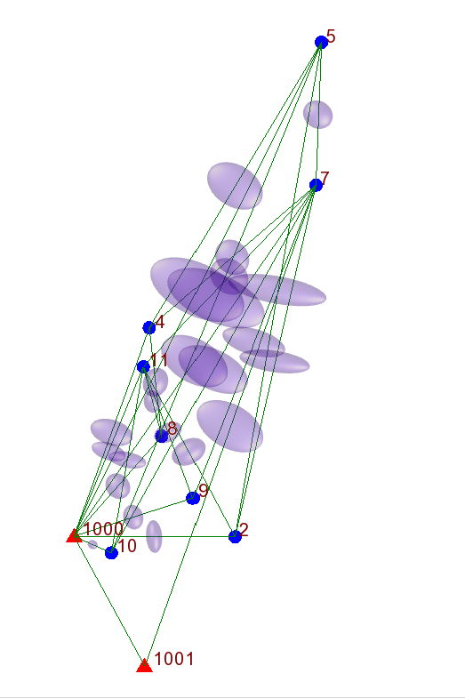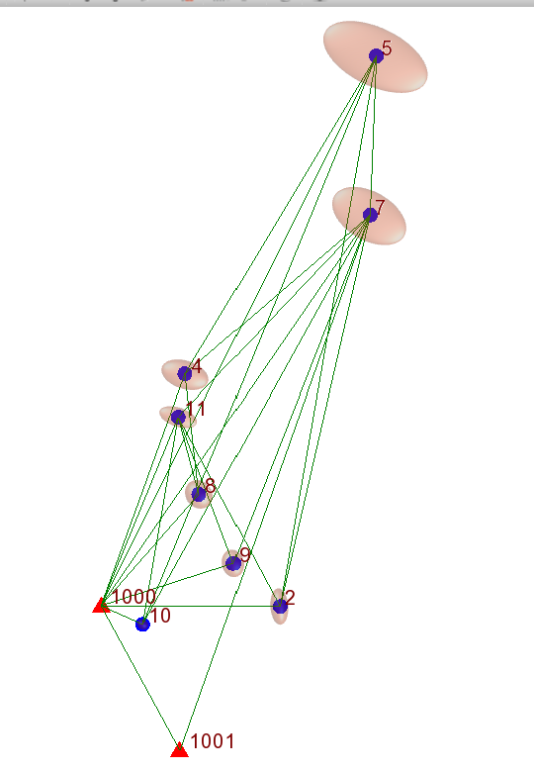
Рисунок 3.9 – Схема сети с относительными и абсолютными эллипсами ошибок
Таблица 3.1 – Точность сети мониторинга
Номер точек | Параметры эллипсов ошибок при доверительной вероятности 95% |  |  |  | Точность точек, m
Номер точек | Большая полуось, м | Малая полуось, м | Азимут большой полуоси, град | Вертикальная ось, м | N | E | Z
2 | 0.0044 | 0.0022 | 176 | 0.0030 | 0.0009 | 0.0018 | 0.0015
4 | 0.0060 | 0.0024 | 107 | 0.0020 | 0.0023 | 0.0012 | 0.0010
5 | 0.0149 | 0.0022 | 116 | 0.0022 | 0.0055 | 0.0028 | 0.0011
7 | 0.0110 | 0.0018 | 120 | 0.0019 | 0.0039 | 0.0024 | 0.0010
8 | 0.0041 | 0.0021 | 143 | 0.0027 | 0.0012 | 0.0014 | 0.0014
9 | 0.0033 | 0.0022 | 166 | 0.0023 | 0.0010 | 0.0013 | 0.0012
10 | 0.0012 | 0.0011 | 117 | 0.0013 | 0.0005 | 0.0005 | 0.0007
11 | 0.0049 | 0.0014 | 108 | 0.0013 | 0.0019 | 0.0009 | 0.0007

Анализ данных показывает, что при уровне достоверности 95% точность определения координат всех пунктов сети не превышает ±3 мм, что полностью удовлетворяет требованиям мониторинга и обеспечивает возможность получения достоверных перемещений на протяжении всего периода наблюдений [82].
Полевые наблюдения и формирование облаков точек
После завершения проектирования и уравнивания сети геодезического мониторинга, обеспечивающей необходимую точность определения координат, были выполнены полевые геодезические наблюдения, направленные на получение пространственных данных о фактическом состоянии конструкций лыжных трамплинов.
Для обоих лыжных трамплинов были заданы проектные координаты вдоль продольной оси. Эти координаты приняты безошибочными и рассматриваются в качестве нулевой эпохи наблюдений для последующего сравнения с последующими эпохами наблюдений.
С осени 2020 года по лето 2022 года на объекте было выполнено четыре эпохи геодезических наблюдений, направленных на получение пространственных данных о состоянии конструкций лыжных трамплинов. Наблюдения проводились в различные периоды эксплуатации сооружений с целью фиксации возможных деформационных изменений во времени.
Наземное лазерное сканирование выполнялось со специально подобранных станций, обеспечивающих необходимую полноту и равномерность покрытия поверхности трамплинов. На каждой станции сканирования тахеометр ориентировался методом свободной станции, что позволяло сразу отнести полученные облака точек к принятой локальной системе координат. Общий вид выполнения полевых работ на объекте представлены на рисунке 3.10.

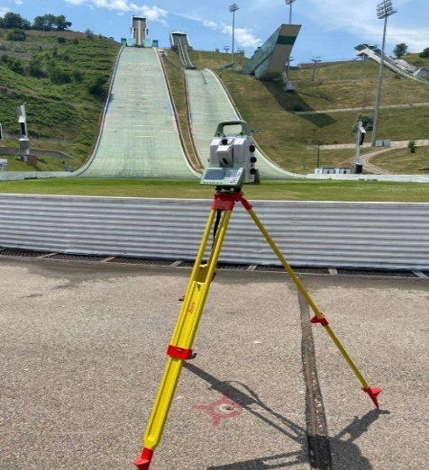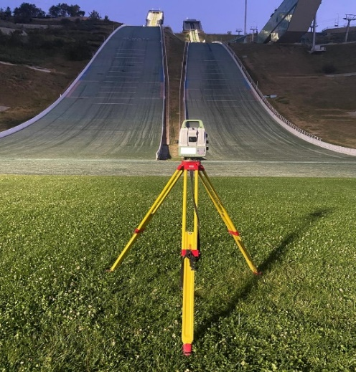

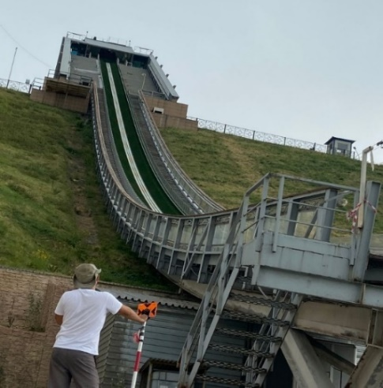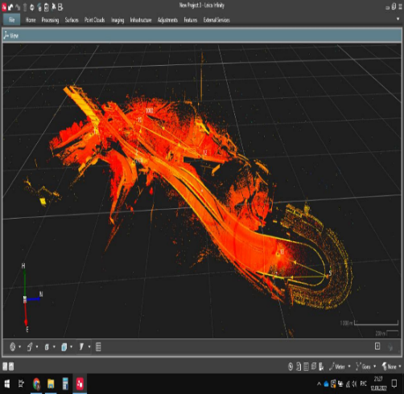

Рисунок 3.10 – Полевые измерения на объекте исследования

Для повышения точности взаимного положения отдельных сканов дополнительная корректировка выполнялась с использованием искусственных объектов, идентифицированных в зонах перекрытия между соседними облаками точек. В рамках одной эпохи наблюдений сканирование выполнялось из семи станций.
После завершения геодезической привязки полученные облака точек подвергались камеральной обработке, включающей фильтрацию шумов, удаление посторонних объектов и устранение ошибочных измерений. Итоговое облако точек, сформированное по результатам одного этапа наблюдений, содержит порядка 500 000 точек и характеризуется высокой детализацией геометрии конструкций лыжных трамплинов (рисунок 3.11).
Аналогичная методика полевых измерений и обработки данных применялась на всех этапах наблюдений, что обеспечило сопоставимость полученных облаков точек и возможность их дальнейшего использования для моделирования и анализа деформационных процессов.
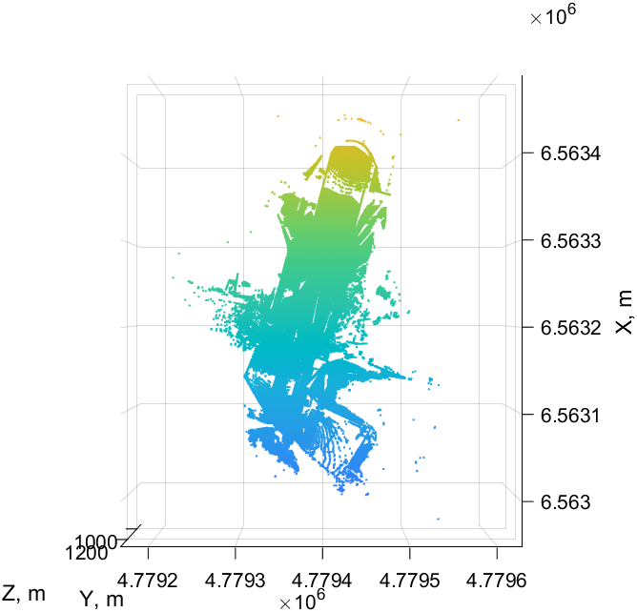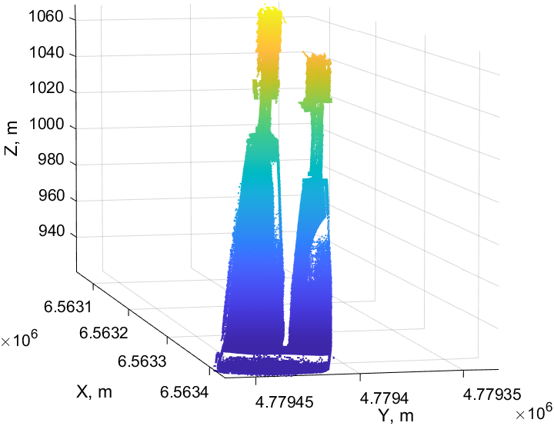
a)
b)
Рисунок 3.11 – Ориентированные облако точек для двух трамплинов:
а) вид сверху на нефильтрованное облако, б) 3D-вид на отфильтрованное облако точек

Для определения вертикальных перемещений по каждому облаку точек были сформированы продольные сечения поверхности трамплинов. Пример такого продольного сечения для трамплина K125 приведён на рисунке 3.12.
Анализ продольных сечений подтверждает, что данные различных эпох наблюдений характеризуются различным количеством точек и неравномерным шагом между ними. Указанные различия обусловлены изменением ориентации сканера и конфигурации сканирования при выполнении измерений.

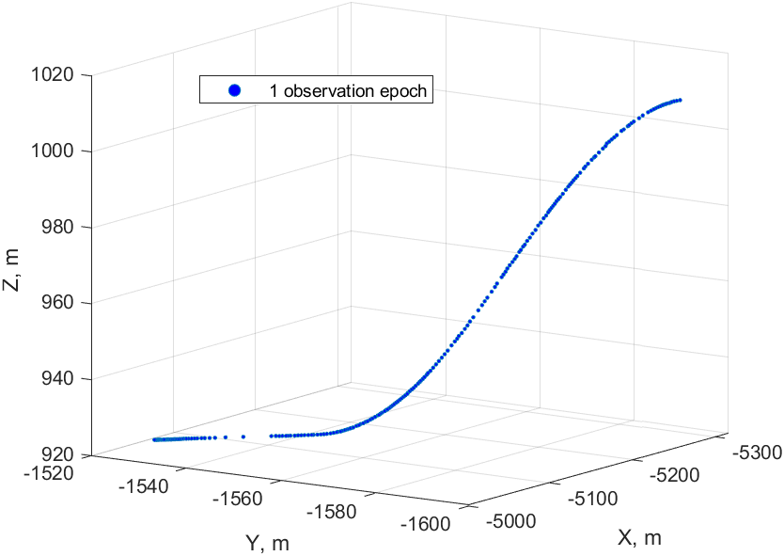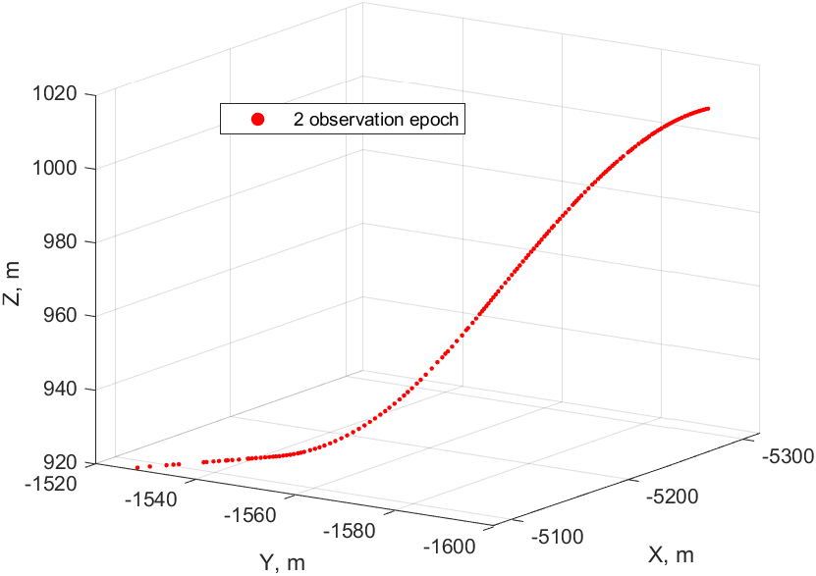
Рисунок 3.12 – Продольные сечения для двух эпох наблюдения трамплина K125

Для наглядной оценки данного эффекта были совмещены и увеличены продольные сечения разгонной горы части трамплина K125, полученные в разные эпохи наблюдений (рисунок 3.13). Различия между двумя наборами данных являются значительными, что делает невозможным прямое сравнение результатов наблюдений различных эпох.

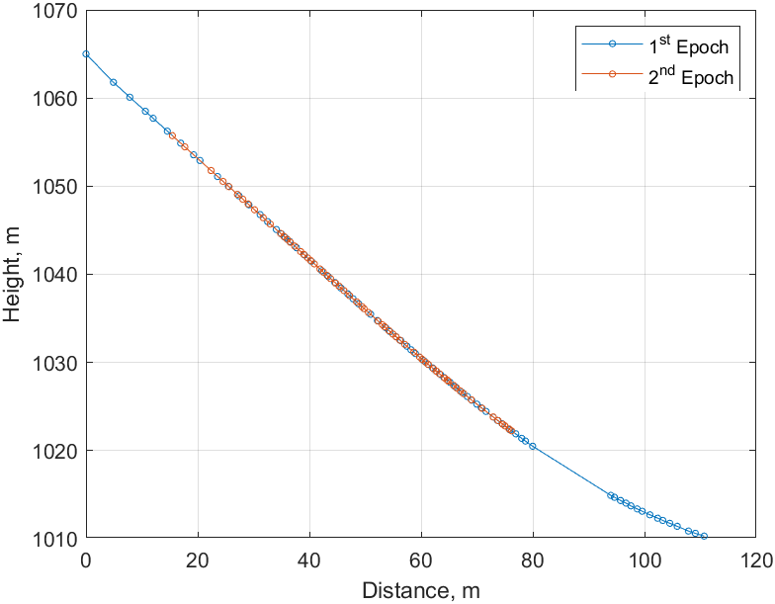
Рисунок 3.13 – Разгонная гора трамплина K125
Таким образом, для корректного сравнения данных различных эпох наблюдений требуется математическое приведение продольных профилей к сопоставимому виду, что реализовано в разделе 3.4 на основе сплайновых моделей.

  - Моделирование и анализ результатов геодезического мониторинга комплекса лыжных трамплинов «Сункар»

3.4.1 Методика анализа перемещений спортивных сооружений с использованием пространственных кривых на основе сплайн-функций

Одним из ключевых этапов обработки результатов геодезического мониторинга является моделирование измеренных данных и анализ пространственных перемещений инженерного сооружения. В случаях, когда проект предусматривает использование марок, определение перемещений может выполняться путём прямого сравнения координат идентичных точек наблюдений. Однако при отсутствии таких точек применение прямого сравнения невозможно. Каждая эпоха наземного лазерного сканирования формирует уникальное облако точек, при этом геометрия распределения точек определяется параметрами и траекторией сканирования. Вследствие этого облака точек различных эпох не являются взаимно согласованными и требуют построения математической модели, обеспечивающей корректное сопоставление их геометрии.
Для решения данной задачи необходимо использовать интерполяционные и аппроксимационные функции, обеспечивающие построение гладкой кривой или поверхности, проходящей через измеренные точки и адекватно описывающей форму объекта. Такой подход позволяет проводить сравнение геометрии одного и того же продольного профиля сооружения между различными эпохами наблюдений. Наиболее эффективным инструментом для этой цели являются сплайновые функции, которые обеспечивают высокую гладкость интерполированной кривой, устойчивость к шумам и возможность локального управления формой модели.
В настоящее время известно значительное количество типов сплайнов, включая натуральные сплайны, сплайны Эрмита, сглаживающие сплайны, B-сплайны, T-сплайны и неравномерные рациональные B-сплайны (NURBS). В последние годы опубликовано большое число исследований, посвящённых применению сплайнов для моделирования кривых и поверхностей по данным наземного лазерного сканирования, при этом наибольшее распространение получили B-сплайны [83–85]. B-сплайны и NURBS также активно используются при моделировании деформаций инженерных объектов [86, 87].
Вместе с тем, несмотря на широкое применение сплайновых функций для аппроксимации данных НЛС [88–90], их использование для анализа деформаций и многовременных перемещений до настоящего времени изучено недостаточно. В опубликованных работах, как правило, отсутствует систематическое сравнение различных типов сплайнов применительно к задачам деформационного моделирования. Чаще всего исследования [83, 85, 86] ограничиваются анализом одной эпохи наблюдений, при котором сопоставляются проектная и деформированная геометрические модели
сооружения [63, 83], что существенно ограничивает возможности оценки эффективности сплайнов при обработке данных различных эпох геодезического мониторинга.
В связи с этим применение сплайновых функций требует обоснованного выбора их математического вида, поскольку различные типы сплайнов отличаются степенью гладкости, устойчивостью к шумам и способностью адекватно описывать особенности формы анализируемых кривых. Для выбора оптимальной модели целесообразно проведение сравнительного анализа наиболее распространённых интерполяционных и аппроксимационных сплайнов.
В рамках данной работы анализ перемещений конструкций выполнялся в продольных сечениях в вертикальном направлении, поскольку вертикальные перемещения имеют наиболее существенные значения. Целью метода является построение интерполяционной функции, которая наилучшим образом описывает форму продольного сечения спортивного сооружения на каждой эпохе и обеспечивает высокую точность сравнения между эпохами мониторинга.
В общем случае сплайновые функции подразделяются на три основные группы:
- Интерполяционные сплайны – функции, которые строго проходят через заданные точки.
- Сглаживающие сплайны – функции, обеспечивающие компромисс между точной интерполяцией и сглаживанием данных.
- Регрессионные сплайны – аппроксимирующие модели, стремящиеся минимизировать ошибку аппроксимации по выборке, но не обязаны проходить через исходные точки.
Кроме того, сплайны классифицируются по степени полинома (линейные, квадратичные, кубические), порядку непрерывности (C, C′, C″ и выше), типу базисных функций (B-сплайны, NURBS, функции Эрмита), а также способу распределения узловых точек (равномерное, адаптивное, рациональное и др.). Ключевой особенностью сплайн-функций является локальный контроль формы кривой, при котором изменение параметров на одном участке не приводит к искажению всей модели в целом. Это принципиально отличает сплайновые методы от полиномиальной интерполяции высокого порядка, подверженной эффекту Рунге.
На основе анализа специализированной литературы [91–94] для исследования были выбраны интерполяционные и аппроксимационные сплайны, наиболее широко применяемые в инженерных задачах. Их перечень приведён в таблице 3.2.
В нижеприведенной таблице C определяет уровень непрерывности в точках сплайна. В общем случае условие C означает, что сплайн проходит через точки интерполяции. Условие C' означает, что условие C выполняется, а первая производная равна в точках интерполяции. Условие C'' означает, что
выполняются два предыдущих условия, а вторая производная равна в точках интерполяции. Эти условия обеспечивают гладкость сплайнов и предотвращают высокие колебания, характерные для обычной интерполяции высокого порядка. Перечисленные сплайны будут протестированы на плоских продольных сечениях трамплинов, представляющих результаты наблюдений за различными эпохами мониторинга.

Таблица 3.2 – Перечень исследуемых сплайнов
№ | Модель | Тип функции | Непрерывность
Интерполяция
1 | Линейная интерполяция | Интерполяция | C
2 | Кубическая интерполяция | Интерполяция | C
3 | Кусочно-кубическая интерполяция Эрмита | Интерполяция | C′
4 | Модифицированная кусочно-кубическая интерполяция Эрмита | Интерполяция | C′
5 | Натуральный кубический сплайн | Интерполяция | C″
Аппроксимация
6 | B-сплайн (число узлов = половина количества точек) | Аппроксимация | C″
7 | B-сплайн (максимально допустимое число узлов) | Аппроксимация | C″
8 | B-сплайн на основе МНК | Аппроксимация | C″
9 | Сглаживающий сплайн 4-го порядка | Аппроксимация | Различная
10 | Сглаживающий сплайн 6-го порядка | Аппроксимация | Различная

Моделирование результатов наблюдений
Моделирование результатов геодезического мониторинга направлено на получение количественных оценок пространственных перемещений сооружения и выбор математического аппарата, обеспечивающего наилучшую достоверность вычислений. Основная задача данного этапа заключается в определении эффективности применения различных типов сплайн-функций для интерполяции и аппроксимации наблюдаемых перемещений.
При решении этой задачи необходимо получить ответы на два ключевых вопроса:
- какой уровень точности может быть достигнут при использовании сплайновой интерполяции или аппроксимации;
- какой вид сплайна демонстрирует наиболее высокую точность интерполяции или аппроксимации.
Следует отметить, что в рамках данного исследования различия между интерполяцией и аппроксимацией не носят принципиального характера, поскольку во всех вариантах используется единый математический аппарат – сплайновые функции, а основной задачей является обеспечение сопоставимости геометрии различных эпох наблюдений
Для оценки точности моделирования были проанализированы все наборы данных, представленные в таблице 3.2. Для каждого периода наблюдений точки продольного сечения трамплина разделялись на две подвыборки: обучающую и тестовую. Соотношение между ними принималось равным 75/25, где 75% точек использовались для построения сплайна, а оставшиеся 25% - для проверки точности результатов интерполяции (ошибки интерполяции). Для обеспечения корректной оценки моделей сплайн-функций, модели тестировались на случайных выборках, то есть при каждом новом оценивании параметров модели распределение точек было различным – неизменным оставалось только соотношение 75/25. В результате были рассчитаны расхождения между интерполированными и наблюдаемыми значениями. По этим расхождениям точность интерполяции оценивалась с помощью среднеквадратичной ошибки (RMS).
Допустимая точность интерполяции вычислялась по формуле:

$$m_{int}=\sqrt{m_{Z}^{2}-m_{ts}^{2}-m_{net}^{2}}.$$ | (3.11)
где $m_{Z}$=17 мм - точность мониторинга вертикальных перемещений;
$m_{net}=$5 мм - точность геодезической сети (можем использовать теоретическую точность сети);
$m_{ts}$ = 2 мм - точность тахеометра из спецификации.
Выражение (3.11) дает допустимую точность интерполяции $m_{int}$ = 16 мм.
Необходимо отметить, абсолютные значения среднеквадратичных ошибок в данном случае не используются как критерий оценки перемещений, а применяются исключительно для относительного сравнения эффективности различных моделей. Основной задачей является определение минимального значения среднеквадратичной ошибки для выбранного набора данных. Это минимальное значение указывает на модель, которая обеспечивает наилучшую интерполяцию, а не на фактическую точность определения перемещения.
Графики расхождений между интерполированными и тестовыми точками для трамплина K125 представлены на рисунке 3.14. Для удобства визуального анализа они сгруппированы в три диаграммы.
Аналогичным образом были проведены тестирования для всех эпох наблюдения для обоих трамплинов К125 и К95. После каждого моделирования определялись оценки точности. Результаты моделирования приведены в таблице 3.3.

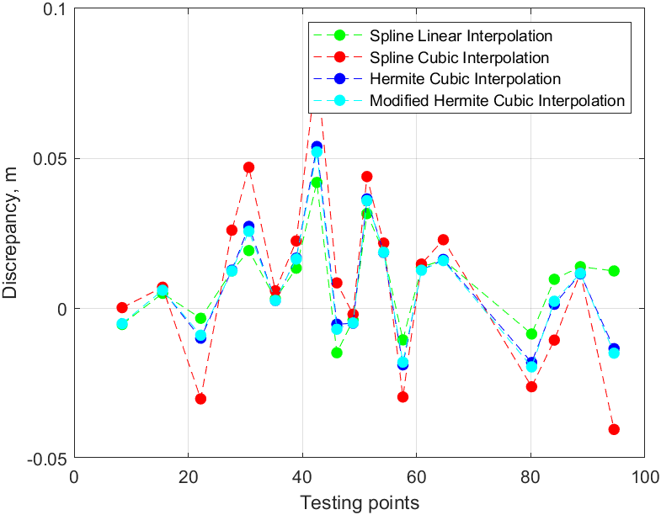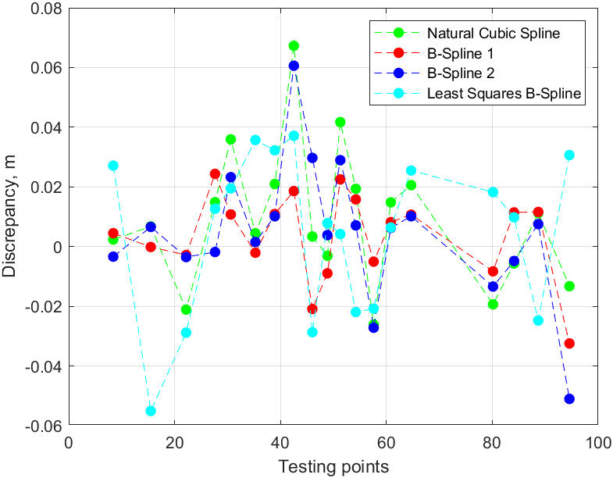
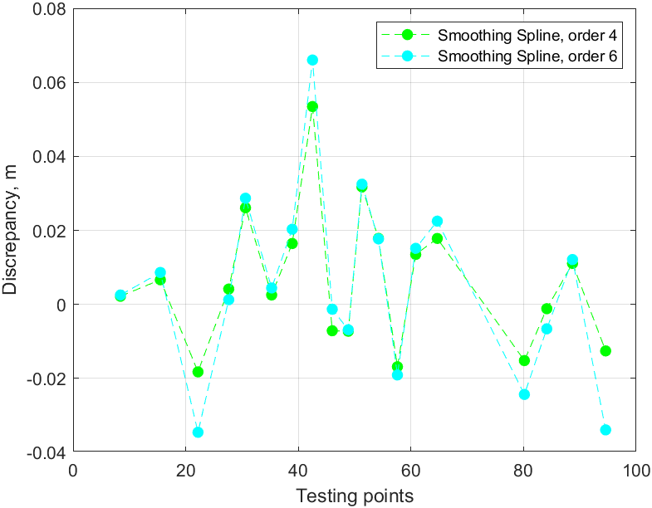
Рисунок 3.14 – Графики расхождений для точек тестирования (первая эпоха) для различных сплайновых функций трамплина K125

Таблица 3.3 – Оценки точности интерполяции/аппроксимации для различных сплайновых функций (моделей)

Модель | Среднеквадратическая ошибка, м
Модель | K125 гора разгона |  | K125 гора приземления |  | K95 гора приземления
Модель | Эпоха 1 | Эпоха 2 | Эпоха 1 | Эпоха 2 | Эпоха 1 | Эпоха 2
Модель 1 | 0.014 | 0.006 | 0.024 | 0.035 | 0.013 | 0.011
Модель 2 | 0.030 | 0.006 | 0.034 | 0.044 | 0.017 | 0.013
Модель 3 | 0.019 | 0.006 | 0.024 | 0.036 | 0.011 | 0.010
Модель 4 | 0.018 | 0.006 | 0.024 | 0.035 | 0.011 | 0.010
Модель 5 | 0.023 | 0.006 | 0.027 | 0.039 | 0.013 | 0.012
Модель 6 | 0.014 | 0.007 | 0.021 | 0.035 | 0.011 | 0.014
Модель 7 | 0.023 | 0.008 | 0.049 | 0.043 | 0.017 | 0.014
Модель 8 | 0.027 | 0.006 | 0.022 | 0.026 | 0.010 | 0.014
Модель 9 | 0.018 | 0.007 | 0.026 | 0.038 | 0.011 | 0.010
Модель 10 | 0.024 | 0.007 | 0.033 | 0.041 | 0.014 | 0.011

Результаты, приведённые в таблице 3.3, удобно визуализировать для наглядного сравнения моделей. На рисунке 3.15 представлены графики распределения точности моделирования для различных сплайновых методов в зависимости от периода наблюдений и характеристик трамплина.
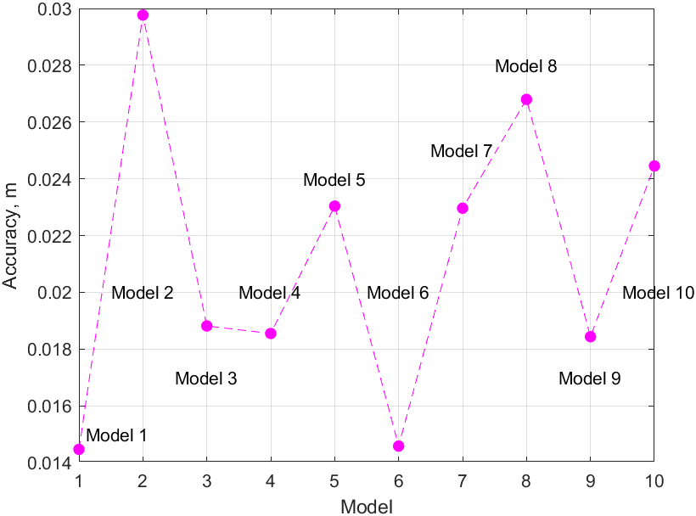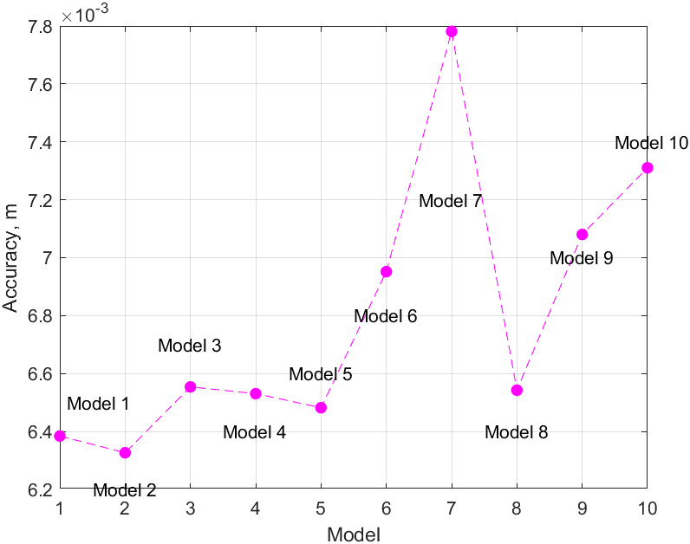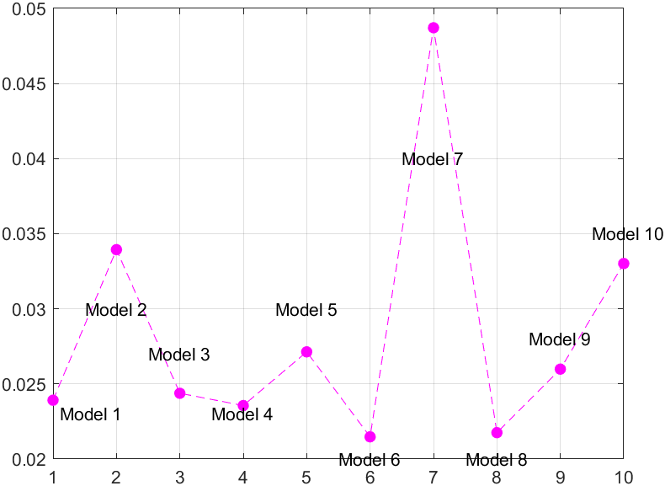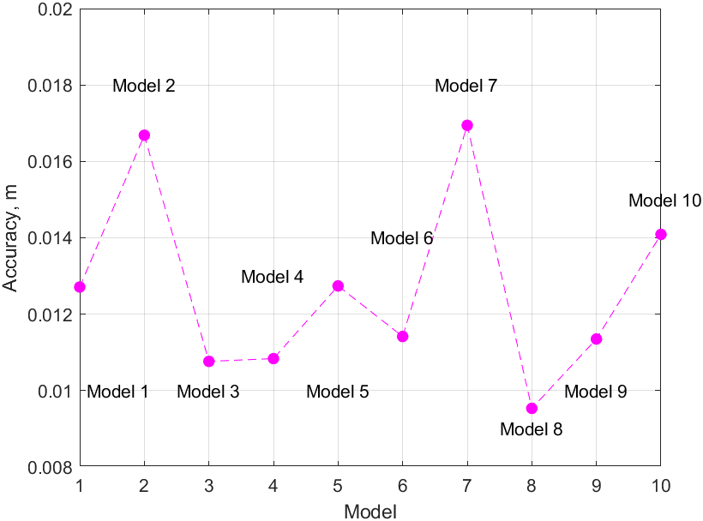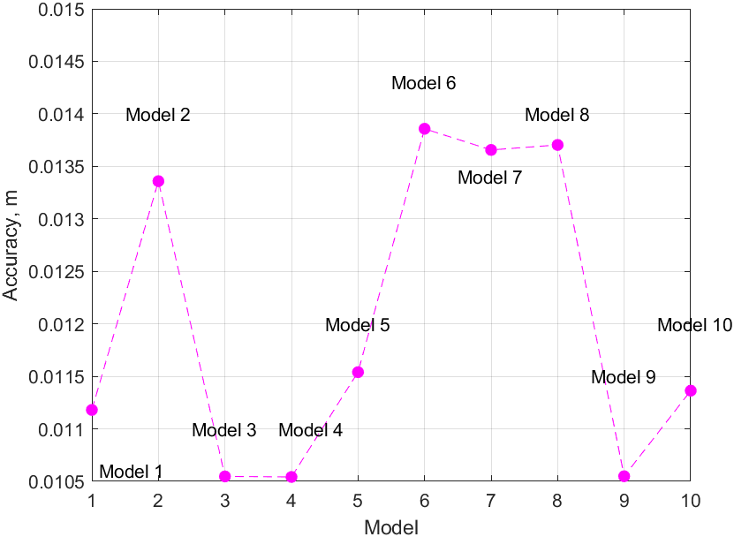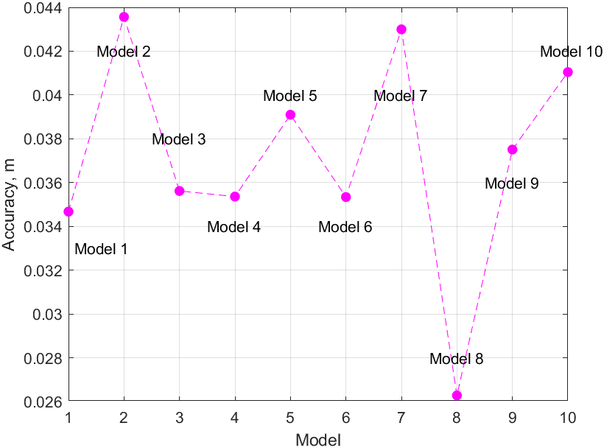
a)
b)
c)
d)
e)
f)
Рисунок 3.15 – Оценка точности сплайновой интерполяции/аппроксимации для: a) первой эпохи наблюдений на разгонной горе трамплина K125; b) второй эпохи наблюдений на разгонной горе трамплина K125; c) первой эпохи наблюдений на горе приземления трамплина K125; d) второй эпохи наблюдений на горе приземления трамплина K125; e) первой эпохи наблюдений на горе приземления трамплина K95; f) второй эпохи наблюдений на горе приземления трамплина K95.
Значения среднеквадратичных ошибок варьируются в диапазоне от 0,006 м до 0,049 м. Особого внимания заслуживает первый случай (рисунок 3.15 а). Наилучшие результаты по точности демонстрирует аппроксимация B-сплайном при числе узлов, равном половине объёма исходных данных, а также, что примечательно, простая линейная интерполяция. Повышенные значения среднеквадратичных ошибок в данном случае обусловлены наличием пропуска в данных, расположенного в нижней части разгонной горки трамплина K125. Графики, представленные на рисунке 3.16 а, подтверждают указанную проблему. На рисунке 3.16 б приведён увеличенный фрагмент области с отсутствующими данными. Видно, что интерполированные значения начинают существенно отклоняться от наблюдений при увеличении расстояния между измеренными точками более чем на 10 м.
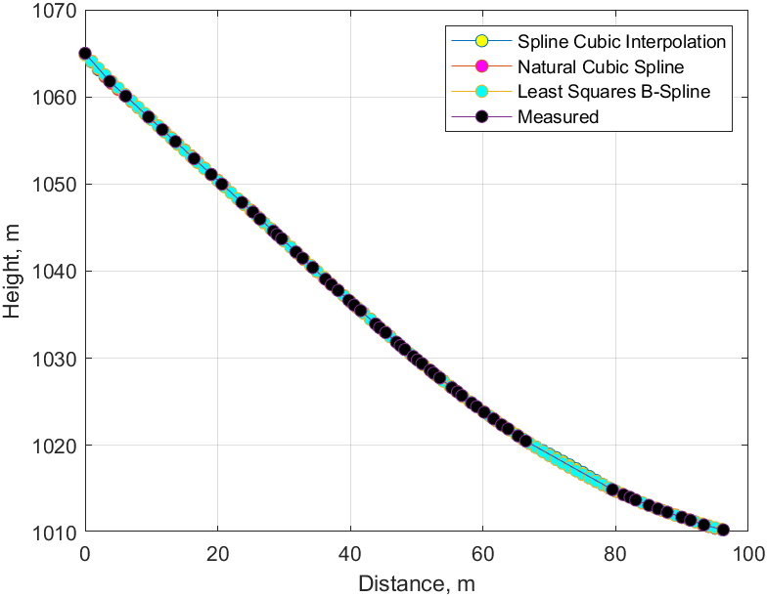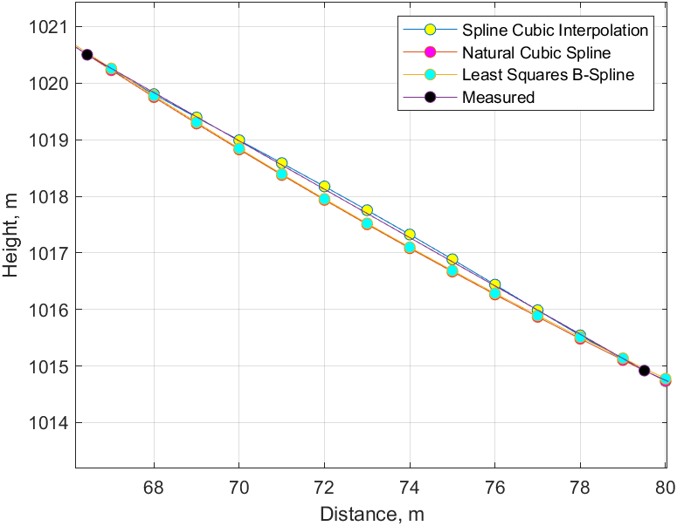
a)
b)
Рисунок 3.16 – Измеренные точки и пробел в данных для разгонной горы трамплина K125: а) измеренные точки и интерполяционные кривые, б) увеличенная часть с пробелом в данных.
Модели интерполяции демонстрируют различную эффективность для второго периода наблюдений на разгонной горе трамплина K125. Тем не менее все проанализированные модели обеспечивают точность в диапазоне от 0,006 до 0,008 м, что существенно превышает требования к точности определения перемещений. Таким образом, на данном этапе может быть использована любая из рассмотренных моделей без риска потери точности. Вместе с тем, суммируя полученные данные, можно рекомендовать применение аппроксимации на основе B-сплайнов с числом узлов, равным половине объёма исходного набора данных.
Результаты моделирования для горы приземления трамплина K125 демонстрируют аналогичную картину для обеих эпох наблюдений. Наиболее эффективные сплайновые функции совпадают с выявленными ранее моделями для разгонной горы. В частности, для первой эпохи наблюдений наилучшую точность обеспечивает B-сплайн, построенный методом наименьших квадратов. Во второй эпохе наблюдений предпочтительным является сочетание двух моделей: B-сплайна наименьших квадратов и B-сплайновой аппроксимации с числом узлов, равным половине набора данных. Следовательно, оптимальным вариантом для интерполяции и аппроксимации горы приземления трамплина K125 является использование B-сплайна наименьших квадратов.
Анализ сплайновых функций, построенных на данных для горы приземления трамплина K95, показывает, что полученные результаты находятся в очень узком диапазоне, а среднеквадратичные ошибки изменяются от 0,010 до 0,017 м. Такая точность является достаточной для достоверного анализа перемещений конструкции. B-сплайн, построенный методом наименьших квадратов, демонстрирует наилучшую точность в первой эпохе наблюдений. Во второй эпохе наилучшие результаты обеспечивают кусочно-кубический сплайн Эрмита, его модифицированная версия и сглаживающий сплайн. Однако различия между моделями минимальны, а значения ошибок для всех методов находятся в пределах 4 мм.
Несмотря на полученные высокие показатели точности сплайновых моделей, представленные результаты требуют дополнительного обоснования выбора оптимальной аппроксимирующей модели. В связи с этим для обоснования предпочтения, отданного B-сплайнам, построенным методом наименьших квадратов, был выполнен сравнительный анализ с наиболее распространёнными аппроксимационными моделями, традиционно применяемыми в геодезических исследованиях, а именно с полиномиальной регрессией и аппроксимацией с использованием ряда Фурье.
В рамках данного исследования были протестированы две модели с повышенным числом параметров: полиномиальная регрессия девятой степени и ряд Фурье, содержащий восемь гармонических членов. Полиномиальная модель аппроксимации имеет вид:

$$h_{i}=a_{0}+a_{1}x_{i}+a_{2}x_{i}^{2}+…+a_{9}x_{i}^{9},$$ | (3.12)
а модель аппроксимации на основе ряда Фурье задаётся выражением
$$h_{i}=a_{0}+a_{1}\cos{ωx_{i}}+b_{1}\sin{ωx_{i}}+a_{2}\cos{ωx_{i}}+b_{2}\sin{ωx_{i}}+…+a_{9}\cos{ωx_{i}}+b_{9}\sin{ωx_{i}},$$
где $a_{0}$ – постоянный коэффициент (пересечение с осью абсцисс), ω – основная частота сигнала, $x_{i}$ – точка наблюдения.
Обе модели были протестированы на одном и том же наборе наблюдений для горы приземления трамплина K125 с разделением исходных данных на обучающую и тестовую подвыборки. Результаты аппроксимации полиномиальной регрессией представлены на рисунке 3.17, а результаты аппроксимации рядом Фурье – на рисунке 3.18.
Для полиномиальной регрессии среднеквадратичная ошибка на обучающей подвыборке составила 0,031 м, в то время как для тестовой подвыборки значение ошибки возросло до 0,051 м. Данное значение более чем в три раза превышает допустимую точность интерполяции $m_{int}$ =16мм <51 мм, что свидетельствует о недостаточной устойчивости модели и её склонности к переобучению.
Аппроксимация рядом Фурье демонстрирует более высокую точность по сравнению с полиномиальной регрессией: среднеквадратичная ошибка составила 0,029 м для обучающей подвыборки и 0,027 м для тестовой подвыборки. Однако даже в этом случае достигнутая точность остаётся выше допустимого порогового значения, что ограничивает возможность практического применения данной модели для анализа деформаций.

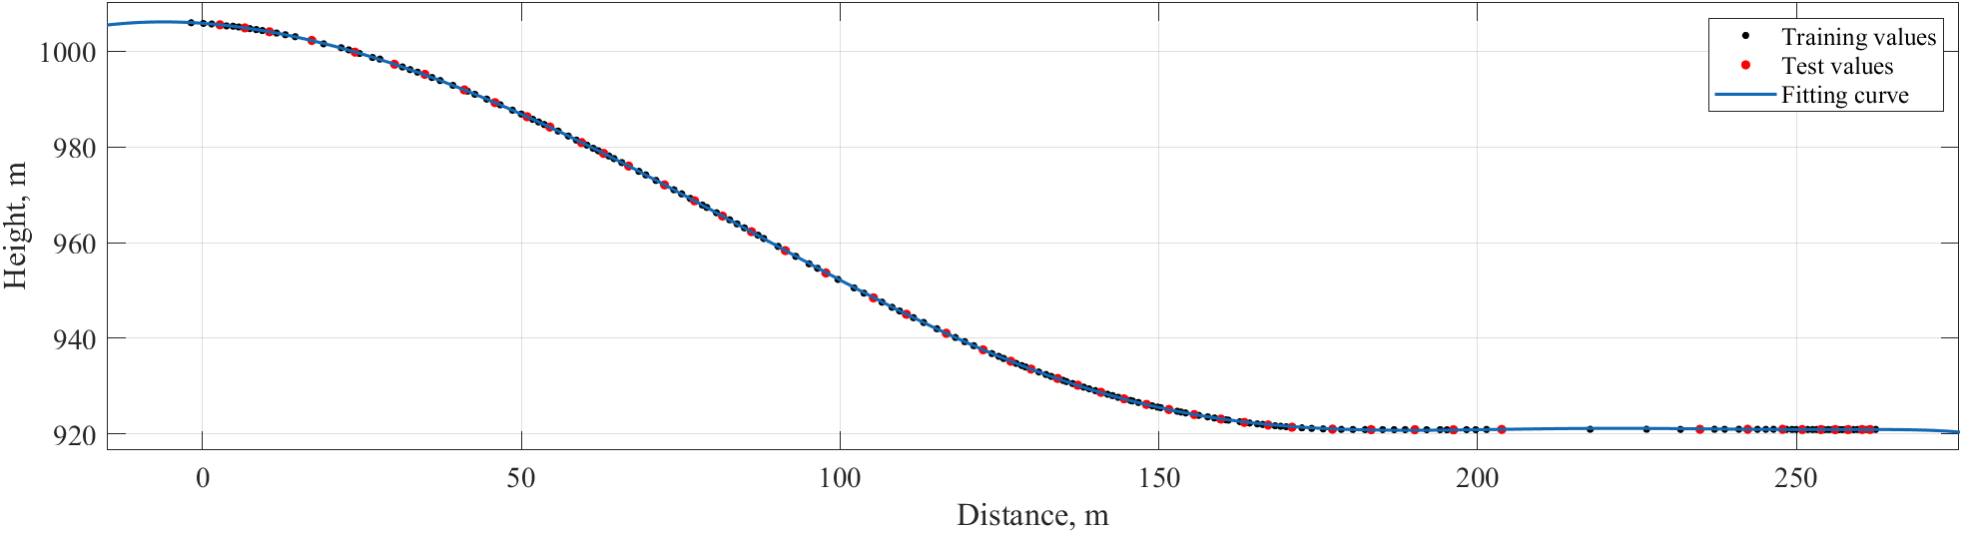
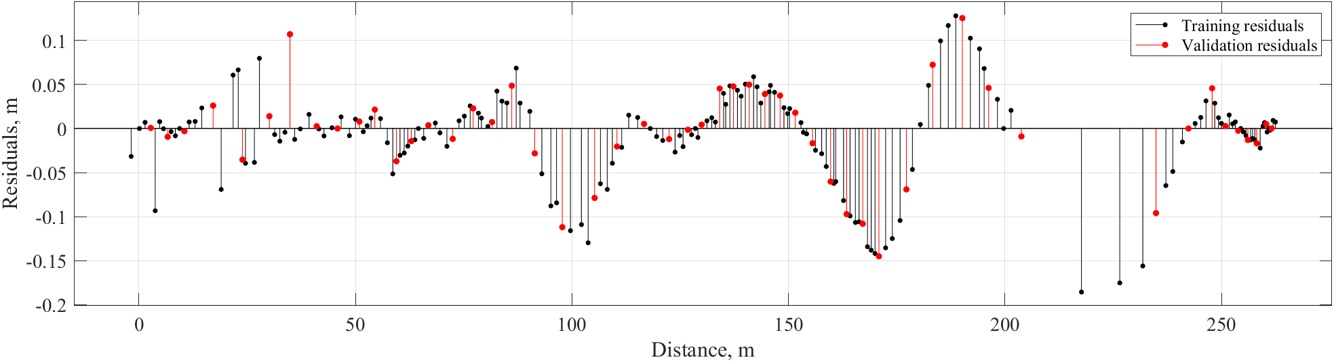
Рисунок 3.17 – Полиномиальная регрессионная аппроксимация и остаточные значения горы приземления трамплина K125
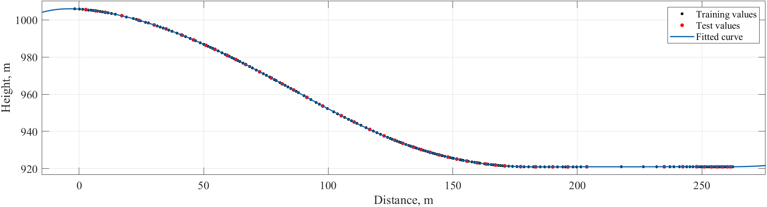
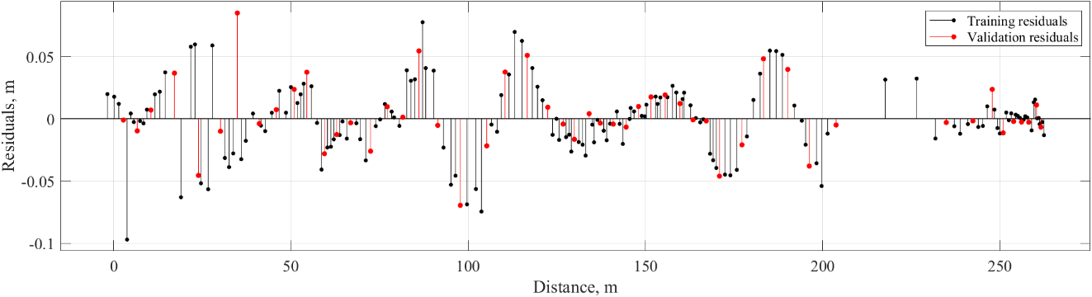
Рисунок 3.18 – Приближение ряда Фурье и остаточные значения горы приземления трамплин K125
Как и отмечалось в предыдущих исследованиях [83–85], результаты настоящей работы подтверждают, что B-сплайны являются эффективным инструментом для моделирования данных, полученных методом НЛС. В отличие от работ [88–90], где использование B-сплайнов рассматривается как очевидный выбор, в исследовании получена количественная оценка, демонстрирующая обоснованность применения данного класса функций. Выявлено, что B-сплайны обладают высокой гибкостью и обеспечивают требуемую точность интерполяции, что делает их особенно подходящими для моделирования структур со сложной геометрией.
На основании проведённого анализа рекомендуется применять B-сплайны наименьших квадратов для моделирования разгонной горы трамплина K125 и горы приземления трамплина K95. Для трамплина K125 также эффективной является аппроксимация B-сплайнами с числом узлов, равным половине исходного набора данных. После выбора оптимальной модели сплайна процедура моделирования была повторена для полного набора данных (включая обучающую и тестовую выборки). Полученная итоговая сплайновая функция была использована для равномерной интерполяции измеренных значений и последующего анализа перемещений конструкции.

    - Анализ перемещений комплекса лыжных трамплинов по результатам моделирования

Заключительным этапом обработки результатов является анализ пространственных перемещений с использованием выбранной сплайновой функции. Поскольку интерполяционные модели позволяют получить равномерно распределённые точки вдоль всей кривой продольного сечения, становится возможным сопоставление результатов измерений между различными эпохами наблюдений, а также с расчётной (проектной) кривой, заданной с шагом в 1 метр. На этой основе вычисляются перемещения относительно проектной геометрии сооружения. Подход продемонстрирован на рисунке 3.19.
Расчетная кривая
2^{я} эпоха
δ_{i}
X
Z
1^{я} эпоха
Рисунок 3.19 – Соответствие между расчетной кривой и наблюдениями
Результаты, полученные в разделе 3.4.1 при выборе оптимальных сплайновых моделей для описания геометрии продольных сечений, положены в основу последующего количественного анализа пространственных перемещений сооружения.
На первом этапе количественного анализа были рассмотрены пространственные перемещения трамплина K125. Для разгонной горы использовался B-сплайн наименьших квадратов, построенный на трёх оптимальных узлах для первой эпохи и четырёх узлах для второй эпохи. На рисунке 3.20 представлены перемещения между первой и второй эпохами наблюдений.
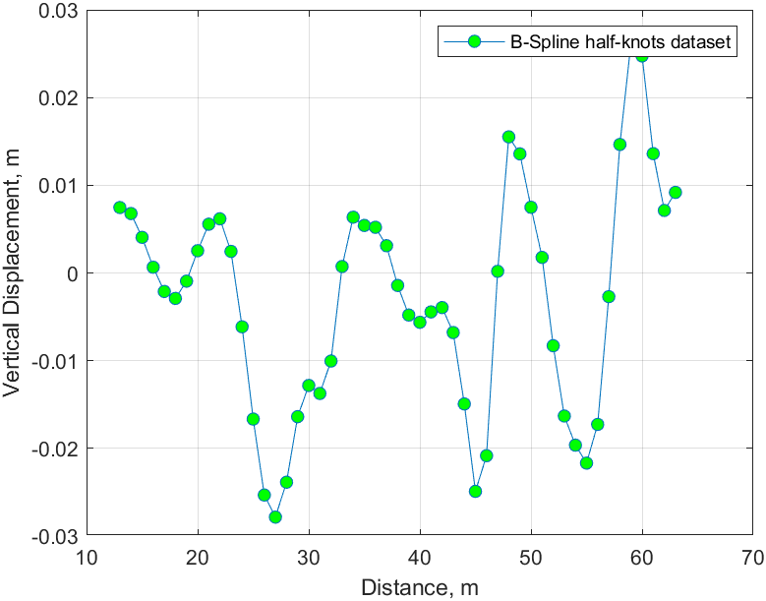
Рисунок 3.20 – Диаграмма перемещений для разгонной горы трамплина K125
График демонстрирует периодический характер перемещений. Положительные перемещения достигают 25-30 мм с небольшим подъёмом в нижней части разгонной горы. Отрицательные перемещения достигают −30 мм, а длина волны составляет около 10 м. Положительные перемещения коррелируют с перемещениями горы приземления, что подтверждается последующим анализом.
Затем был проведён анализ перемещений для горы приземления трамплина K125. Интерполяция выполнялась с использованием B-сплайнов, количество узлов которых зависело от размера исходных наборов данных (100 узлов для первой эпохи и 75 узлов для второй эпохи). Соответствующий график приведён на рисунке 3.21.
Для данных по горе приземления могли использоваться как классический B-сплайн, так и B-сплайн по методу наименьших квадратов. Для демонстрации качества обеих моделей на одном графике были наложены результаты интерполяции (рисунок 3.22). Сравнение показывает отсутствие существенных различий между моделями, однако B-сплайн по методу наименьших квадратов демонстрирует более выраженные колебания.
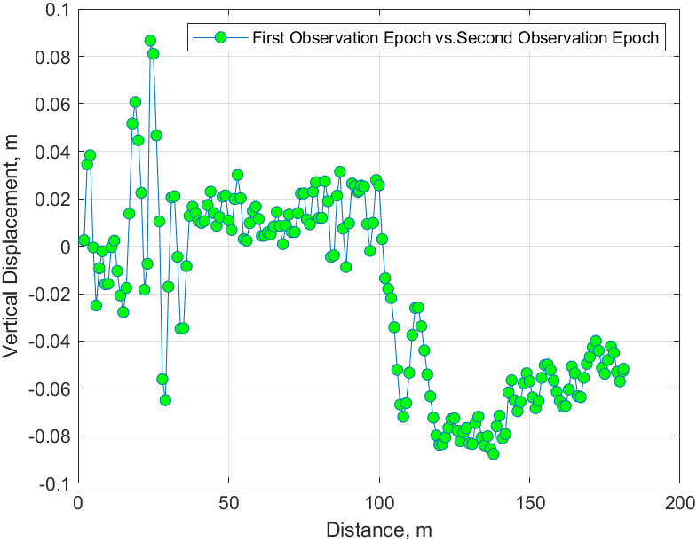
Рисунок 3.21 – Диаграмма перемещений для горы приземления трамплина K125
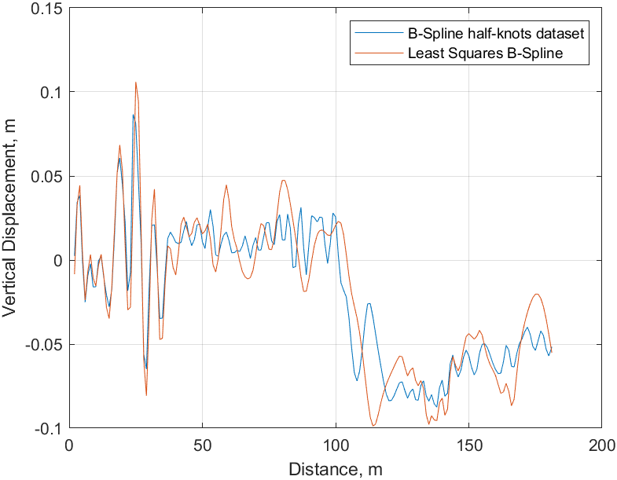
Рисунок 3.22 – Сравнение интерполяции B-сплайном и методом наименьших квадратов для горы приземления трамплина K125

Анализируя рисунок 3.21, можно заключить, что верхняя часть горы приземления имеет небольшой подъём порядка 20 мм, что согласуется с результатами для разгонной горы. В то же время нижняя часть холма демонстрирует отрицательные перемещения, достигающие в среднем 60 мм, начиная с расстояния 100 м.
Особый интерес представляет сравнение наблюдений различных эпох с проектными значениями (рисунок 3.22). Результаты демонстрируют отклонения между наблюдениями и проектной геометрией. При этом для первой эпохи наблюдений указанные расхождения находятся в диапазоне порядка –0.10–0.20 м и отражают совокупность как реальных деформаций, так и отклонений, обусловленных строительными и монтажными особенностями конструкции. Собственно деформационные перемещения становятся различимыми только со второй эпохи наблюдений, для которой отклонения от проектной геометрии возрастают и достигают –0.25–0.27 м. Тем не менее на рисунке 3.21 видно, что значительные различия начинают проявляться начиная с отметки 100 м.
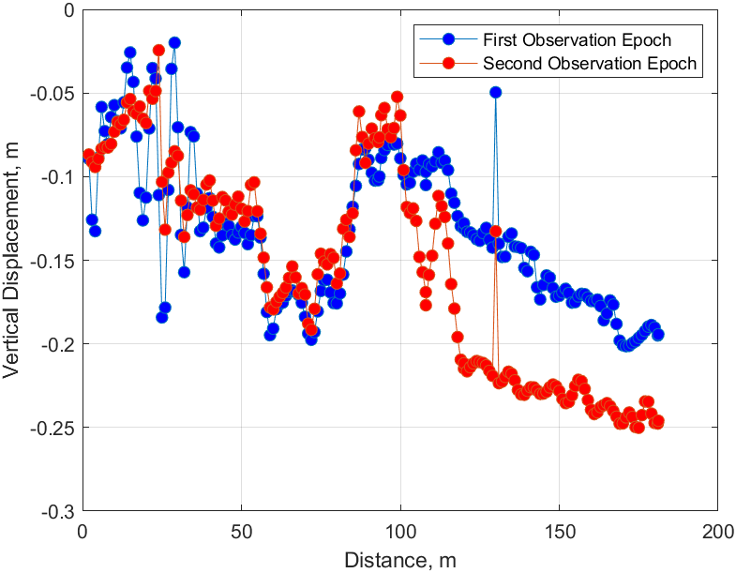
Рисунок 3.22 – Сравнение различных эпох наблюдений и расчетных значений для горы приземления K125
Следующим этапом был анализ перемещений трамплина K95. Для обработки данных использовался B-сплайн по методу наименьших квадратов, построенный на 29 оптимальных узлах для первой эпохи и 17 узлах для второй эпохи. Перемещения между периодами наблюдений представлены на рисунке 3.23. Как и в случае трамплина K125, для трамплина K95 наблюдаются перемещения порядка 45-50 мм в верхней части и около −60 мм в нижней части.
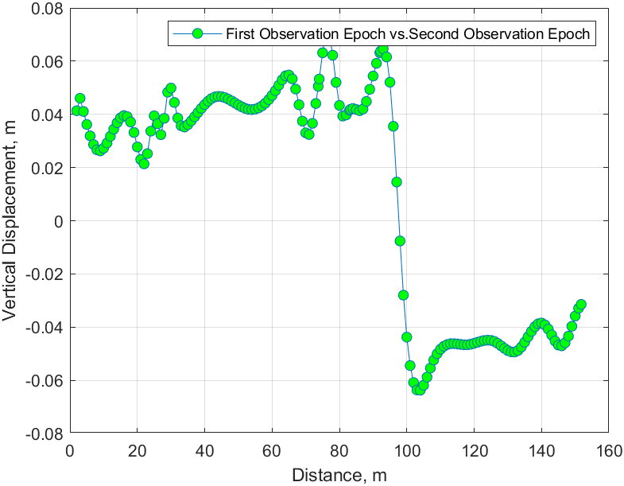
Рисунок 3.23 – Диаграмма перемещения горы приземления для трамплина K95
Сравнение обеих эпох наблюдений с расчётной кривой показывает несколько иное распределение перемещений. На рисунке 3.24 видно, что на стадии строительства центральная часть трамплина отклонилась от проектной геометрии примерно на 0,3 м. Однако это отклонение развивается плавно и не оказывает влияния на эксплуатацию сооружения. В то же время общий характер деформирования совпадает с результатами, полученными для трамплина К125. Одним из наиболее вероятных факторов формирования наблюдаемой картины деформаций является оползневая активность нижней части холма.
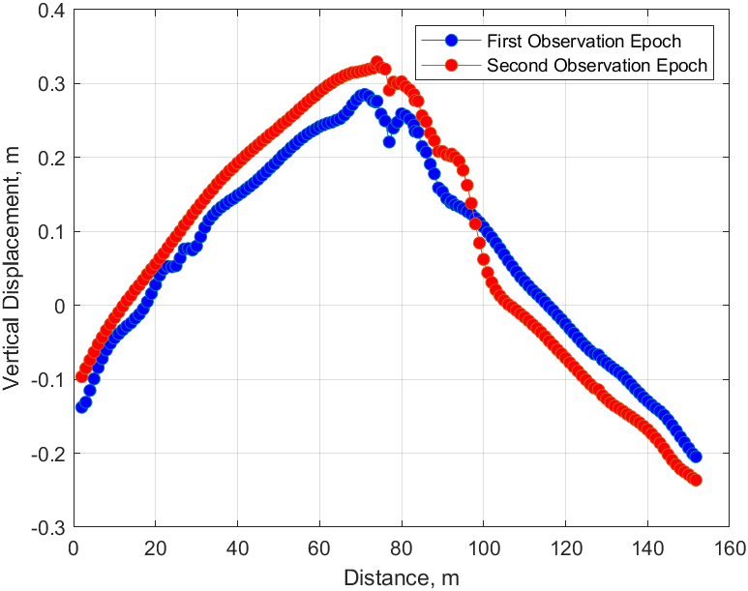
Рисунок 3.24 – Сравнение различных эпох наблюдений и расчетных значений для горы приземления K95
Таким образом, в отличие от одноэпохового анализа, при котором сопоставляются только проектная и деформированная геометрические модели, в настоящей работе выполнен анализ, основанный на результатах наблюдений нескольких эпох. На первом этапе проведено сравнение проектной модели сооружения с деформированной моделью, полученной по данным первой эпохи наблюдений, что позволило выявить преимущественно строительные отклонения. При переходе к последующим эпохам наблюдений становится возможным выделение собственно деформационных изменений конструкции.
Результаты выполненного расчёта напряжённо-деформированного состояния позволили оценить эксплуатационное состояние сооружений. На основании расчётных данных (таблицы 2.1 и 2.2) установлено, что для трамплина К95 максимальное расчётное вертикальное перемещение при полном сочетании нагрузок достигает 248 мм, тогда как по результатам второй эпохи наблюдений максимальные фактические перемещения составляют около 60 мм. Для трамплина К125 максимальное расчётное перемещение составляет 109 мм для соответствующего нагрузочного случая, при этом наблюдаемые перемещения имеют сопоставимую величину порядка 60 мм. Это позволяет заключить о соответствии фактических перемещений расчётным предельным значениям и отсутствии признаков опасного развития деформаций в рассматриваемый период наблюдений. Вместе с тем отмечается тенденция к росту деформаций между эпохами наблюдений, что обосновывает необходимость дальнейшего расширения программы мониторинга с одновременным контролем как конструкций трамплинов, так и поверхности склона.
Полученные результаты подтверждают эффективность предложенной технологии и методики геодезического мониторинга, а также целесообразность комплексного использования конечно-элементного моделирования напряжённо-деформированного состояния, наземного лазерного сканирования и сплайнового анализа для исследования пространственных перемещений уникальных спортивных сооружений.

Выводы по 3 главе

В третьей главе разработана и апробирована технология геодезического мониторинга пространственных перемещений лыжных трамплинов комплекса «Сункар» на основе наземного лазерного сканирования. Сформирована методика мониторинга, включающая этапы проектирования наблюдений, построения геодезической сети, выполнения полевых измерений, камеральной обработки данных и анализа результатов наблюдений.
Разработана методика размещения деформационных марок, основанная на целевом выборе контрольных точек в зонах максимальных расчётных перемещений и концентрации напряжений по результатам конечно-элементного моделирования. Методика апробирована при разработке схем размещения контрольных марок для лыжных трамплинов К95 и К125 комплекса «Сункар», при этом рекомендовано размещение не менее трёх контрольных марок в каждой критической зоне с шагом 1–3 м в плане и 2–5 м по высоте конструкции.
Выполнено моделирование сети геодезического мониторинга и обоснованы её точностные характеристики по параметрам абсолютных и относительных эллипсов ошибок. Апостериорная точность геодезической сети составила порядка ±3 мм при доверительной вероятности 95%, что удовлетворяет требованиям мониторинга.
Проведены полевые геодезические наблюдения в четыре эпохи с формированием ориентированных облаков точек. Для анализа перемещений построены продольные сечения вдоль оси сооружений. Установлено, что непосредственное сравнение облаков точек различных эпох невозможно вследствие их неравномерности и различий в плотности данных.
Для обеспечения сопоставимости пространственно-неоднородных геодезических наблюдений предложено и реализовано моделирование продольных сечений лыжных трамплинов с использованием сплайновых функций. Проведён сравнительный анализ интерполяционных и аппроксимационных моделей, по результатам которого обосновано применение B-сплайнов с числом узлов, равным половине набора данных, а также B-сплайнов, построенных методом наименьших квадратов, обеспечивающих наилучшую устойчивость и точность моделирования данных наземного лазерного сканирования.
По результатам анализа пространственных перемещений установлено, что для разгонной горы трамплина К125 характерны перемещения порядка 20–30 мм, тогда как для гор приземления трамплинов К95 и К125 перемещения достигают около 60 мм. Сопоставление полученных значений с расчётными предельными перемещениями показало, что выявленные деформации находятся в допустимых пределах для данного типа сооружений.

ЗАКЛЮЧЕНИЕ

В диссертационной работе решена актуальная научно-практическая задача по совершенствованию методов и технологий геодезического мониторинга спортивных сооружений, характеризующихся сложной пространственной геометрией, уникальными конструктивными решениями и эксплуатацией в условиях совокупного воздействия статических и динамических нагрузок.
В соответствии с поставленной целью и сформулированными задачами в диссертационной работе получены следующие основные результаты:
- Выполнен анализ существующих методов и технологий геодезического мониторинга спортивных сооружений, а также применяемых моделей расчёта точности наблюдений и методик анализа результатов мониторинга. Установлено, что действующие нормативные и методические подходы ориентированы преимущественно на типовые сооружения и не обеспечивают обоснованного назначения точности и информативности мониторинга для уникальных спортивных объектов со сложной пространственной формой и специфическими условиями эксплуатации.
- Исследована математическая модель расчёта перемещений спортивных сооружений с использованием методов строительной механики, в частности метода конечных элементов, на примере лыжных трамплинов К95 и К125 комплекса «Сункар». Выполнено моделирование напряжённо-деформированного состояния конструкций при эксплуатационных и аварийных воздействиях, установлена высокая чувствительность трамплинов к неравномерным осадкам опор и комбинированному воздействию нагрузок.
- Разработана математическая модель расчёта точности геодезического мониторинга спортивных сооружений на основе принципов строительной механики и инженерной геодезии. Обоснован переход от предельных перемещений, полученных по результатам конечно-элементного моделирования, к назначению допустимой точности наблюдений с учётом реальной работы системы «сооружение–фундамент–основание». Предложены четыре альтернативные модели оценки точности: «min–max», усреднённой точности, абсолютной точности и усреднённой абсолютной точности. На основе анализа результатов для лыжных трамплинов рекомендовано применение моделей усреднённой точности и усреднённой абсолютной точности, что позволило обоснованно назначить точностные параметры мониторинга без предварительного выдвижения гипотез о характере деформационных процессов.
- Разработана методика оптимального размещения деформационных марок, основанная на результатах расчёта напряжённо-деформированного состояния конструкций. На основе разработанной методики сформированы схемы рационального размещения контрольных марок в зонах максимальных расчётных перемещений и концентрации напряжений для лыжных трамплинов К95 и К125 комплекса «Сункар», повышающие достоверность выявления деформаций и надёжность эксплуатационного контроля сооружений.
- Разработана технология геодезического мониторинга спортивных сооружений методом наземного лазерного сканирования. Реализация технологии на объекте исследования позволила получить ориентированные облака точек конструкций лыжных трамплинов и оценить распределение деформаций по поверхности, что затруднено при использовании точечных наблюдений.
- Разработана методика анализа пространственно-неоднородных результатов геодезического мониторинга на основе моделирования пространственных кривых с применением сплайн-функций. Обосновано использование B-сплайнов с числом узлов, равным половине набора данных, а также B-сплайнов, построенных по методу наименьших квадратов, для анализа продольных сечений лыжных трамплинов. Методика позволила определить пространственные перемещения конструкций в разные эпохи наблюдений и выявить закономерности деформирования, необходимые для оценки эксплуатационного состояния лыжных трамплинов.
Разработка рекомендаций и исходных данных по конкретному использованию результатов. Разработанные модели расчёта точности мониторинга, методика размещения деформационных марок и технология наземного лазерного сканирования могут применяться при эксплуатации и техническом обследовании уникальных инженерных и спортивных сооружений сложной пространственной формы, при проектировании и модернизации систем геодезического мониторинга, а также при совершенствовании нормативно-методической базы в области инженерно-геодезического мониторинга. Предложенный расчётный алгоритм моделирования сложных криволинейных объектов на основе сплайн-функций может применяться в практических задачах анализа результатов мониторинга, а также в научных исследованиях и образовательном процессе при подготовке специалистов в области геодезии.
Оценка технико-экономической эффективности внедрения. Применение предложенной технологии мониторинга на основе наземного лазерного сканирования и рационального размещения контрольных марок может сократить объём полевых измерений, снизить трудоёмкость наблюдений и повысить информативность результатов. В результате достигается экономическая целесообразность внедрения разработанных решений при одновременном повышении надёжности оценки деформационного состояния сооружений.
Оценка научного уровня выполненной работы в сравнении с лучшими достижениями в данной области. По своему научному уровню диссертационная работа соответствует современным достижениям в области инженерно-геодезического мониторинга и сопоставима с актуальными направлениями ведущих зарубежных исследований.
Разработанные в работе методы назначения геодезической точности на основе конечно-элементного моделирования, методика размещения деформационных марок с учётом распределения напряжений в конструкции, а также применение сплайн-функций для анализа данных различных эпох наблюдений расширяют существующие методические решения и обеспечивают более высокий уровень обоснованности мониторинга по сравнению с традиционными нормативными подходами.
Достоверность и научная значимость полученных результатов подтверждаются их апробацией и публикацией в рецензируемых научных изданиях, индексируемых в базах Web of Science и Scopus, а также в материалах международных конференций ближнего и дальнего зарубежья.

СПИСОК ИСПОЛЬЗОВАННЫХ ИСТОЧНИКОВ
- Каратаев О.Р., Каратаева Е.С., Кузнецов А.С. Спортивные сооружения: учебник. – Казань: Поволжская ГАФКСиТ, 2011. – 274 с.
- Викол Д.И., Сбитнева Д.А. Эволюция типологии спортивных сооружений на современном этапе // Образование. Наука. Производство: XIII Междунар. молодежный форум (Белгород, 08–09 окт. 2021 г.). – Белгород: Белгородский гос. технол. ун-т им. В.Г. Шухова, 2021. – С. 391–395.
- Левченко Г.Н., Руденко А.Е. Классификация спортивных объектов // Управление социально-экономическими, научно-техническими системами в современной России: проблемы, пути решения: материалы XXIV Всерос. науч.-практ. конф. (Ростов-на-Дону, 15 апр. 2020 г.). – Ростов-на-Дону: Южный университет (ИУБиП), 2020. – С. 163–167.
- Зобкова Е.А. Спортивные сооружения и экипировка: методическое пособие. – Брянск: БГУОР, 2024. – 96 с.
- Приказ Министра туризма и спорта Республики Казахстан. Об утверждении Правил эксплуатации спортивных сооружений: утв. 14 апреля 2011 года, № 02-02-18/59 (утратил силу). https://adilet.zan.kz
- Епишкин И.В. Физкультурно-спортивные сооружения: учебно-методическое пособие для обучающихся направления подготовки 49.03.01 «Физическая культура» / И.В. Епишкин, Н.А. Грублене, С.А. Крюков. – Симферополь: ФГАОУ ВО «КФУ им. В.И. Вернадского», 2019. – 91 с.
- Частоедова А.Ю., Мусаев Б.Б. Открытые и крытые спортивные сооружения: учебное пособие. - Т.:«Fan va texnologiya», 2016. – 208 стр.
- Какие изменения ждут знаковые спорт объекты Алматы. BAQ.KZ https://rus.baq.kz 13.08.2025.
- Гаврилова Д.С., Филиппов В.Н. Архитектура современных лыжных трамплинов // Региональные архитектурно-художественные школы. – 2014. – № 1. – С. 129–134.
- International Ski Federation (FIS). Jumping Hills Construction Norm 2018: Implementing Provisions for Art. 411 of the ICR Ski Jumping. – International Ski Federation, 2018.
- СП 31-115-2008. Открытые физкультурно-спортивные сооружения. Часть 3. Лыжные виды спорта. – Москва, 2011. – 90 с.
- СП РК 3.02-119-2014. Проектирование открытых спортивных сооружений. – Астана, 2015. – 55 с.
- Ski jumping hill dictionary. https://www.skisprungschanzen.com. 14.08.2025.
- Construction point. https://en.wikipedia.org. 14.08.2025.
- Hill size. https://en.wikipedia.org. 14.08.2025.
- Винтер С., Кройцингер Х. Обрушение ледовой арены в Бад-Райхенхалле и неизбежные последствия для большепролётных деревянных конструкций // 10-я Всемирная конференция по деревообработке. – 2008. – Т. 4. – С. 1978–1986.
- Берсенева А. Под обрушившейся крышей стадиона в Голландии погиб один человек, ещё 14 пострадали. https://www.gazeta.ru. 10.08.2025.
- Трагедия в развлекательном комплексе «Трансвааль-парк». https://ria.ru. 10.08.2025.
- В Турции оползень уничтожил лыжный комплекс трамплинов. ski.ru. 19.08.2025.
- Обрушилась крыша столичного спорткомплекса «Астана Арена». https://www.zakon.kz. 10.08.2025.
- Крыша стадиона обрушилась во время матча в Шымкенте. https://tengrinews.kz. 10.08.2025.
- СП РК 1.04-110-2017. Обследование, оценка технического состояния и сейсмоусиление зданий и сооружений. – Астана, 2017.
- ГОСТ 24846-81. Грунты. Методы измерения деформаций оснований зданий и сооружений. – М.: Госстройиздат, 1982.
- СП РК 1.03-103-2013. Геодезические работы в строительстве (с изм. и доп. от 06.11.2019 г.). – Астана: Министерство регионального развития Республики Казахстан, 2013. – 58 с.
- Кузнецова Д.А. Мониторинг деформаций зданий и сооружений на основе геодезических работ: дис. … магистра: 270800 – Строительство / науч. рук. Д.Г. Скрипка. – Санкт-Петербург: Санкт-Петербургский политехнический университет Петра Великого, 2016. – 132 с.
- Руководство по проектированию оснований зданий и сооружений / НИИ оснований и подземных сооружений им. Н.М. Герсеванова Госстроя СССР. – М.: б. и., 1978. – 224 с. – В развитие главы СНиП II-15-74 «Основания зданий и сооружений».
- Сейтказина Г.С., Солтабаева С.Т. Актуальные вопросы геомониторинга деформационных процессов спортивных сооружений // Инновационные технологии – ключ к успешному решению фундаментальных и прикладных задач в рудном и нефтегазовом секторах экономики РК: материалы Междунар. науч.-практ. конф. («Сатпаевские чтения»). – Алматы, 2019. – С. 958–961.
- Сейтказина Г.С., Солтабаева С.Т., Нукарбекова Ж.М. К вопросу исследования деформационных процессов высокоточными геодезическими наблюдениями на примере МКЛТ «Сункар» // Рациональное использование минерального и техногенного сырья в условиях Индустрии 4.0: сборник трудов Междунар. науч.-практ. конф. (14–15 марта 2019 г.). – 2019. – С. 148–150.
- Hamza V., Stopar B., Ambrožič T., Turk G., Sterle O. Testing Multi-Frequency Low-Cost GNSS Receivers for Geodetic Monitoring Purposes // Sensors. – 2020. – Vol. 20. – Article 4375. DOI: 10.3390/s20164375.
- Zhao L., Yang Y., Xiang Z., Zhang S., Li X., Wang X., Ma X., Hu C., Pan J., Zhou Y. et al. A Novel Low-Cost GNSS Solution for the Real-Time Deformation Monitoring of Cable Saddle Pushing: A Case Study of Guojiatuo Suspension Bridge // Remote Sensing. – 2022. – Vol. 14. – Article 5174. DOI: 10.3390/rs14205174.
- Scaioni M., Marsella M., Crosetto M., Tornatore V., Wang J. Geodetic and Remote-Sensing Sensors for Dam Deformation Monitoring // Sensors. – 2018. – Vol. 18. – Article 3682. DOI: 10.3390/s18113682.
- Zschiesche K. Image Assisted Total Stations for Structural Health Monitoring – A Review // Geomatics. – 2022. – Vol. 2, № 1. – P. 1–16. DOI: 10.3390/geomatics2010001.
- Doler D., Kovačič B. Improved Decision-Making Geo-Information System for Continuous Monitoring of Deformations on Airport Infrastructure // ISPRS International Journal of Geo-Information. – 2019. – Vol. 8. – Article 1. DOI: 10.3390/ijgi8010001.
- Olaszek P., Maciejewski E., Rakoczy A., Cabral R., Santos R., Ribeiro D. Remote Inspection of Bridges with the Integration of Scanning Total Station and Unmanned Aerial Vehicle Data // Remote Sensing. – 2024. – Vol. 16. – Article 4176. DOI: 10.3390/rs16224176.
- Lienhart W., Ehrhart M., Grick M. High Frequent Total Station Measurements for the Monitoring of Bridge Vibrations // Journal of Applied Geodesy. – 2017. – Vol. 11. – P. 1–8.
- Lienhart W. Geotechnical Monitoring Using Total Stations and Laser Scanners: Critical Aspects and Solutions // Journal of Civil Structural Health Monitoring. – 2017. – Vol. 7. – P. 315–324.
- Marendić A., Paar R., Damjanović D. Measurement of Bridge Dynamic Displacements and Natural Frequencies by RTS // Journal of the Croatian Association of Civil Engineers. – 2017. – Vol. 69. – P. 281–294.
- Pawlak Z.M., Wyczałek I., Marciniak P. Two Complementary Approaches toward Geodetic Monitoring of a Historic Wooden Church to Inspect Its Static and Dynamic Behavior // Sensors. – 2023. – Vol. 23. – Article 8392. DOI: 10.3390/s23208392.
- Barsocchi P., Bartoli G., Betti M., Girardi M., Mammolito S., Pellegrini D., Zini G. Wireless Sensor Networks for Continuous Structural Health Monitoring of Historic Masonry Towers // International Journal of Architectural Heritage. – 2020. – Vol. 15. – P. 1–23.
- Corsetti M., Fossati F., Manunta M., Marsella M. Advanced SBAS-DInSAR Technique for Controlling Large Civil Infrastructures: An Application to the Genzano di Lucania Dam // Sensors. – 2018. – Vol. 18. – Article 2371. DOI: 10.3390/s18072371.
- Wu S., Zhang B., Ding X., Zhang L., Zhang Z. Radar Interferometry for Urban Infrastructure Stability Monitoring: From Techniques to Applications // Sustainability. – 2023. – Vol. 15. – Article 14654. DOI: 10.3390/su151914654.
- Teng J., Lu W., Cui Y., Zhang R. Temperature and Displacement Monitoring to Steel Roof Construction of Shenzhen Bay Stadium // International Journal of Structural Stability and Dynamics. – 2016. – Vol. 16. – Article 1640020.
- Shults R., Soltabayeva S., Seitkazina G., Nukarbekova Z., Kucherenko O. Geospatial Monitoring and Structural Mechanics Models: A Case Study of Sports Structures // Proceedings of the 11th International Conference “Environmental Engineering” (Vilnius, Lithuania, 21–22 May 2020). – 2020. DOI: 10.3846/enviro.2020.685.
- Mukupa W., Roberts G.W., Hancock C.M., Al-Manasir K. A Review of the Use of Terrestrial Laser Scanning Application for Change Detection and Deformation Monitoring of Structures // Survey Review. – 2016. – Vol. 49. – P. 99–116.
- Glowacki T., Grzempowski P., Sudol E., Wajs J., Zajac M. The Assessment of the Application of Terrestrial Laser Scanning for Measuring the Geometrics of Cooling Tower // Geomatics, Landmanagement and Landscape. – 2016. – № 4. – P. 49–57.
- Beshr A.A.A., Basha A.M., El-Madany S.A., El-Azeem F.A. Deformation of High Rise Cooling Tower through Projection of Coordinates Resulted from Terrestrial Laser Scanner Observations onto a Vertical Plane // ISPRS International Journal of Geo-Information. – 2023. – Vol. 12. – Article 417. DOI: 10.3390/ijgi12100417.
- Makuch M., Gawronek P., Mitka B. Laser Scanner-Based Hyperboloid Cooling Tower Geometry Inspection: Thickness and Deformation Mapping // Sensors. – 2024. – Vol. 24, № 18. – Article 6045. DOI: 10.3390/s24186045.
- Helming P., von Freyberg A., Sorg M., Fischer A. Wind Turbine Tower Deformation Measurement Using Terrestrial Laser Scanning on a 3.4 MW Wind Turbine // Energies. – 2021. – Vol. 14. – Article 3255. DOI: 10.3390/en14113255.
- Kregar K., Ambrožič T., Kogoj D., Rok V. Determining the Inclination of Tall Chimneys Using the TPS and TLS Approach // Measurement. – 2015. – Vol. 75. – P. 354–363. DOI: 10.1016/j.measurement.2015.08.006.
- Barazzetti L., Previtali M., Roncoroni F. The Use of Terrestrial Laser Scanning Techniques to Evaluate Industrial Masonry Chimney Verticality // ISPRS – International Archives of the Photogrammetry, Remote Sensing and Spatial Information Sciences. – 2019. – Vol. XLII-2/W11. – P. 173–178. DOI: 10.5194/isprs-archives-XLII-2-W11-173-2019.
- Siwiec J., Lenda G. Integration of Terrestrial Laser Scanning and Structure from Motion for the Assessment of Industrial Chimney Geometry // Measurement. – 2022. – Vol. 199. – Article 111404.
- Li Y., Liu P., Li H., Huang F. A Comparison Method for 3D Laser Point Clouds in Displacement Change Detection for Arch Dams // ISPRS International Journal of Geo-Information. – 2021. – Vol. 10. – Article 184. DOI: 10.3390/ijgi10030184.
- Ning X.-Y., Zhang K., Jiang N., Luo X.-L., Zhang D.-M., Peng J.-W., Luo X.-X., Zheng Y.-S., Guo D. 3D Deformation Analysis for Earth Dam Monitoring Based on Terrestrial Laser Scanning (TLS) and the Iterative Closest Point (ICP) Algorithm // Frontiers in Earth Science. – 2024. – Vol. 12. DOI: 10.3389/feart.2024.1421705.
- Bolkas D., O’Banion M., Laughlin J., Prickett J. Monitoring of a Rockfill Embankment Dam Using TLS and sUAS Point Clouds // Journal of Applied Geodesy. – 2025. – Vol. 19, № 1. – P. 75–93. DOI: 10.1515/jag-2023-0038.
- Jia D., Zhang W., Liu Y. Systematic Approach for Tunnel Deformation Monitoring with Terrestrial Laser Scanning // Remote Sensing. – 2021. – Vol. 13. – Article 3519. DOI: 10.3390/rs13173519.
- Xu X., Yang H., Kargoll B. Robust and Automatic Modeling of Tunnel Structures Based on Terrestrial Laser Scanning Measurement // International Journal of Distributed Sensor Networks. – 2019. – Vol. 15, № 11. DOI: 10.1177/1550147719884886.
- Cui L.-Z., Liu J., Luo H., Wang J., Zhang X., Lv G., Xie Q. Deformation Measurement of Tunnel Shotcrete Liner Using the Multiepoch LiDAR Point Clouds // Journal of Construction Engineering and Management. – 2024. – Vol. 150, № 6. DOI: 10.1061/JCEMD4.COENG-14518.
- Beshr A.A.A., Ghazi Z., Heneash U. Condition Assessment and Inspection of Highway Bridges Using Terrestrial Laser Scanner // World Journal of Engineering. – 2025. – Vol. ahead-of-print. DOI: 10.1108/WJE-09-2024-0499.
- Rashidi M., Mohammadi M., Kivi S.S., Abdolvand M.M., Truong-Hong L., Samali B. A Decade of Modern Bridge Monitoring Using Terrestrial Laser Scanning: Review and Future Directions // Remote Sensing. – 2020. – Vol. 12, № 22. – Article 3796. DOI: 10.3390/rs12223796.
- Zhao Y., Seo H., Chen C. Displacement Mapping of Point Clouds: Application of Retaining Structures Composed of Sheet Piles // Journal of Civil Structural Health Monitoring. – 2021. – Vol. 11. – P. 915–930.
- Yang H., Omidalizarandi M., Xu X., Neumann I. Terrestrial Laser Scanning Technology for Deformation Monitoring and Surface Modeling of Arch Structures // Composite Structures. – 2017. – Vol. 169. – P. 173–179.
- Nguyen A.C., Weinand Y. Displacement Study of a Large-Scale Freeform Timber Plate Structure Using a Total Station and a Terrestrial Laser Scanner // Sensors. – 2020. – Vol. 20, № 2. – Article 413. DOI: 10.3390/s20020413.
- Shults R., Annenkov A., Seitkazina G., Soltabayeva S., Kozhayev Z., Khailak A., Nikitenko K., Sossa B., Kulichenko N. Analysis of the Displacements of Pipeline Overpasses Based on Geodetic Monitoring Results // Geodesy and Geodynamics. – 2021. – Vol. 13, № 1. – P. 50–71. DOI:10.1016/j.geog.2021.09.005.
- Wang L., Huang J. Wall Length-Based Deformation Monitoring Method of Brick-Concrete Buildings in Mining Area Using Terrestrial Laser Scanning // Journal of Civil Structural Health Monitoring. – 2023. – Vol. 13, № 4–5. – P. 1–14. DOI: 10.1007/s13349-023-00697-2.
- Sun W., Wang J., Jin F., Li G., Xu F. Intelligent Construction Monitoring Method for Large and Complex Steel Structures Based on Laser Point Cloud // Buildings. – 2023. – Vol. 13, № 7. – Article 1749. DOI:10.3390/buildings13071749.
- Nap M.-E., Chiorean S., Cira C.-I., Manso-Callejo M.-Á., Păunescu V., Șuba E.-E., Sălăgean T. Non-Destructive Measurements for 3D Modeling and Monitoring of Large Buildings Using Terrestrial Laser Scanning and Unmanned Aerial Systems // Sensors. – 2023. – Vol. 23, № 12. – Article 5678. DOI: 10.3390/s23125678.
- Жуков Б.Н. Геодезический контроль сооружений и оборудования промышленных предприятий: монография. – Новосибирск: СГГА, 2003. – 356 с.
- Гуляев Ю.П. Прогнозирование деформаций сооружений на основе результатов геодезических наблюдений. – Новосибирск: СГГА, 2008. – 256 с.
- Методика геодезического мониторинга технического состояния высотных и уникальных зданий и сооружений. МДС 13-22.2009 / ООО «ТЕКТОПЛАН». – М.: ОАО «ЦПП», 2010. – 76 с.
- Клюшин Е.Б., Михелев Д.Ш., Барков Д.П. и др. Практикум по прикладной геодезии. Геодезическое обеспечение строительства и эксплуатации инженерных сооружений. – М.: Недра, 1993. – 368 с.
- Зайцев А.К., Марфенко С.В., Михелев Д.Ш. и др. Геодезические методы исследования деформаций сооружений. – М.: Недра, 1991. – 272 с.
- Шеховцов Г.А. Современные геодезические методы определения деформаций инженерных сооружений. – Н. Новгород: ННГАСУ, 2009. – 156 с.
- Шевцов Г.И. Инженерная геология, механика грунтов, основания и фундаменты. – М.: Высшая школа, 1987. – 296 с.
- Староверов В.С., Егоров А.И. К обоснованию точности наблюдений за деформациями башенных сооружений на основе физической модели, построенной методом конечных элементов // Инженерная геодезия. – 2000. – Вып. 42. – С. 195–201.
- Cueto E., González D. An Introduction to Structural Mechanics for Architects. – 1st ed. – Switzerland: Springer International Publishing, 2018. – 235 p.
- Logan D.L. A First Course in the Finite Element Method. – Wisconsin-Platteville: Cengage Learning, 2012. – 954 p.
- Lee H.-H. Finite Element Simulations with ANSYS Workbench 16: Theory, Applications, Case Studies. – SDC Publications, 2015. – 608 p.
- Connor J.J., Faraji S. Fundamentals of Structural Engineering. – 2nd ed. – Switzerland: Springer International Publishing, 2016. – 1050 p.
- Шульц Р., Солтабаева С., Сейтказина Г.С. Общий подход к выполнению предварительного расчета точности геодезического мониторинга спортивных сооружений // Вестник Satbayev University. – 2020. – № 4(140). – С. 534–541.
- НТП РК 01-01-3.1 (4.1)-2017. Нагрузки и воздействия на здания. Ч. 1–3. Снеговые нагрузки (к СП РК EN 1991-1-3:2003/2011). Ч. 1–4. Ветровые воздействия (к СП РК EN 1991-1-4:2003/2011). – Астана, 2017.
- Shults R. The Models of Structural Mechanics for Geodetic Accuracy Assignment: A Case Study of the Finite Element Method // Contributions to International Conferences on Engineering Surveying / eds. A. Kopáčik, P. Kyrinovič, J. Erdélyi, R. Paar, A. Marendić. – Cham: Springer, 2021. DOI: 10.1007/978-3-030-51953-7_16.
- Shults R., Seitkazina G., Annenkov A., Demianenko R., Soltabayeva S., Kozhayev Z., Orazbekova G. Complex Geodetic Monitoring of Massive Sports Structures by Terrestrial Laser Scanning // Civil Engineering Journal. – 2025. – Vol. 11, № 3. – P. 884–909. DOI: 10.28991/CEJ-2025-011-03-05.
- Kermarrec G., Kargoll B., Alkhatib H. Deformation Analysis Using B-Spline Surface with Correlated Terrestrial Laser Scanner Observations – A Bridge Under Load // Remote Sensing. – 2020. – Vol. 12. – Article 829. DOI: 10.3390/rs12050829.
- Xu H., Li H., Yang X., Qi S., Zhou J. Integration of Terrestrial Laser Scanning and NURBS Modeling for the Deformation Monitoring of an Earth-Rock Dam // Sensors. – 2019. – Vol. 19. – Article 22. DOI: 10.3390/s19010022.
- Harmening C. Spatio-Temporal Deformation Analysis Using Enhanced B-Spline Models of Laser Scanning Point Clouds: PhD Thesis. – Vienna: Technische Universität Wien, 2020.
- Harmening C., Hobmaier C., Neuner H. Laser Scanner-Based Deformation Analysis Using Approximating B-Spline Surfaces // Remote Sensing. – 2021. – Vol. 13. – Article 3551. DOI: 10.3390/rs13183551.
- Bureick J., Alkhatib H., Neumann I. Robust Spatial Approximation of Laser Scanner Point Clouds by Means of Free-Form Curve Approaches in Deformation Analysis // Journal of Applied Geodesy. – 2016. – Vol. 10. – P. 27–35. DOI: 10.1515/jag-2015-0020.
- Xu X.Y., Kargoll B., Bureick J., Yang H., Alkhatib H., Neumann I. TLS-Based Profile Model Analysis of Major Composite Structures with Robust B-Spline Method // Composite Structures. – 2018. – Vol. 184. – P. 814–820. DOI: 10.1016/j.compstruct.2017.10.057.
- Xu J., Ding L.Y., Luo H.B., Chen E.O., Wei L.C. Near Real-Time Circular Tunnel Shield Segment Assembly Quality Inspection Using Point Cloud Data: A Case Study // Tunnelling and Underground Space Technology. – 2019. – Vol. 91. – Article 102998. DOI: 10.1016/j.tust.2019.102998.
- Kermarrec G., Schild N., Hartmann J. Fitting Terrestrial Laser Scanner Point Clouds with T-Splines: Local Refinement Strategy for Rigid Body Motion // Remote Sensing. – 2021. – Vol. 13. – Article 2494. DOI: 10.3390/rs13132494.
- An Introduction to B-Spline Curves. https://resources.system-analysis.cadence.com. 14.08.2025.
- Perperoglou A., Sauerbrei W., Abrahamowicz M. et al. A Review of Spline Function Procedures in R // BMC Medical Research Methodology. – 2019. – Vol. 19. – Article 46. DOI: 10.1186/s12874-019-0666-3.
- NURBS: Definition. https://pages.mtu.edu. 14.08.2025.
- Piegl L., Tiller W. The NURBS Book. – 2nd ed. – Berlin; Heidelberg: Springer-Verlag, 1997.

Приложение А - Диаграммы перемещений комплекса лыжных трамплинов «Сункар», полученные по результатам конечно-элементного моделирования
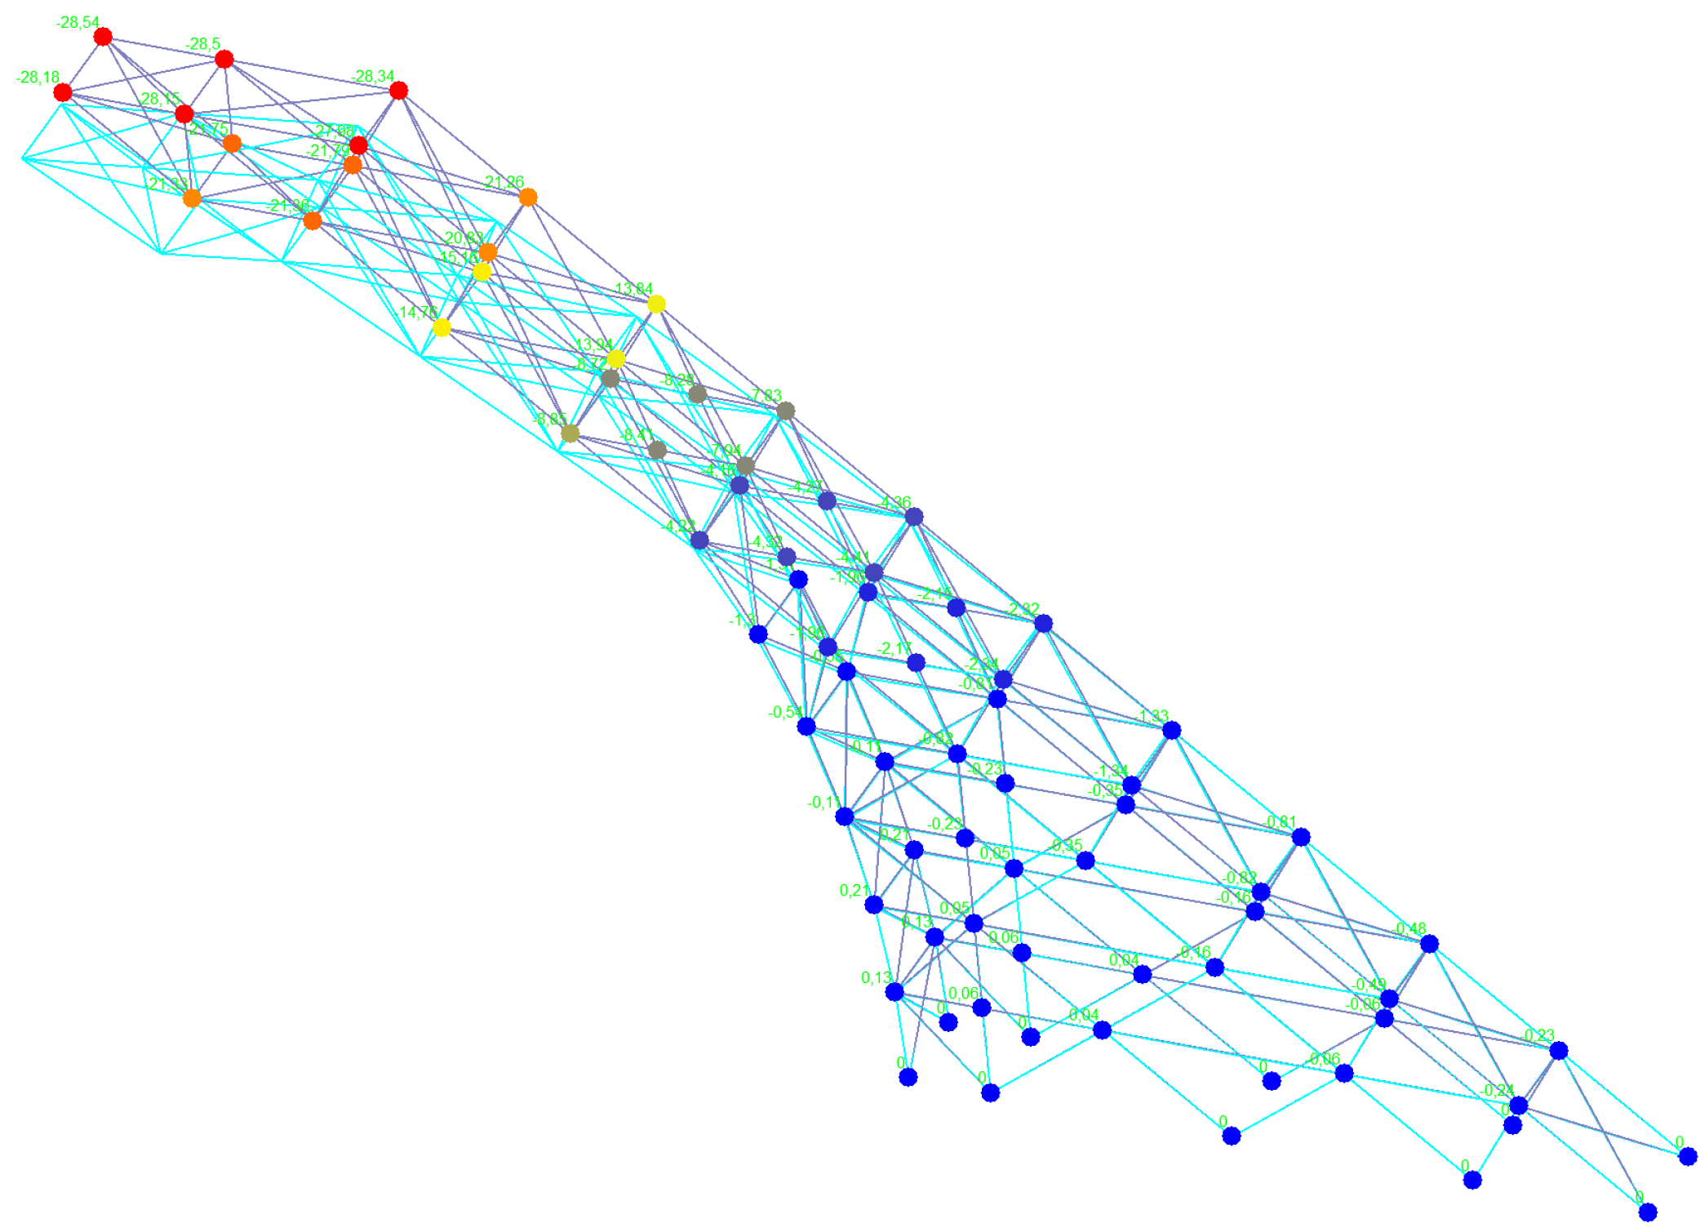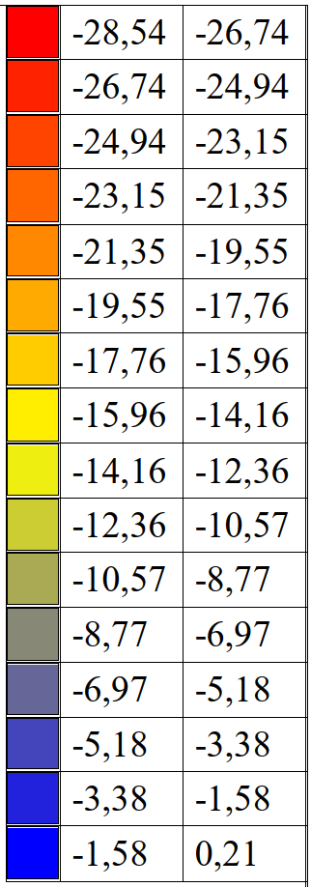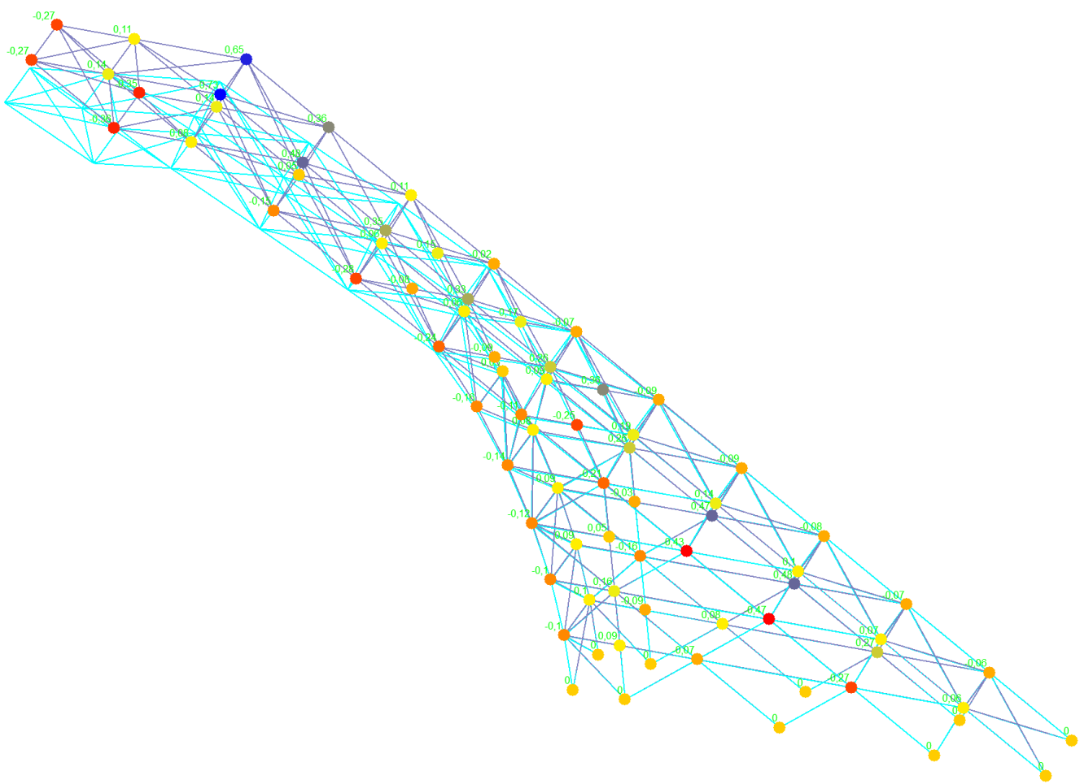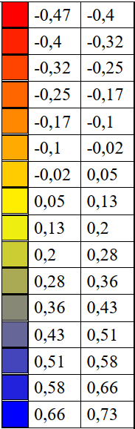
По оси Х По оси Y
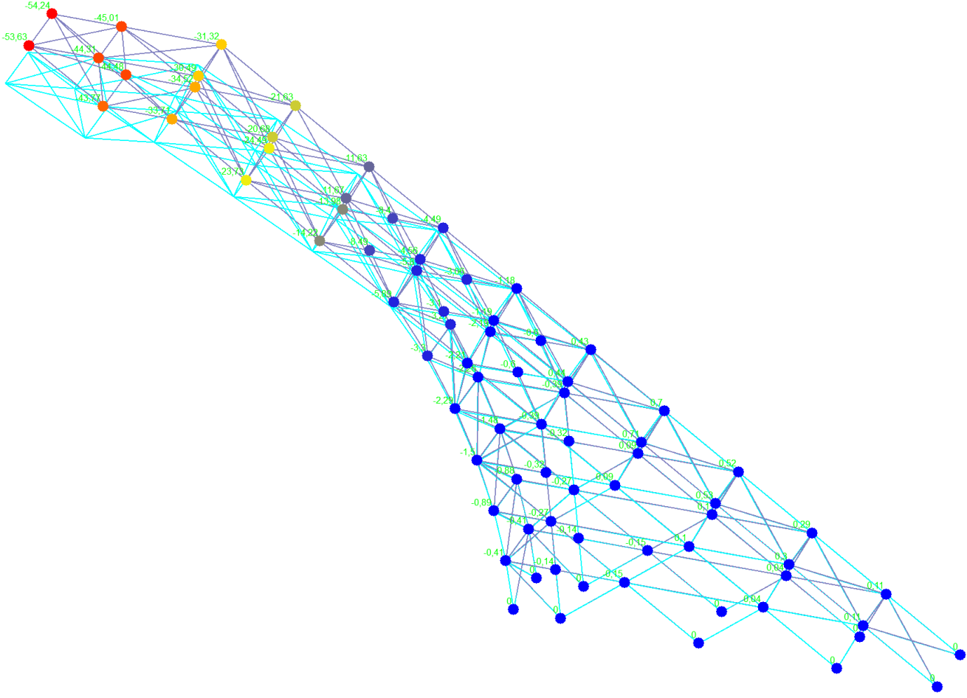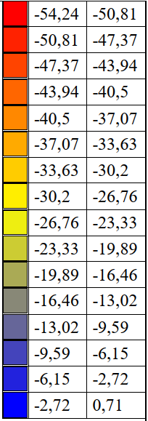
По оси Z
Рисунок А1 – Диаграмма перемещений (мм): нагрузка
собственный вес, трамплин К125

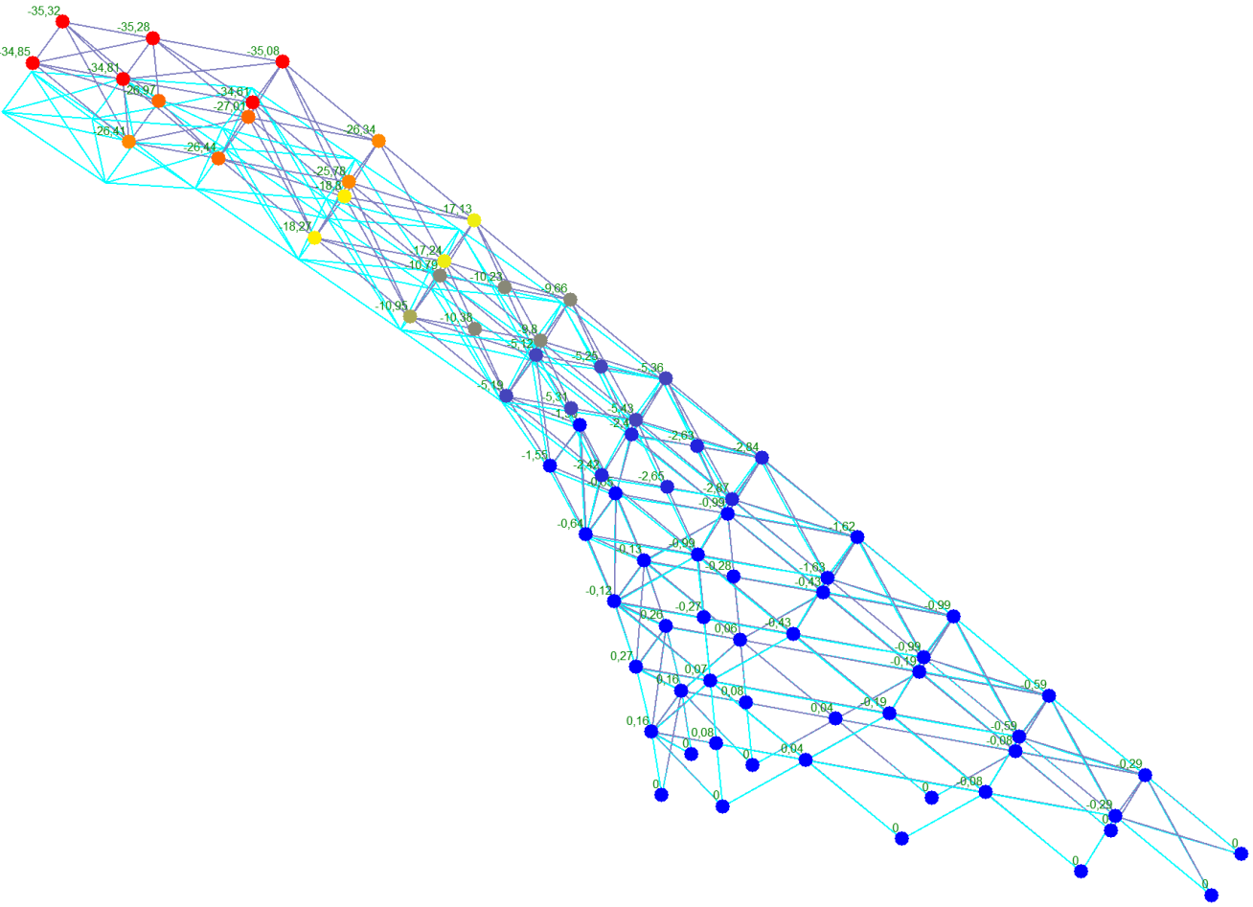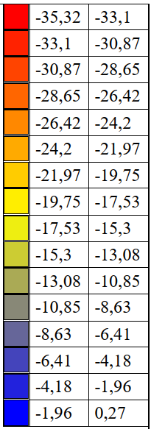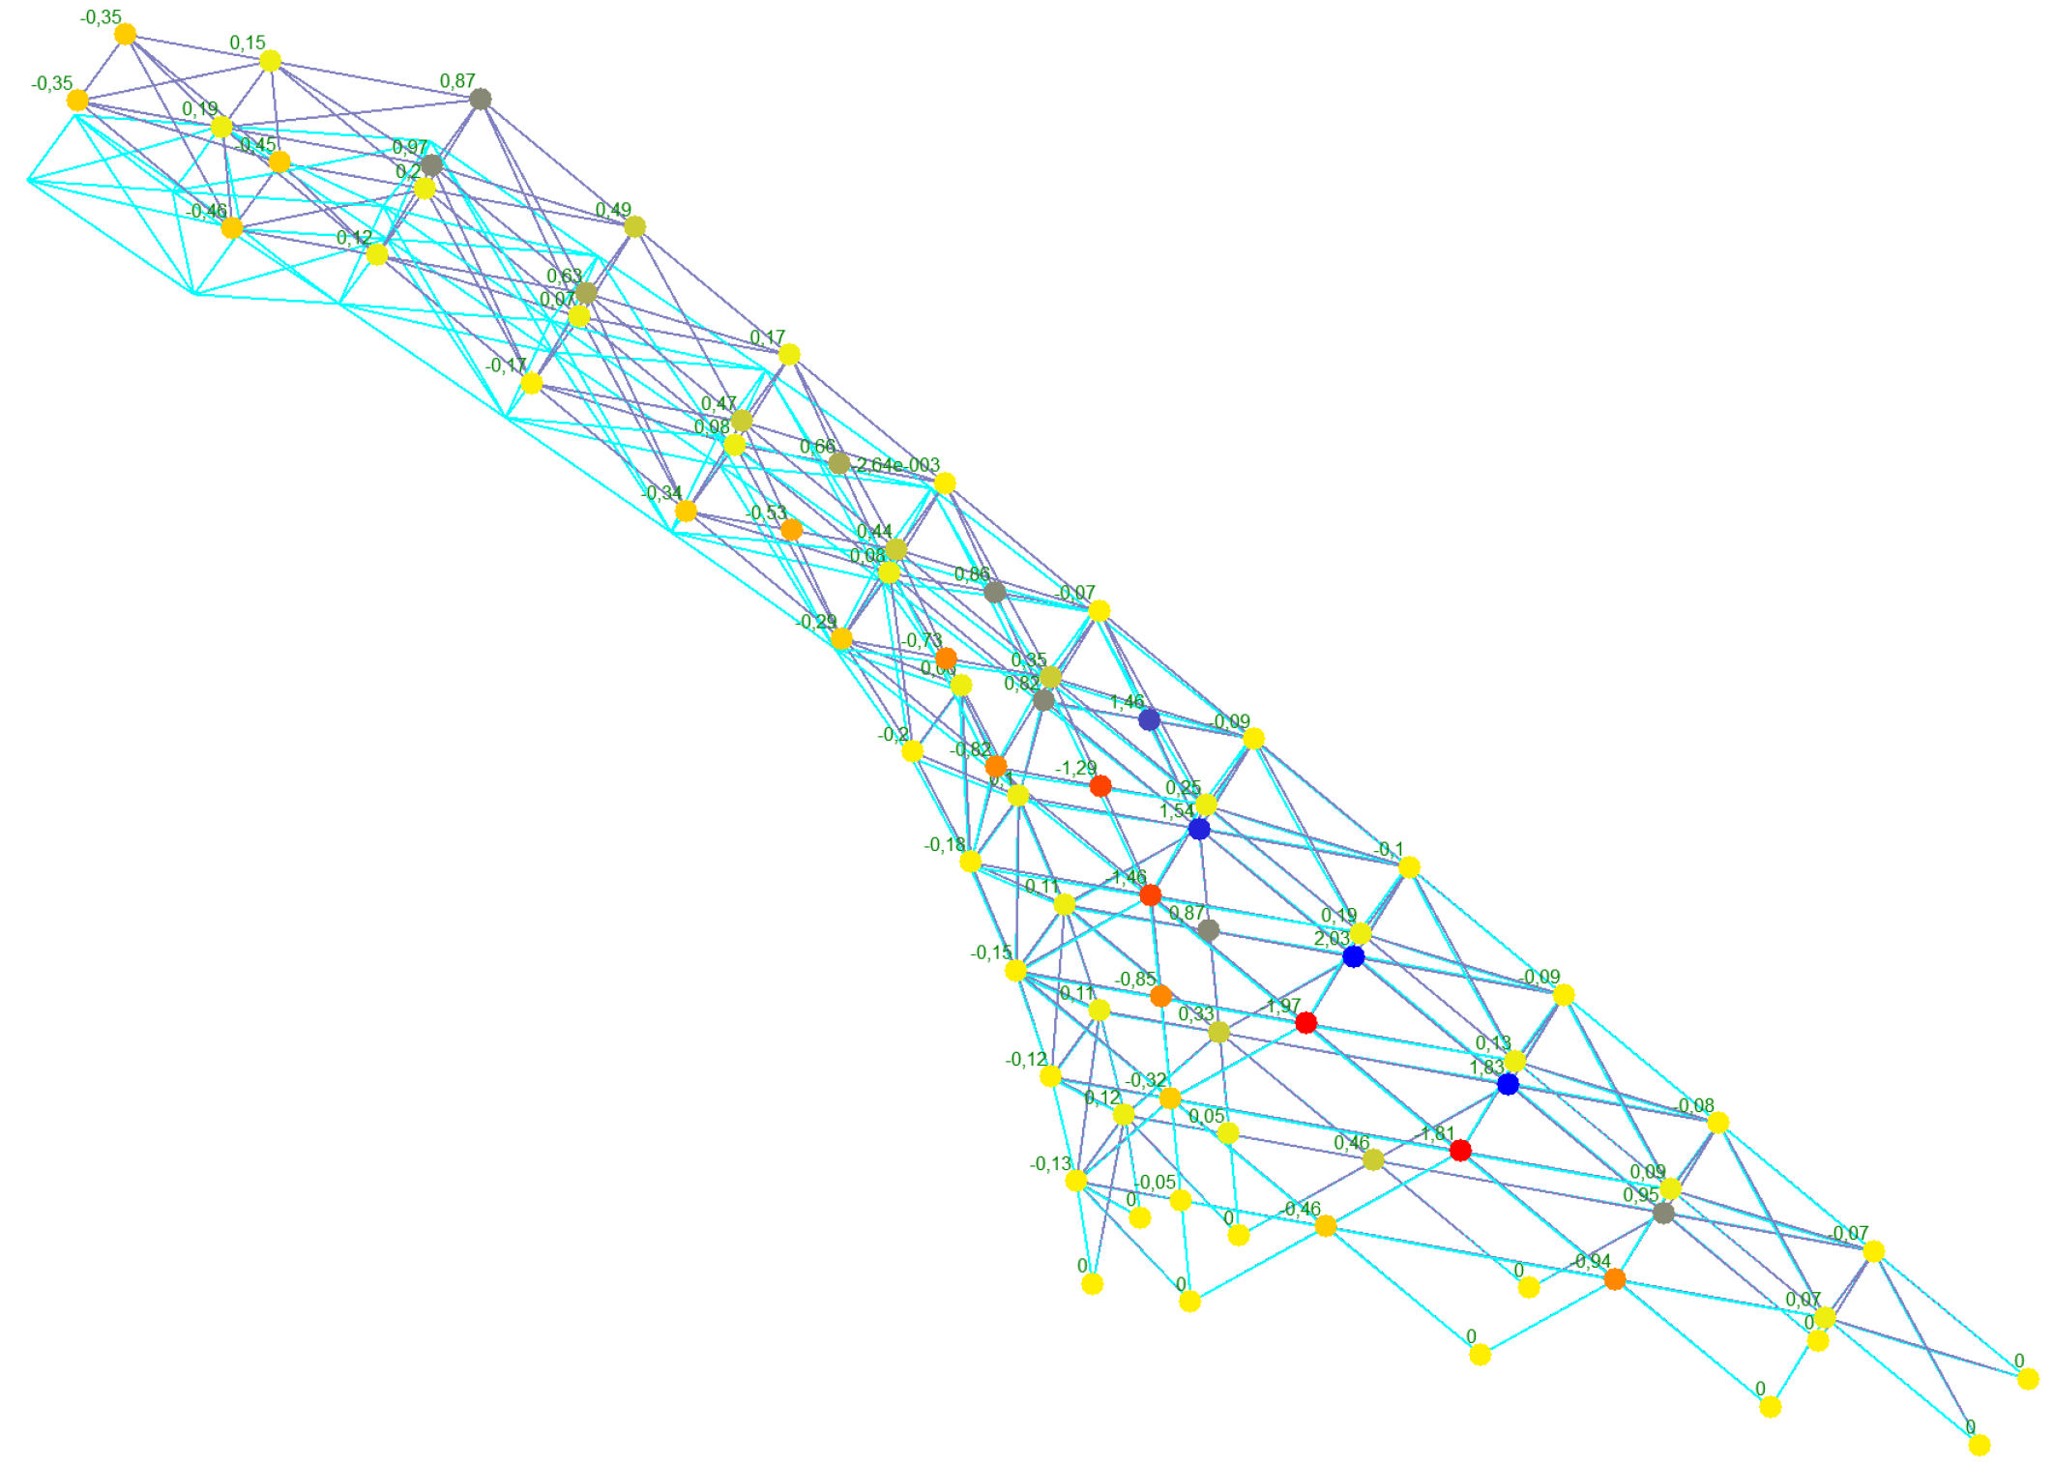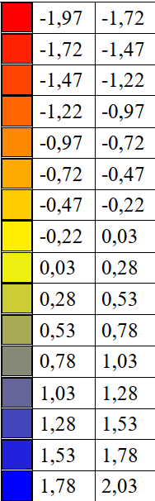
По оси Х По оси Y
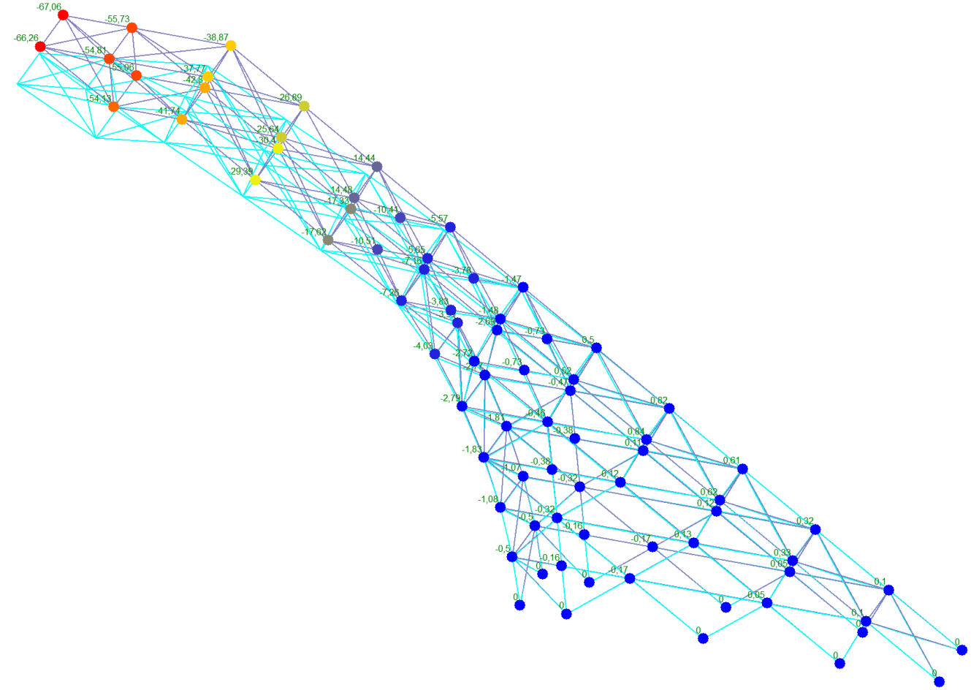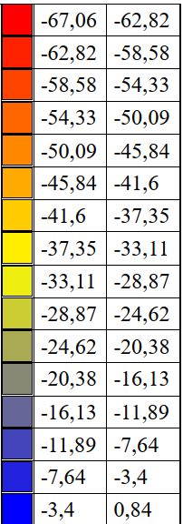
По оси Z
Рисунок А2 – Диаграмма перемещений (мм): нагрузка
собственный вес+снег, трамплин К125
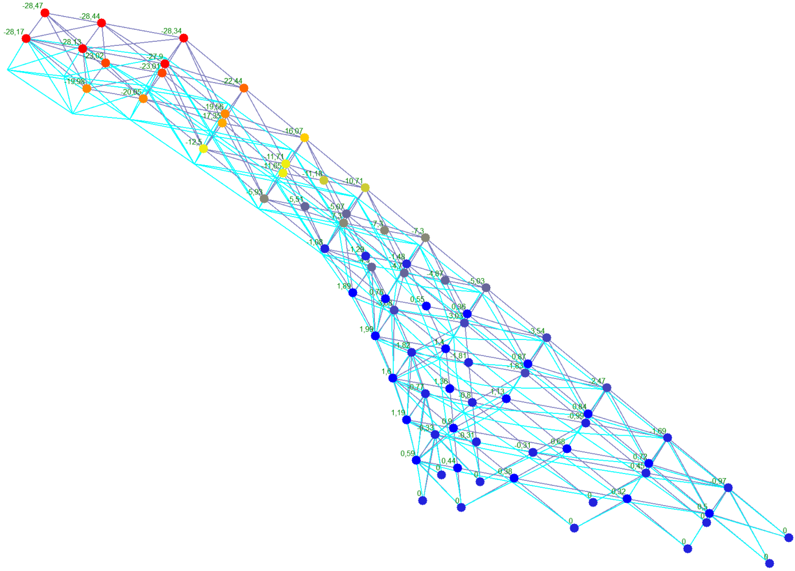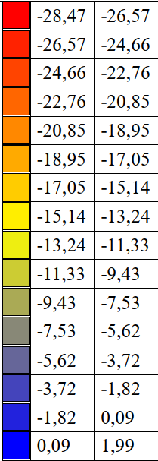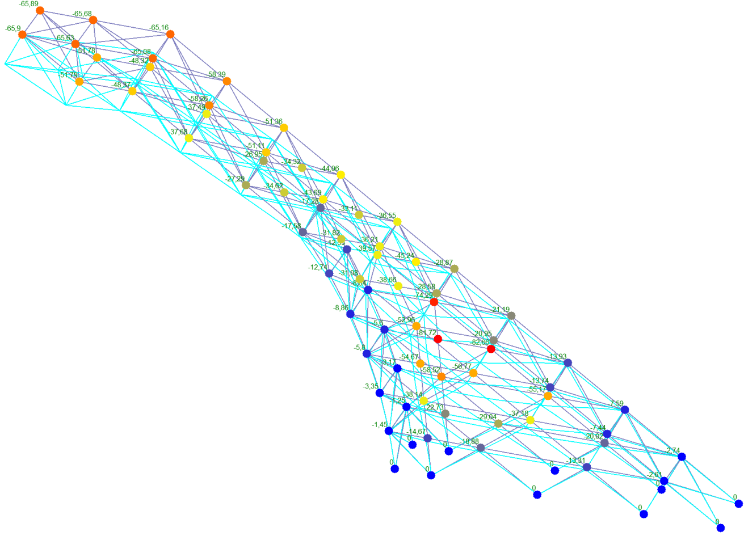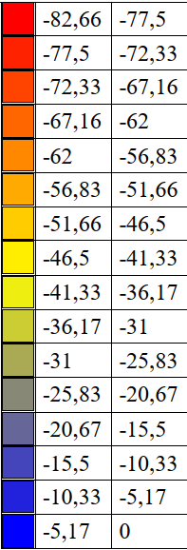
По оси Х По оси Y
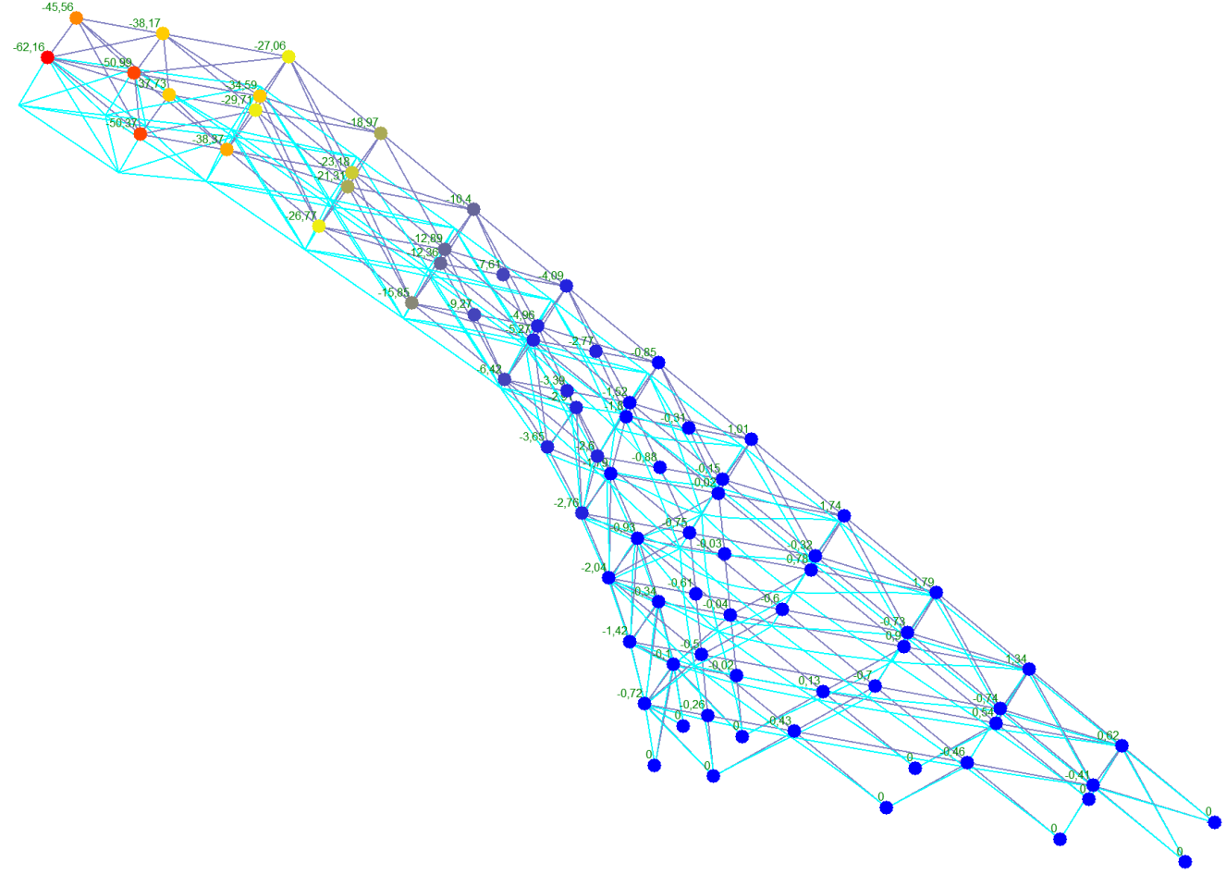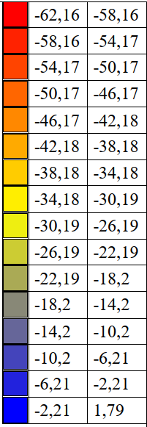
По оси Z
Рисунок А3 – Диаграмма перемещений (мм): нагрузка
собственный вес+ветер, трамплин К125

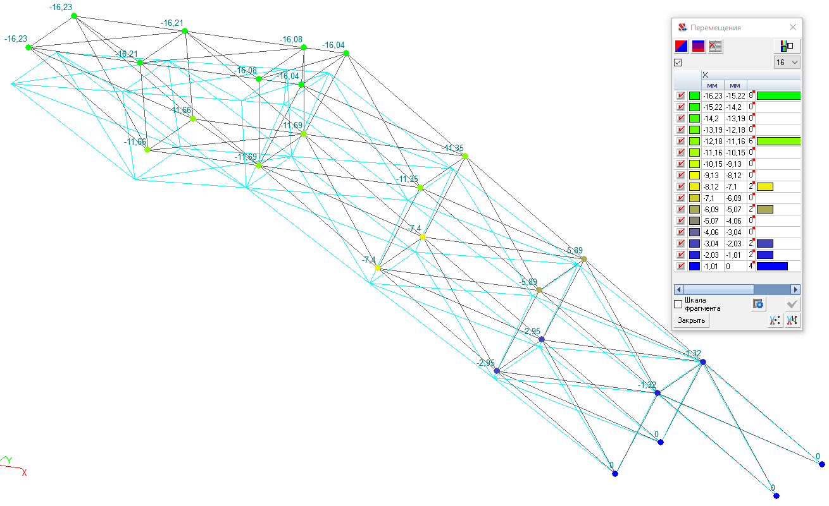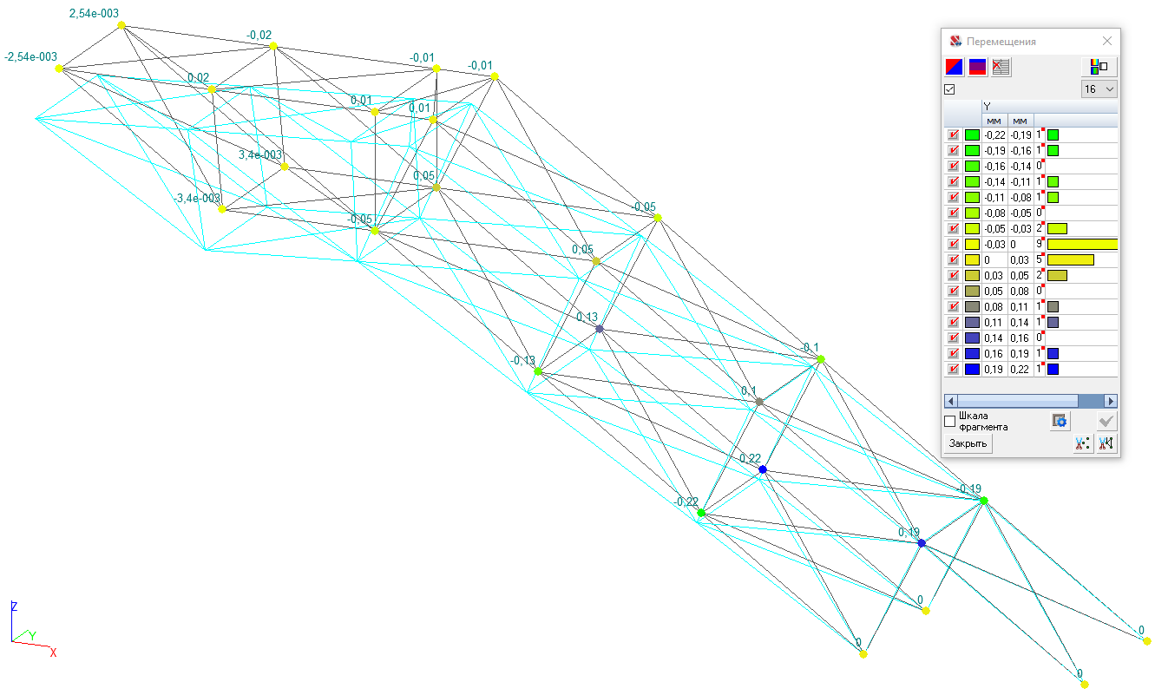
По оси Х По оси Y
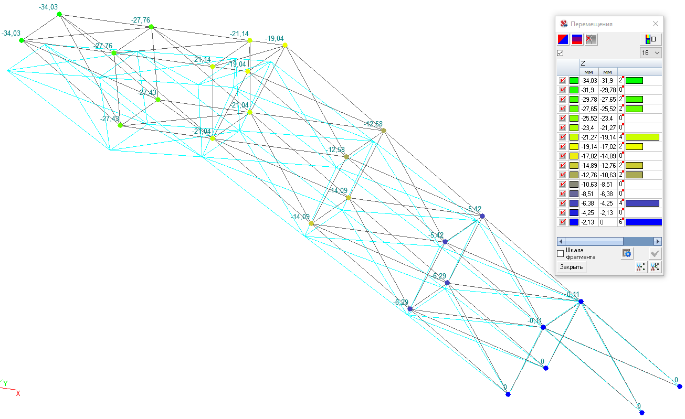
По оси Z
Рисунок А4 – Диаграмма перемещений (мм): нагрузка
собственный вес, трамплин К95
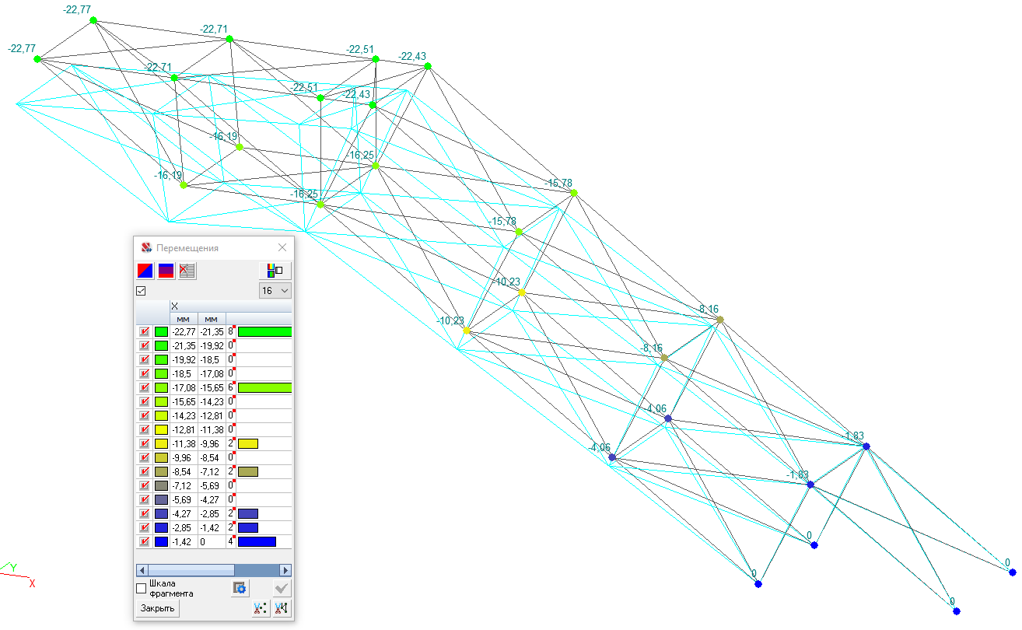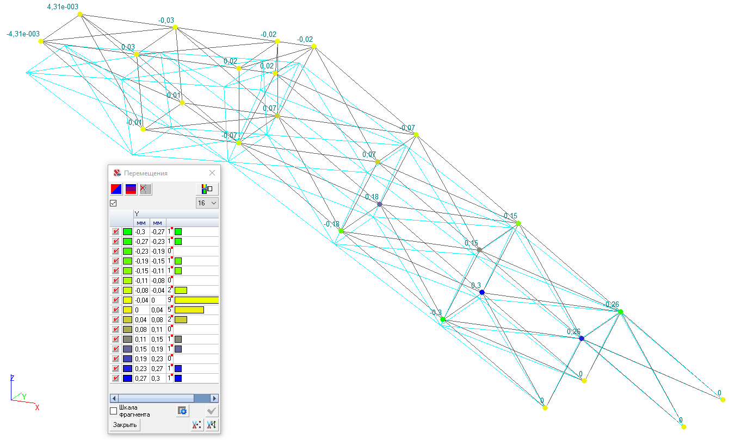
По оси Х По оси Y
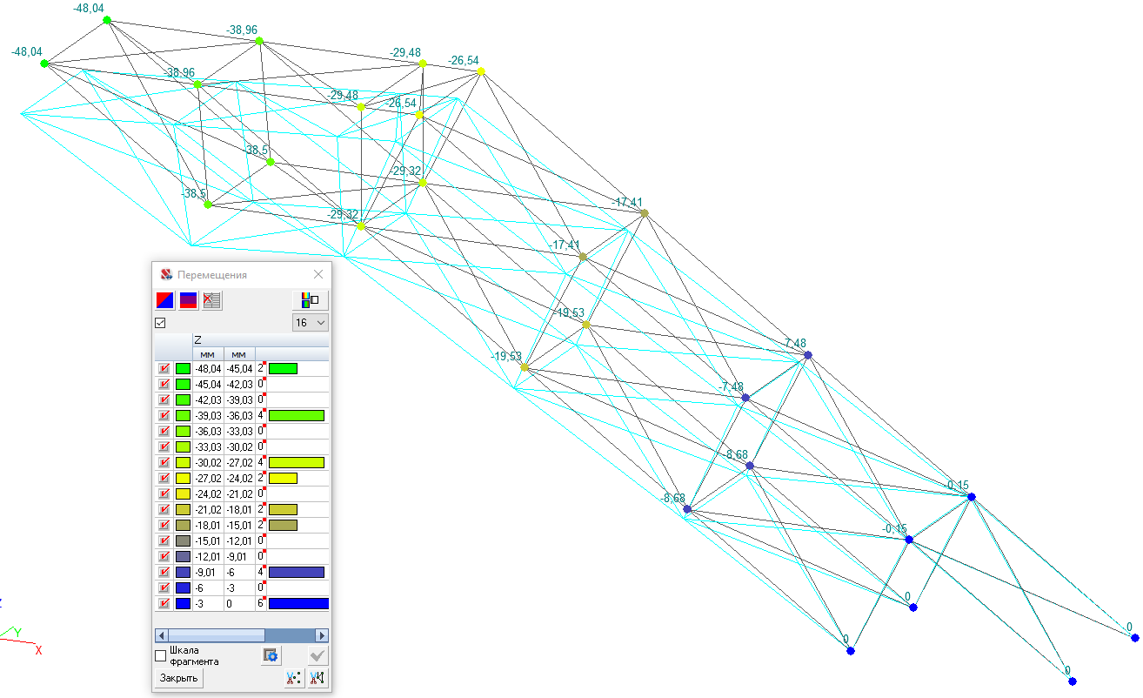
По оси Z
Рисунок А5 – Диаграмма перемещений (мм): нагрузка
собственный вес+снег, трамплин К95

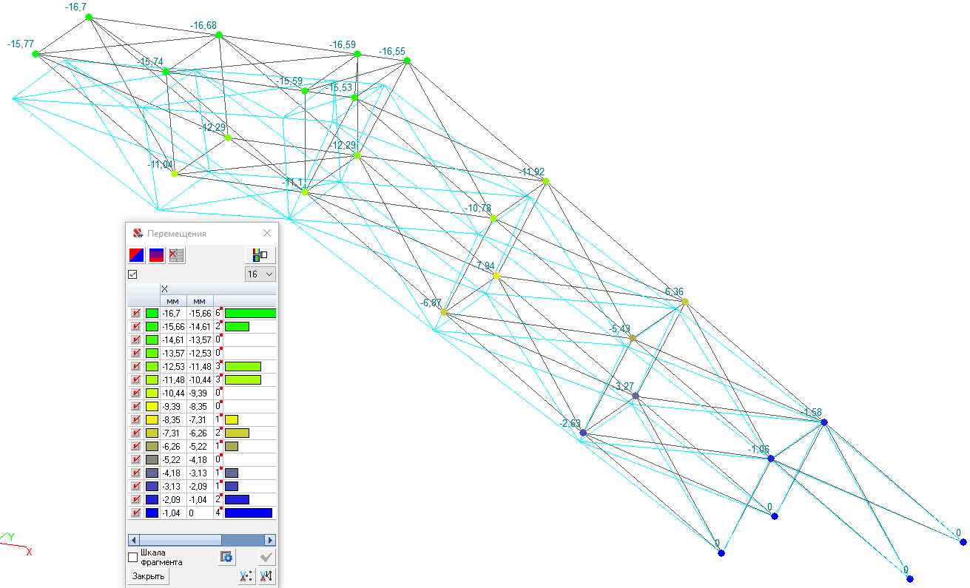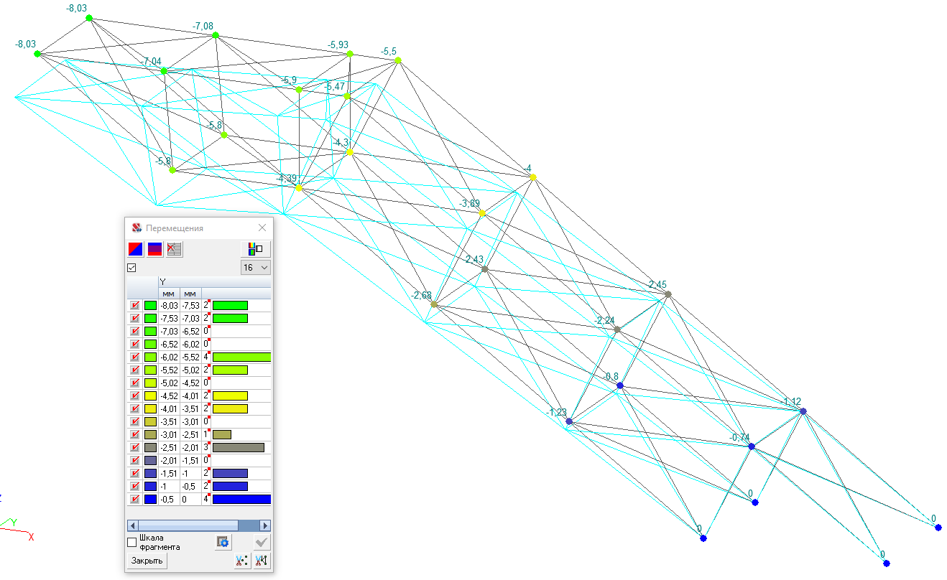
По оси Х По оси Y
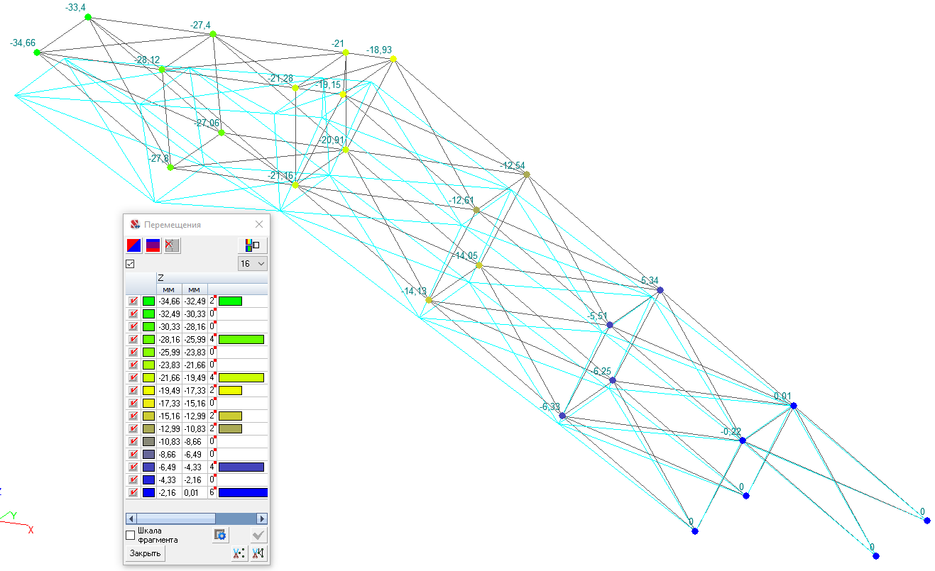
По оси Z
Рисунок А6 – Диаграмма перемещений (мм): нагрузка
собственный вес+ветер, трамплин К95

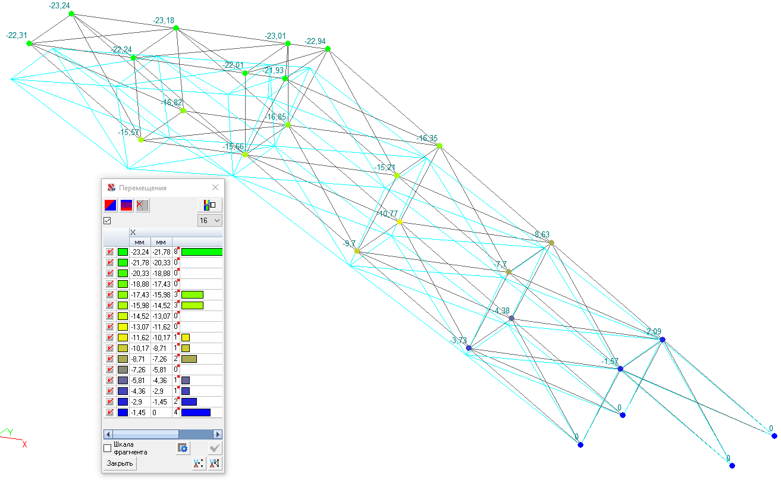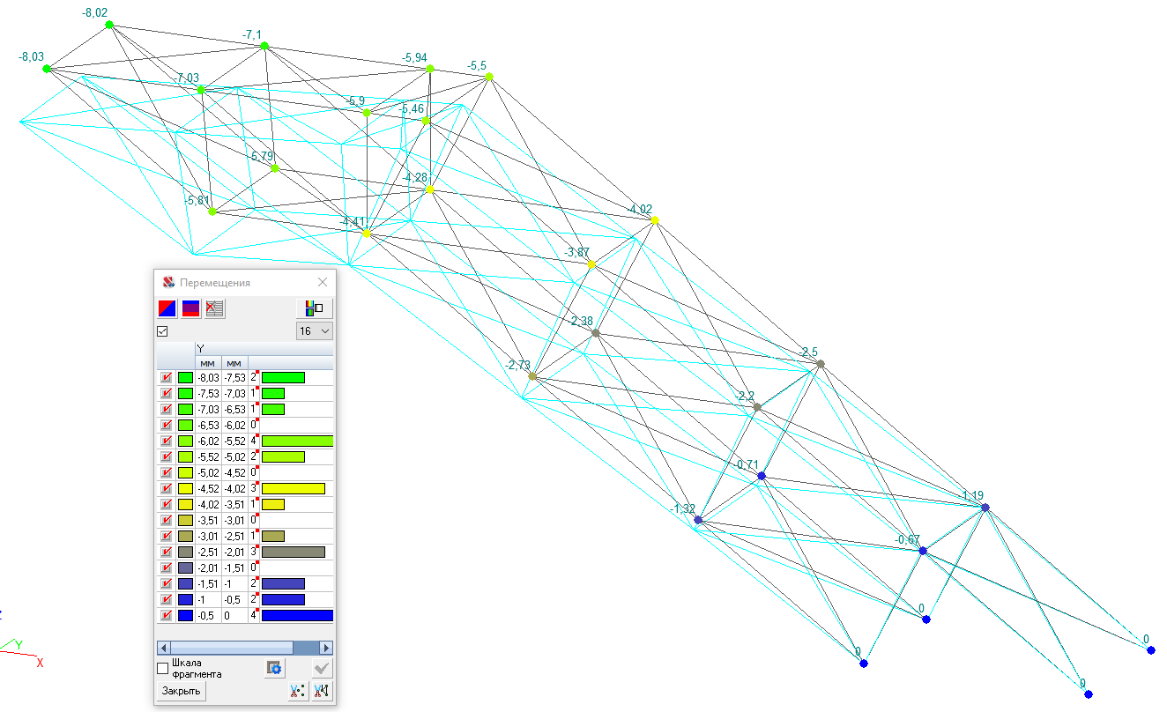
По оси Х По оси Y
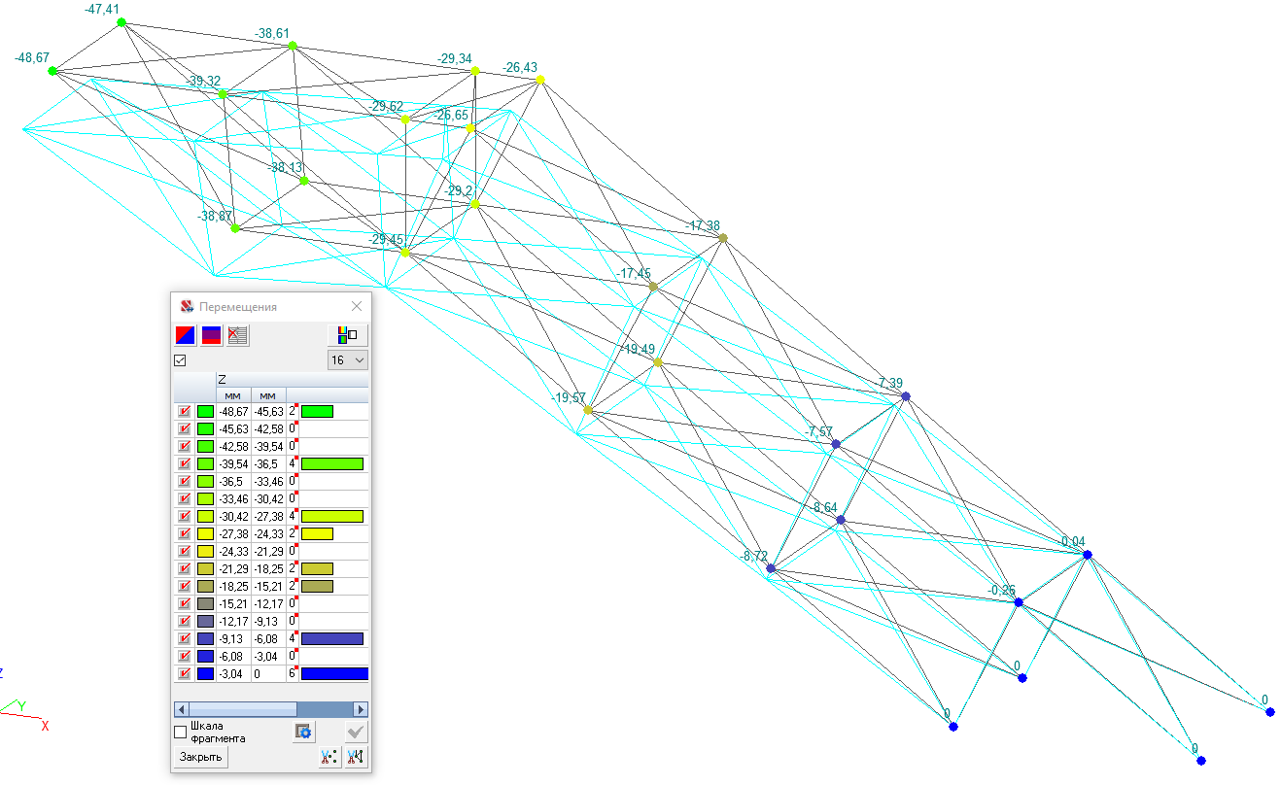
По оси Z

Рисунок А7 – Диаграмма перемещений (мм): нагрузка
собственный вес+снег+ветер, трамплин К95
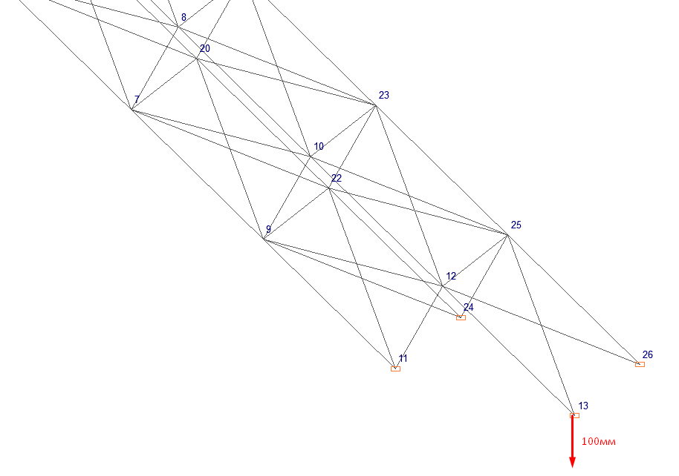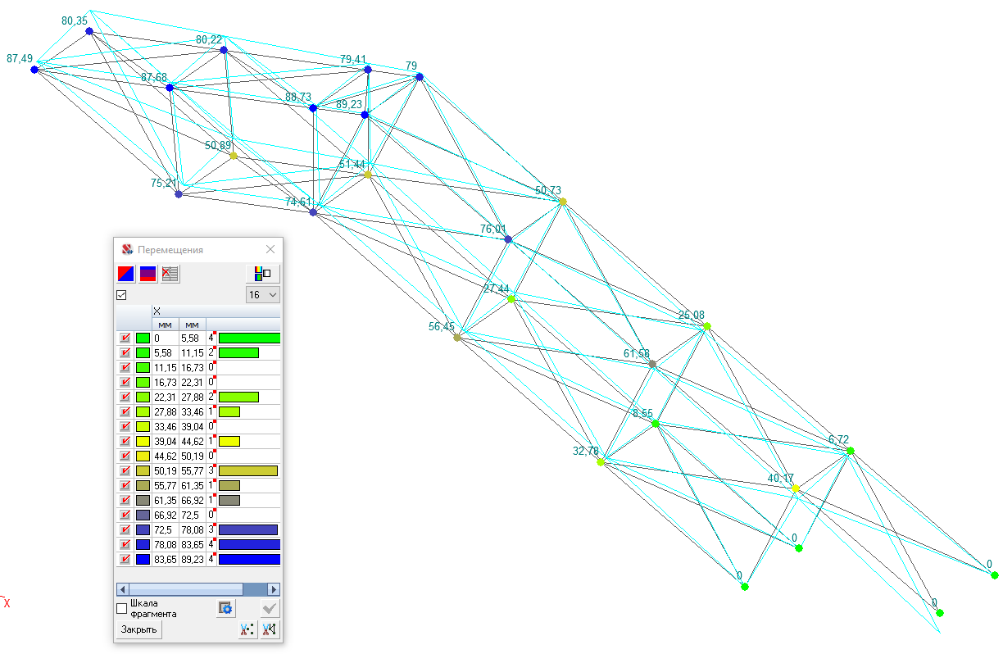
По оси Х
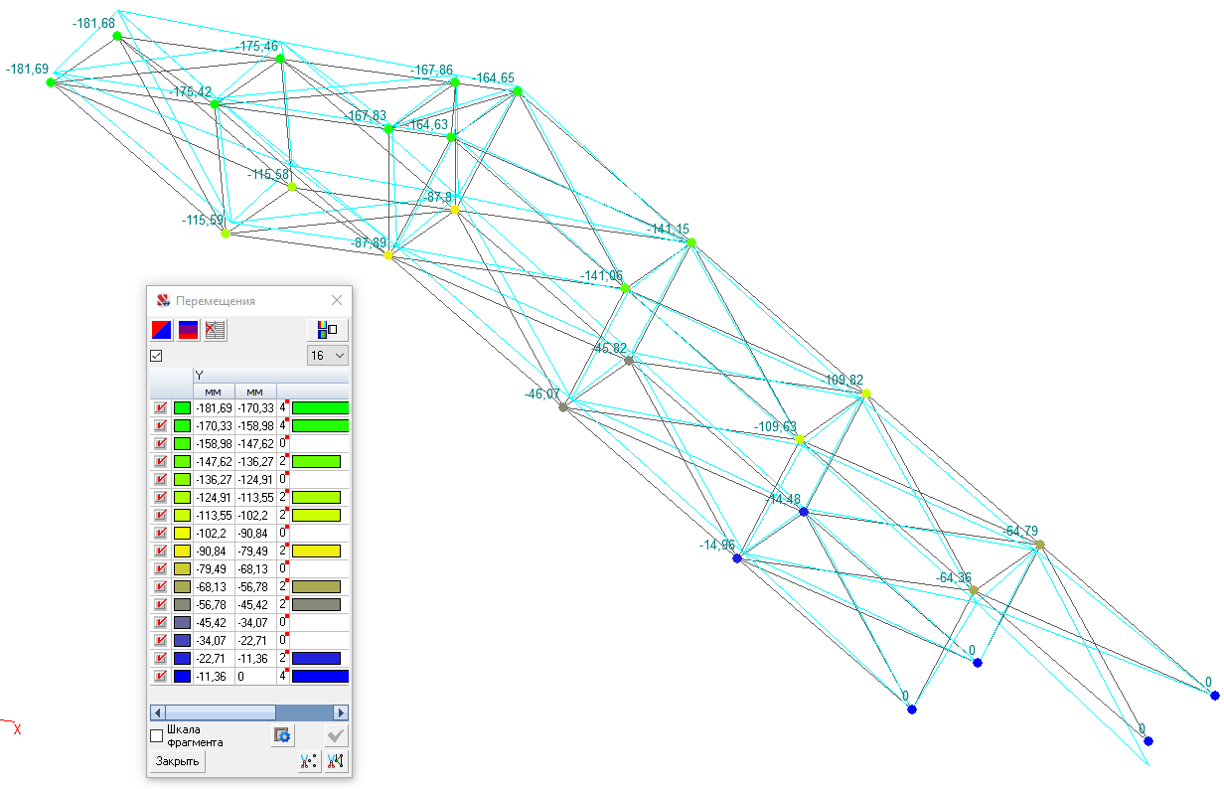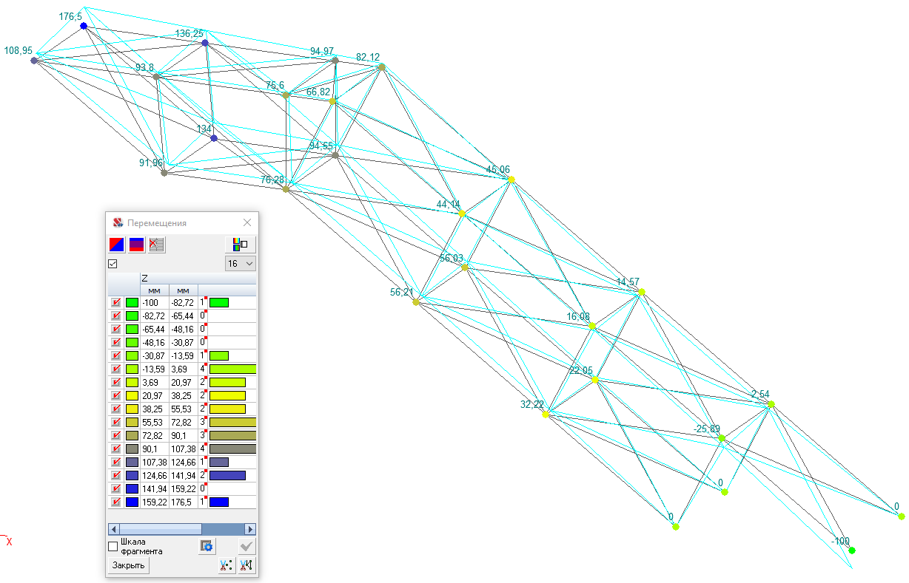
По оси Y По оси Z
Рисунок А8 – Диаграмма перемещений (мм): нагрузка
собственный вес + осадок в одной точке (100 мм), трамплин К95

Приложение В - Акт внедрения в учебный процесс

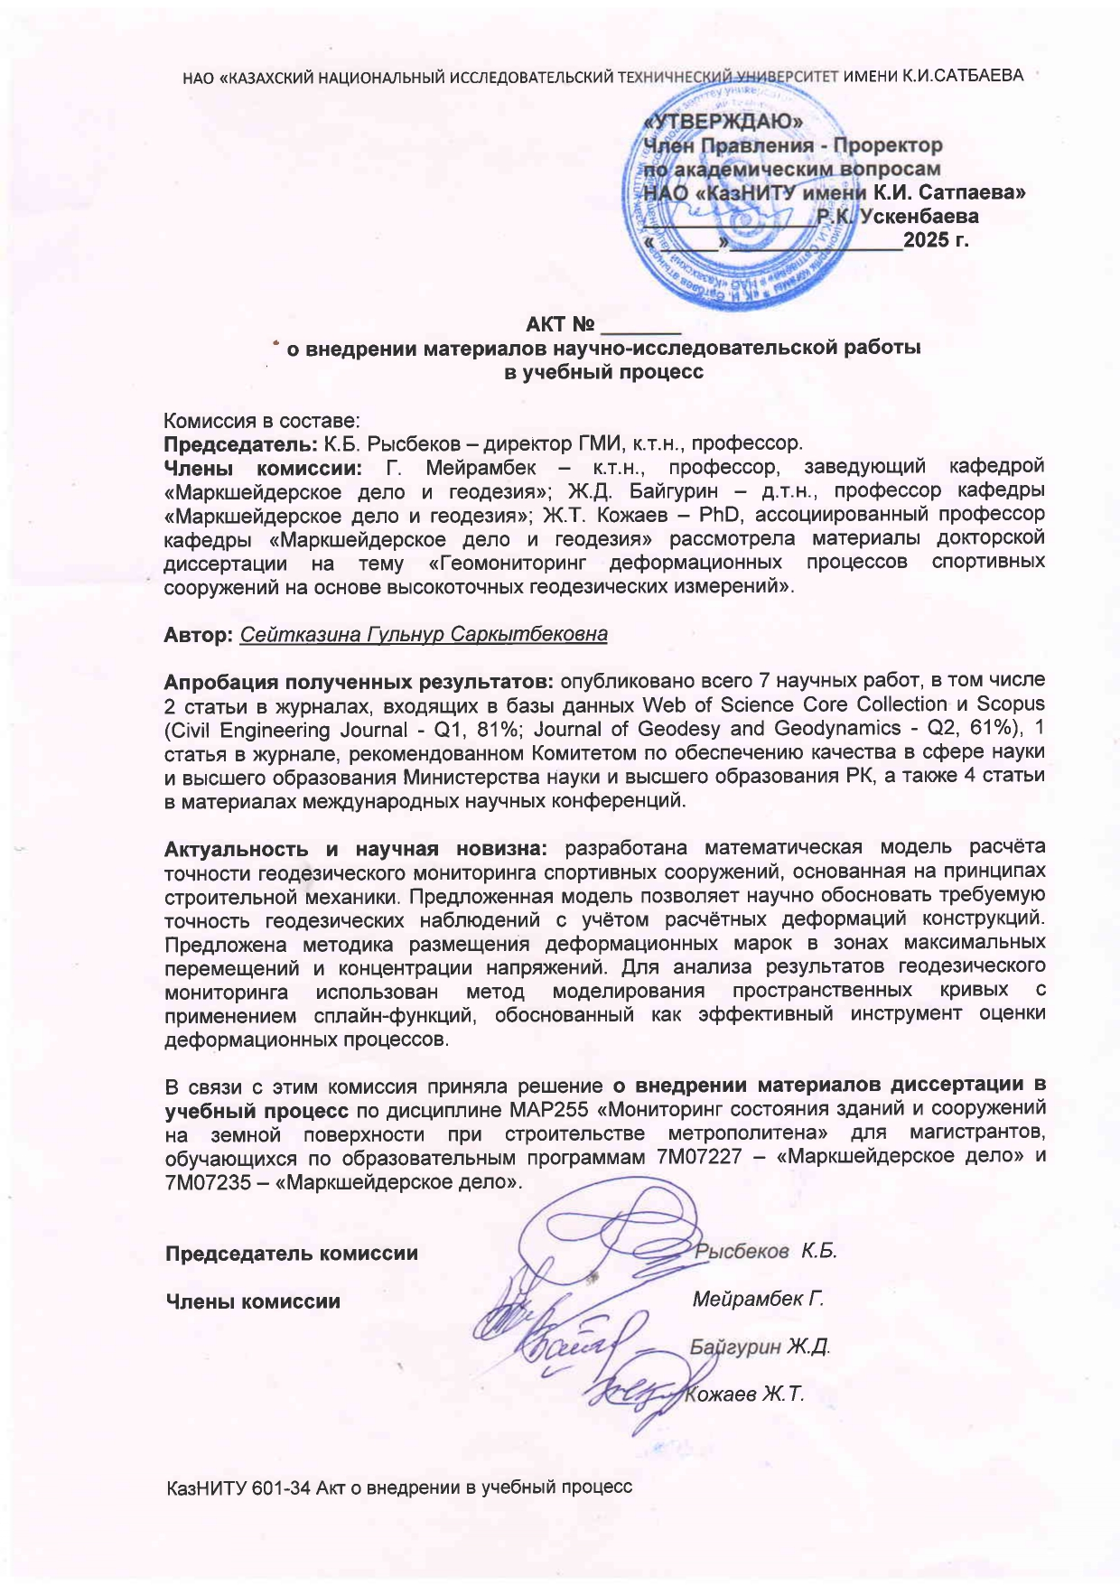

Приложение В - Акт внедрения в производство


